(Ministru kabineta
2024. gada 18. jūnija
rīkojums Nr. 502)

Konceptuālais ziņojums
“Par augstākās izglītības institucionālo finansēšanu”

Izglītības un zinātnes ministrija
Augstākās izglītības, zinātnes
un inovāciju departaments



2024.gads

Saturs
Saturs
Saturs 2
Konceptuālā ziņojuma kopsavilkums 4
Izmantotie termini un saīsinājumi 6
Augstākās izglītības finansēšana Latvijā un pasaules labā prakse 7
Augstākās izglītības finansēšana Latvijā 7
Pašreizējās augstākās izglītības finansēšanas sistēmas trūkumi 9
Pasaules tendences augstākās izglītības finansēšanā 12
Aktualizētais augstākās izglītības finansēšanas modelis 16
Augstākās izglītības iestāžu finansēšana 17
Institucionālais finansējums jeb bāzes finansējums 17
Snieguma finansējums 20
Attīstības finansējums 23
Studējošo finansēšana no valsts puses 26
Studiju jomas stipendijas, kuru mērķis būtu atbalstīt izvēli par labu kādai noteiktai studiju jomai.Sociālās stipendijas 26
Izcilības stipendijas 27
Jomas stipendijas 28
Sistēmas snieguma uzraudzības pilnveide 28
Riski, ja situācija nemainās 29
Pārejas posma rīcība – Institucionāla finansējuma izmēģinājumprojekts 30
Nepieciešamās izmaiņas normatīvajā regulējumā: 35
Ietekme uz budžetu 35
Scenārijs A – Esošais Finansējums 37
Scenārijs B – Izmēģinājumprojekta rezultātos balstīta sistēmiska pāreja uz institucionālo finansējumu 38
Scenāriju ietekme uz budžetu 40
Turpmākās rīcības indikatīvais plāns 43

Konceptuālā ziņojuma kopsavilkums

Augstākās izglītības politika ir daļa no sabiedrības un tautsaimniecības attīstības politikas. Augstākās izglītības iestādes (AII) un zinātniskās institūcijas, kā arī to darbības rezultātā izveidotie inovatīvie un tehnoloģiju ietilpīgie uzņēmumi ir kļuvuši par attīstīto valstu inovāciju ekosistēmas virzītājiem. Augstākā un profesionālā izglītība ir efektīvākais sociālās mobilitātes instruments. Savukārt sociālā mobilitāte ir priekšnosacījums sabiedrības labklājībai un saliedētībai.
Tomēr gan vietējo organizāciju (piemēram, universitātes, Valsts kontrole, atbildīgās ministrijas, Latvijas Studentu apvienība, darba devēji, jaunie zinātnieki, sociālie partneri), gan starptautisko ekspertu (piemēram, Pasaules Bankas, OECD, Eiropas Komisija, starptautiskās augstākās izglītības un zinātnes organizācijas) analīze un secinājumi rāda, ka, neskatoties uz atsevišķu jomu sasniegumiem, Latvijā hroniski netiek izmantots augstākās izglītības potenciāls.
Gadījumā, ja arī turpmāk augstākās izglītības potenciāls netiks pilnībā izmantots, Latvijas valsts attīstība iepaliks no citām valstīm nepietiekami attīstītu prasmju un zināšanu dēļ. Esošā sistēma arī veicina sociālekonomisko nevienlīdzību, kas ilgtermiņā veicinās sociālo sadrumstalotību. Latvija jau šobrīd ir valsts ar augstu nevienlīdzības līmeni, un, neizmantojot augstāko izglītību gan kā tautsaimniecības attīstības dzinēju, gan kā tālredzīgu sociālās politikas elementu, valsts attīstība nesasniedz pilnu potenciālu, un tas ietekmē visu iedzīvotāju dzīves līmeni.
Lai mazinātus šos riskus un veicinātu Latvijas ekonomisko un sociālo attīstību, ir nepieciešami kompleksi strukturālie risinājumi augstākajā izglītībā, kas fokusējas uz trīs virzieniem: pārvaldība, politikas mērķiem atbilstošs finansējums un cilvēkresursi.
Līdz šim ir veiktas reformas augstskolu iekšējā pārvaldībā, zinātnes finansēšanā, ieviešanā ir jauns doktorantūras modelis, paralēli norit darbs pie jauna akadēmiskās karjeras modeļa, kā arī notiek augstākās izglītības institūciju iekšējā un ārējā konsolidācija. Lai varētu sekmīgi reformēt augstākās izglītības nozari un izmantot to valsts attīstības un starptautiskās konkurētspējas mērķim, ir nepieciešams pilnveidot augstākās izglītības finansēšanas sistēmu, kas ļaus veicināt augstākās izglītības kvalitāti, pieejamību, kā arī efektīvu resursu izmantošanu.
Lai šo paveiktu, Izglītības un zinātnes ministrija piedāvā turpināt attīstīt jau esošo trīs pīlāru modeli, pastiprinot tā stiprās puses un koriģējot vājās. Reformas mērķis ir veicināt iestāžu finansiālo autonomiju un atbildību par rezultātu sasniegšanu. Pašlaik augstākās izglītības finansēšanas sistēma neņem vērā plašo augstākās izglītības iestāžu daudzveidību Latvijā, kā arī mākslīgi ierobežo iestāžu brīvību operēt ar saviem līdzekļiem, tādā veidā būtiski ierobežojot iestāžu spēju efektīvi un uz mērķi orientētā veidā izmantot valsts finansējumu.
Lai risinātu sistēmas izaicinājumus, tiek piedāvāts:
1) pāriet uz institucionālo finansēšanas principu, kā ietvaros valsts piešķir bloka dotāciju augstākās izglītības iestādēm, kas var brīvi izmantot šos līdzekļus sevis noteikto bezmaksas, līdzmaksājuma un maksas vietu nodrošināšanai;
2) veicināt studējošo finansēšanas sistēmas attīstību, kuras ietvaros valsts sniedz lielāku atbalstu studējošajiem noteiktās jomās, ar noteiktiem sasniegumiem un/vai no noteiktām sabiedrības grupām;
4) palielināt snieguma finansējuma apjomu un ieviest jaunus snieguma rādītājus;
5) ieviest attīstības finansējumu jauniem izmēģinājumprojektiem.
Ievērojot minēto un pamatojoties uz Augstskolu likuma pārejas noteikumu 77. un 81. punktu, Ministru kabinetā 2017. gada 16. maijā pieņemto informatīvo ziņojumu "Augstākās izglītības pārvaldības modernizācijas un jaunā augstākās izglītības finansēšanas modeļa ieviešanas gaita un rezultāti", kā arī Ministru kabineta 2015. gada 29. jūnija rīkojumā Nr. 333 “Par jauna augstākās izglītības finansēšanas modeļa ieviešanu Latvijā” dotajiem uzdevumiem, Izglītības un zinātnes ministrija (turpmāk- ministrija, arī IZM) ir sagatavojusi konceptuālo ziņojumu “Par augstākās izglītības institucionālo finansēšanu”.
Saskaņā ar absolventu monitoringa datiem, salīdzinot iedzīvotājus ar tikai vidējo izglītību un augstāko, ir novērojams, ka visu 2020. gadu valsts AII absolventi pelnīja par 99.5 milj. euro vairāk, kas nozīmē papildu 57.1 milj. euro ieņēmumus caur valsts sociālās apdrošināšanas obligātām iemaksām (VSAOI) un iedzīvotāju ienākuma nodokli (turpmāk- IIN). Savukārt, pieņemot, vēl vismaz 30 gadu turpmāko nodarbinātību vairumam šo absolventu, viņu karjeras gaitā papildu nomaksātie IIN ieņēmumi pēc absolvēšanas salīdzinājumā ar tiem, kam ir vidējā izglītība sasniegs 695 milj. euro 2022. gada cenās, kas, pret valsts budžeta dotāciju augstākajai izglītībai 2020. gadā 109.6 milj. euro apmērā nozīmē to, ka pret katru ieguldīto euro no valsts tiek atgūti 6,34 euro un investīcijas augstākajā izglītībā atmaksājas nepilnos piecos gados, pēc kā valstij ir tīrā peļņa. Šī iemesla dēļ, ministrija aicina lūkoties uz šīs reformas nepieciešamajām summām nevis kā izdevumiem, bet kā investīcijām, kas ne tikai pašas sevi apmaksā vidējā termiņā, bet arī ilgtermiņā nes būtisku pienesumu valsts budžetam un labklājību valstij.

Izmantotie termini un saīsinājumi

AII | Augstākās izglītības iestāde (augstskola vai koledža)
ASV | Amerikas Savienotās Valstis
ECTS | Eiropas kredītpunktu pārneses un uzkrāšanas sistēma
EEZ | Eiropas Ekonomikas zona
ES | Eiropas Savienība
IKP | Iekšzemes kopprodukts
IZM, ministrija | Izglītības un zinātnes ministrija
MKN | Ministru kabineta noteikumi
OECD | Ekonomiskās sadarbības un attīstības organizācija
VIAA | Valsts izglītības attīstības aģentūra
VIIS | Valsts izglītības informācijas sistēma

Augstākās izglītības finansēšana Latvijā un pasaules labā prakse

Augstākās izglītības finansēšana Latvijā

2015. gadā Ministru kabinets atbalstīja ministrijas izstrādāto konceptuālo ziņojumu “Jauna augstākās izglītības finansēšanas modeļa ieviešana Latvijā”. Šī ziņojuma ietvaros tika izvērtēts tā brīža Latvijas augstākās izglītības sistēmas sniegums un to, kādā veidā finansēšanas sistēma to veicina vai ierobežo. Konceptuālais ziņojums tika balstīts uz Pasaules bankas veikto pētījumu. Kā būtiskākais rezultāts finansēšanas reformai bija trīs pīlāru finansēšanas modeļa ieviešana, kas piešķirtu finansējumu ne tikai esošās kapacitātes uzturēšanai, bet arī balstoties uz augstākās izglītības iestāžu sniegumu un inovāciju kapacitāti.

1.attēls Trīs pīlāru modelis
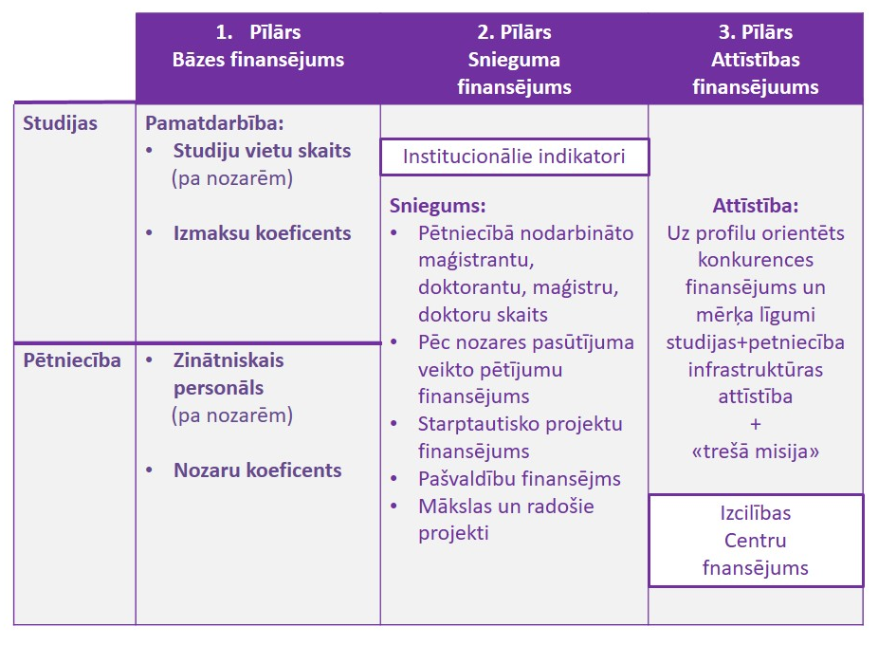
Tāpat arī konceptuālā ziņojuma ietvaros tika paredzēti vairāki scenāriji atbilstoši tam, cik daudz valsts resursi tiktu ieguldīti sistēmā.
Pasaules Bankas pētījuma ietvaros tika izvirzīti trīs scenāriji augstākās izglītības reformas ieviešanai:
- zināšanu sabiedrības attīstības scenārijs;
- ierobežotas izaugsmes scenārijs;
- nepietiekamības scenārijs.
Saskaņā ar minētajiem scenārijiem sniegumā balstītu finansēšanas instrumentu ieviešana notiek proporcionāli finansējuma līmeņa pieaugumam. Visi scenāriji piedāvā iespēju padarīt sistēmu konkurētspējīgāku un orientētu uz kvalitāti, tomēr nepietiekama finansējuma gadījumā, pat saglabājot stabilu bāzes finansējumu, konkurētspējas un kvalitātes pieaugums stagnēs.

2.attēls Valsts finansējums uz vienu studējošo Baltijas valstīs

Līdz šim Latvijā augstākās izglītības sektors ir finansēts pēc nepietiekamības scenārija. Sekojot Pasaules bankas ekspertu ieteikumiem, Latvijas augstākās izglītības sistēmā notiek pārvaldības reforma, kas veicinās augstākās izglītības pārskatatbildību un resursu efektīvu izmantošanu. Tomēr pat pie efektīvākas resursu izmantošanas esošais sistēmas resursu apjoms nav pietiekams, lai pilnībā atbilstu vietējā darba tirgus un tautsaimniecības attīstības vajadzībām pēc augstas raudzes cilvēkkapitāla un sasniegtu starptautisko konkurētspēju.

3.attēls Publiskie izdevumi augstākajai izglītībai, īpatsvars (%) no iekšzemes kopprodukta, 2020. gada dati

Līdz vidējam augstākās izglītības finansēšanas līmenim ES valstīs, rēķinot ar Latvijas iekšzemes kopproduktu 2022.gadā, pašlaik pietrūkst 62 milj. euro. Līdz Igaunijas līmenim ~ 180 milj. euro, kas orientējoši atspoguļo pilnībā valsts dotētas augstākās izglītības ieviešanas izmaksas. Vienīgais veids, kā pāriet uz pilnībā valsts dotētu augstāko izglītību pie nepilnīgajiem resursiem ir caur pieejamības samazināšanu. Ņemot vērā pieaugošu pieprasījumu pēc darbiniekiem ar augstu kvalifikāciju, augstākās izglītības pieejamības samazināšana neatbilst valsts prioritātēm. Šī iemesla dēļ, vidējā termiņa budžetā papildus nepieciešamais finansējums ir vismaz 60 milj. euro, kas ļautu tuvoties vidējām ES finansēšanas līmenim. Tas būtu sadalāms starp pirmo, otro un trešo pīlāru- aktualizējot studiju izmaksas, ieviešot jaunus snieguma rādītājus un izcilības iniciatīvas.

Pašreizējās augstākās izglītības finansēšanas sistēmas trūkumi

Latvijas augstākās izglītības sniegums vairākos aspektos iepaliek no citām reģiona valstīm. Latvijas augstākās izglītības finansēšanas sistēmai ir nepieciešama pilnveide, lai varētu veicināt papildu resursu ieplūšanu sistēmā, augstākās izglītības sasaisti ar valsts attīstības stratēģiskajiem mērķiem, kā arī stimulēt izcilību un stratēģisko specializāciju.
2020. gadā Saeimas pasūtītajā pētījumā par bezmaksas augstākās izglītības ieviešanas iespējām Latvijā tika salīdzināts Latvijas augstākās izglītības sniegums ar citām reģiona valstīm. Salīdzinot Latvijas sniegumu ar citām Baltijas un Ziemeļvalstu reģiona valstīm, ir secināmi šādi aspekti:

- Latvijai ir otrais zemākais iedzīvotāju ar augstāko izglītību īpatsvars pēc Somijas;
- ir negatīva tendence, ka Latvijā mazāk, nekā vidēji OECD jaunieši (25-34 gadu vecumā) iegūst augstāko izglītību (4. attēls);
- studējošo īpatsvars no kopējā iedzīvotāju skaita 20-25 gadu vecumā Latvijā ir salīdzinoši augsts;
- lai gan dati par studējošo atbirumu ir ierobežoti un bieži vien grūti salīdzināmi metodoloģisko atšķirību dēļ, Latvijā atbirums ir virs vidējā Ziemeļvalstīs, kaut arī zem vidējā Ekonomiskās sadarbības un attīstības organizācijas (turpmāk - OECD) dalībvalstīs;
- Latvijā ir vieni no zemākajiem kopējiem (publiskajiem un privātajiem) izdevumiem uz vienu studējošo Eiropas OECD valstīs un otrie zemākie reģionā pēc Lietuvas;
- vērtējot izdevumus pret IKP, Latvija tie ir ievērojami zemāki nekā vidēji ES un OECD valstīm. Salīdzinot ar Igauniju, Latvijai ir zemāks gan publisko, gan privāto līdzekļu ieguldījums pret IKP augstākajā izglītībā;

4. attēls: Iedzīvotāju īpatsvars ar augstāko izglītību OECD valstīs 25-34 gadu vecumā 2022. gadā

Galvenie esošās augstākās izglītības finansēšanas sistēmas izaicinājumi ir saistīti ar nepietiekošo finansējuma līmeni, elastīguma trūkumu, nepietiekamu snieguma veicināšanu un nepietiekamu sasaisti ar valsts attīstības prioritātēm:

- Augstākās izglītības jomas zema finansējuma apstākļos (finansējums uz vienu studējošo Latvijā ir viens no zemākajiem ES) institūcijām ir ierobežotas iespējas piesaistīt starptautiski konkurētspējīgu un savā jomā izcilu akadēmisko personālu, investīcijas studiju un pētniecības materiāli tehniskajā nodrošinājumā faktiski ir pakļautas ES Struktūrfondu mainīgajām iespējām. Pasaules Bankas pētījumā norādīta nepieciešamība finansiāli atbalstīt topošos pētniekus, tādējādi veicinot arī akadēmiskā personāla ataudzi.
- Augstākā izglītības finansēšanas sistēma turpina veicināt nevienlīdzību valstī, primāri finansējot studējošos atbilstoši to sniegumam (kas korelē ar labāku ģimenes sociāli ekonomisko situāciju), nevis to nepieciešamībai pēc papildu finansējuma. Uz šo problēmu ir norādījuši arī Pasaules Bankas eksperti, veicot izpēti par Latvijas augstākās izglītības sistēmu.

- Ir vērojamas nepilnības AII darba uzraudzībā pārvaldības informācijas sistēmas trūkumu dēļ. Nav pietiekami labi attīstīta snieguma rādītāju sistēma ar noteiktām prioritātēm un efektīvas datu vākšanas metodes, kas kavē uzraudzību. Joprojām pastāv problēmas ar valsts pārvaldei un augstākās izglītības iestādēm pieejamo informāciju un datiem.

Taču ir iespējams, izmantojot trīs pīlāru modeli, mērķtiecīgi un efektīvi ieguldīt resursus, tos piešķirot par konkrētu sniegumu, tādā veidā veicinot orientēšanos uz rezultātu nevis procesu. Tāpat arī ar attiecīgiem Augstskolu likuma grozījumiem ieviestā iestāžu tipoloģija sniedz pamatu iestāžu misiju diversifikācijai. Iestāžu misiju diversifikācija ir būtisks solis augstākās izglītības ekosistēmas pilnveidē, jo mazinās nepamatotu savstarpēju dublēšanos starp augstākās izglītības iestādēm, ciešāku sasaisti ar valsts attīstības prioritātēm, kā arī efektīvāku un mērķtiecīgāku resursu izmantošanu.

Pasaules tendences augstākās izglītības finansēšanā
Augstākās izglītības finansēšanas sistēma var sastāvēt no vairākām komponentēm. Latvijas gadījumā augstākās izglītības finansēšanas sistēma balstās uz trīs komponentēm jeb pīlāriem – bāzes, snieguma un attīstības. Bāzes pīlāra mērķis ir prognozējams un uzticams finansējums, kas nodrošina augstākās izglītības institūciju pamatfunkciju nepārtrauktību un ilgtermiņa plānošanu. Snieguma pīlāra mērķis ir radīt finansiālus stimulus izaugsmei un noteiktu mērķu sasniegšanai. Savukārt attīstības pīlāra mērķis ir stimulēt inovācijas, pētniecības vai studiju izcilību, iestāžu specializāciju un profilu attīstību. Katra pīlāra mērķus ir iespējams īstenot, izmantojot vairākus finansēšanas veidus.
Pasaules praksē augstākās izglītības finansēšanas rīkus var iedalīt četrās plašās grupās:
- bloka dotācija
- projektu finansējums
- izcilības finansējums
- mērķfinansējums
Bloka dotācijas ietvaros tiek vēl sīkāk izdalīti specifiskie principi, pēc kuriem tiek sadalīts šis finansējums:
- formulā balstītais studiju finansējums, t.sk. normētās izmaksās balstīts
- uz vēsturiskajiem principiem balstītais finansējums
- formulā balstītais snieguma finansējums
- pārrunu ceļā noteiktais finansējums
- snieguma līgums

5.attēls: Augstākās izglītības finansēšanas sistēmas rīki
Cits tiešais finansējums (tostarp arī mērķētais)
Izcilības finansējums
Bloka dotācija
Snieguma līgums
Sniegumā balstīts finansējums
Cits
Vēsturiskā
Pārrunas
XXXXXXX
Finansēšanas formula
Projektos balstīts finasējums
Snieguma krtiēriji
Ieguldījuma kritēriji
XXXXXXX
XXXXXXX
XXXXXXX
XXXXXXX
XXXXXXX
XXXXXXX

Šobrīd Latvijā galvenokārt ir uz vēsturiskajiem principiem balstītais finansējums un formulā (normētajās izmaksās) balstītais studiju finansējums. Lai atbilstu pasaules labākai praksei, uz vēsturiskajiem principiem balstīto komponenti būtu jāaizvieto ar elastīgāku sistēmu, kas veicinātu sasaisti ar valsts attīstības prioritātēm un AII kapacitāti (sasniegto izcilību). Kopumā attīstītajās valstīs tendence ir palielināt snieguma finansējuma nozīmi, jo tiek uzskatīts, ka tas veicina pārskatatbildību un sasaisti ar valsts attīstības mērķiem.
Attīstoties pasaules pieredzei augstākās izglītības snieguma finansēšanā, citas valstis aizvien vairāk piekopj augstākās izglītības finansēšanas sistēmas, kas:
- stimulē specifiskās AII misijas un veicina to daudzveidību;
- ņem vērā AII izejas pozīcijas snieguma vērtēšanā;
- nošķir kvalitāti un ražīgumu/produktivitāti;
- sniedz informāciju pašām augstākās izglītības iestādēm un ļauj tām uzlabot savu darbību;
- veicina eksperimentēšanu un fundamentāli jaunas darbības;
- veicina sadarbību gan starp AII, gan ar citām iesaistītām pusēm.

Gan Eiropā, gan ASV aizvien vairāk finansēšanas sistēmas ņem vērā to augstākās izglītības iestāžu misiju daudzveidību. Tā, piemēram, lietišķo zinātņu augstskolai misija un institucionālie mērķi var būtiski atšķirties no zinātnes universitātēs. Ņemot vērā Saeimas pieņemto institucionālo tipoloģiju, kas paredz dažādas augstskolu misijas, gan arī pārvaldības reformu, kas sniegs augstskolām kapacitāti jaunu vīziju izveidē, ir būtiski, ka finansēšanas sistēma atbalsta šo ekosistēmas attīstību un veicina to.
Tāpat arī aizvien plašāk tiek izmantoti snieguma līgumi, kas tiek noslēgti starp finansējuma devēju un augstākās izglītības iestādi un paredz konkrētu iestāžu rīcību apmaiņā pret finansējumu. Šādi līgumi tiek izmantoti, lai veicinātu iestāžu eksperimentēšanu un jaunu darbības virzienu attīstību. Piemēram, jaunu studiju piedāvājumu attīstība, ciešāka sasaiste ar savu reģionu, vai arī lai veicinātu starptautiski atzītu izcilību.
Tāpat arī vairākas valstis piesaista papildus resursu augstākajai izglītībai ne tikai no valsts, bet arī no privātā sektora un mājsaimniecībām. Šāda pieeja ļauj veidot stabilāku augstākās izglītības sistēmu situācijā, kad ir nepietiekams valsts finansējums. Latvijas augstākās izglītības sistēma arī iekļaujas šajā tendencē, būdama valsts ar trešo lielāko privātā finansējuma īpatsvaru augstākās izglītības finansējumā starp Eiropas OECD valstīm.

6. attēls: Publisko un privāto izdevumu sadalījums augstākajai izglītībai, %, 2018

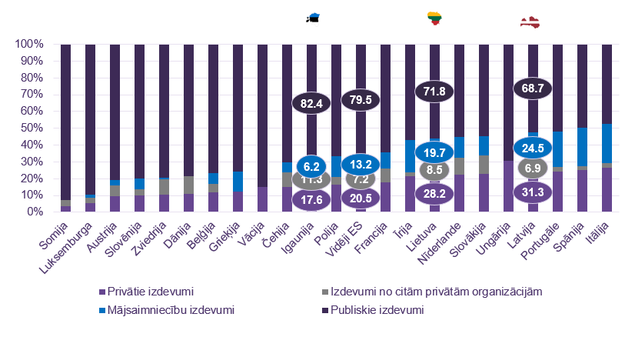
Tomēr ir būtiski norādīt, ka sistēmas līmeņa finansējums nesadalās tādā pašā proporcijā pa augstākās izglītības iestādēm. Piemēram, Eiropas visekstrēmākajā privātā finansējuma apmēra gadījumā, Anglijā, vidēji augstākās izglītības iestāde gandrīz pusi no sava finansējuma joprojām saņem no valsts. Iemesls šādai atšķirībai varētu būt tajā, ka pastāv salīdzinoši mazs skaits ar lielām iestādēm, kuras darbojas balstoties gandrīz tikai uz privāto finansējumu.
Šobrīd gan vērtējot pēc augstākās izglītības finansējuma kā īpatsvara no valsts iekšzemes kopprodukta, Latvija ir pēdējā vietā Baltijas un Ziemeļvalstu reģionā, un salīdzinot ar Igauniju, kur ir pilnībā valsts dotētā augstākā izglītība, Latvijā ir zemāks gan valsts, gan privāto līdzekļu ieguldījums augstākajā izglītībā kā īpatsvars no iekšzemes kopprodukta. Viens no šī ziņojuma mērķiem ir risināt nepietiekamo gan valsts, gan mājsaimniecību un privātā finansējuma apjomu.
Ņemot vērā esošo nepietiekamo augstākās izglītības finansējumu, jēgpilna pāreja uz pilnībā valsts dotēto izglītību nebūs iespējama, ja netiks nodrošināts būtisks valsts resursu ieguldījumu pieaugums. Pie nepietiekama finansējuma, valsts dotēta augstākā izglītība var kļūt par nevienlīdzības veicinātāju un resursu trūkuma dēļ stagnēt.

Tomēr arī tajās valstīs, kur studējošais maksā ievērojamu studiju maksu, aizvien biežāk tiek aktualizēts jautājums par to, ka studiju maksas nav spējīgas nosegt visas institucionālās izmaksas, pat ja ir attīstīta ziedotāju kultūra, kas sniedz miljonu ziedojumus katru gadu, kā tas ir ASV. Piemēram, Anglijas universitātes 2022. gadā jau ir paziņojušas, ka tās zaudē naudu uz katru uzņemto vietējo studējošo un apsver samazināt vietējo uzņemto studējošo skaitu par labu starptautiskajiem studentiem.
Ņemot vērā abu pieeju vājās un stiprās puses, izskan pētnieku priekšlikumi veidot sistēmu, kuras ietvaros tiktu izmantotas abu sistēmu stiprās puses, kas būtu balstīta izmaksu sadalījumā starp studējošo un valsti, jeb līdzmaksājumā. Tomēr līdzmaksājuma ieviešana visās augstākās izglītības iestādēs neņemtu vērā līdzšinējo iestāžu daudzveidību, kur nevar būt viens risinājums visiem. Tādēļ ir nepieciešams veidot sistēmu, kuras ietvaros valsts finansē iestādes atbilstoši to sniegumam katra iestāde nosaka to, cik daudz un kādā mērā tā nodrošinās maksas, līdzmaksājuma un bezmaksas studiju vietas.
Institucionālā finansējuma ieviešanas mērķis ir nodrošināt šādu brīvību iestādēm operēt un efektīvi izmantot savus finanšu resursus, tādā veidā pārvirzot finansēšanas sistēmas uzsvaru no procesa uz rezultātu. Vienlaikus arī tas ļaus valstij aktīvāk pievērsties studējošo atbalstam, kā daļu no finansēšanas sistēmas paredzot sociālās, akadēmiskās un noteiktu studiju jomu stipendijas, kas ļaus tiešā veidā sniegt atbalstu studējošajiem no maznodrošinātām sabiedrības grupām, izcilībām, vai kas izvēlēsies valstī būtiski pieprasītas studiju jomas.

Aktualizētais augstākās izglītības finansēšanas modelis
Ir nepieciešams veikt izmaiņas augstākās izglītības finansēšanas modelī. Viens no nozīmīgākajiem izaicinājumiem ir nepietiekamais finansējuma apmērs un tā ārkārtīga neelastība. Salīdzinot a citu valstu augstākās izglītības finansējumu, esošais finansējuma apmērs būtiski iepaliek no vadošo pasaules universitāšu līmeņa un arī no vidējā ES un OECD valstu līmeņa, turklāt tas tiek piešķirts atbilstoši procesam, nevis rezultātam, nesedz reālās izmaksas un nesatur attīstības komponenti.
Lai veicinātu augstākās izglītības kvalitāti, attīstību un pieejamību, tiek piedāvāt veikts izmaiņas gan tajā, kā veidojas finanšu attiecības starp valsti un augstākās izglītības iestādēm, gan arī tajā, kā veidojas finanšu attiecības starp valsti un studējošajiem.

Valsts un augstākās izglītības iestādes
Neatbilstību aktuālām izmaksām identificēja tai skaitā ministrijas uzdevumā veiktais A/S KPMG Baltics pētījums par studiju vietas bāzes izmaksām, kas tika balstīts uz 2019., 2020. un 2021.gadu faktiskām izmaksām. Finansējumu uz studējošo ir plānots celt, sniedzot lielāku brīvību augstākās izglītības iestādēm izmantot finansējumu savu mērķu sasniegšanai, tostarp savietojot finansējumu no dažādām finanšu plūsmām. Lai šo panāktu, ir nepieciešams mainīt finansēšanas pieeju, lai ieviestu politikas mērķiem atbilstošus stimulus, jāievieš jaunus principus, kā tiek finansētas augstākās izglītības iestādes, kas balstās to sniegumā un kas dod iestādēm brīvību sasniegt savus mērķus.
Veidojot izmaksu sadalījumu starp valsti, studējošo un darba devēju, pastāv tādi varianti kā sistēma ar budžeta un maksas vietām, pilnībā valsts dotētā augstākā izglītība, sistēma ar studējošā vai darba devēja līdzmaksājumu, un katrai no tām ir savas priekšrocības un trūkumi, kā aprakstīts iepriekšējā ziņojuma daļā. Balstoties uz diskusijām ar nozari, kā optimālais risinājums tiek piedāvāts institucionālā finansējuma ieviešana, kas ļautu katrai augstākās izglītības iestādei veidot savai misijai, ambīcijām, lomai un resursiem atbilstošu finansēšanas sistēmu – iestādei pašai lemjot par bezmaksas, maksas un līdzmaksājuma vietu skaitu. Vienlaikus ministrija piedāvā stiprināt sociālo dimensiju augstākajā izglītībā un vadīt studējošo izvēli caur stipendiju sistēmas attīstību un pilnveidi.

Valsts un studējošie
Piedāvātā virzība uz plašāku augstākās izglītības iestāžu autonomiju nozīmēs arī to, ka valstij ir jānodrošina iespējas veidot plašāku studējošo finansiālo atbalstu. Līdz šim budžeta vietu viens no mērķiem bija arī augstākās izglītības pieejamības veicināšana caur noteikta vietu skaita pasūtīšanu iepriekš nozīmētās programmās. Šāda pieeja rada neefektīvu finanšu izlietojumu, ja ir nepietiekams valsts finansējums vai nepietiekams pieprasījums pēc studijām valsts budžeta finansētās vietās.
Institucionālās finansēšanas sistēmā iestādēm būs iespēja nodrošināt adekvātu finansējumu uz vienu studējošo, bet valstij būs nepieciešams aktīvāk iesaistīties studējošo tiešā finansēšanā, lai nodrošinātu pieprasījumu pēc studijām valstij aktuālās studiju jomās un no studējošajiem no sabiedrības grupām, kas citādi nebūtu spējīgas atļauties studēt.
Tieša studējošo finansēšana arī rada iespējas veidot efektīvāku un mērķētāku studējošo atbalstu, jo tā nodrošina iespēju valstij finansējumu piešķirt uzreiz studējošajiem, bez papildu starpniekiem un kritērijiem. Kā potenciālie rīki, kas varētu tikt izmantoti studējošo finansēšanā, ir pēc dažādiem kritērijiem mērķētās stipendijas,.

7.attēls: Augstākās izglītības finansēšanas sistēma pēc reformas ieviešanas

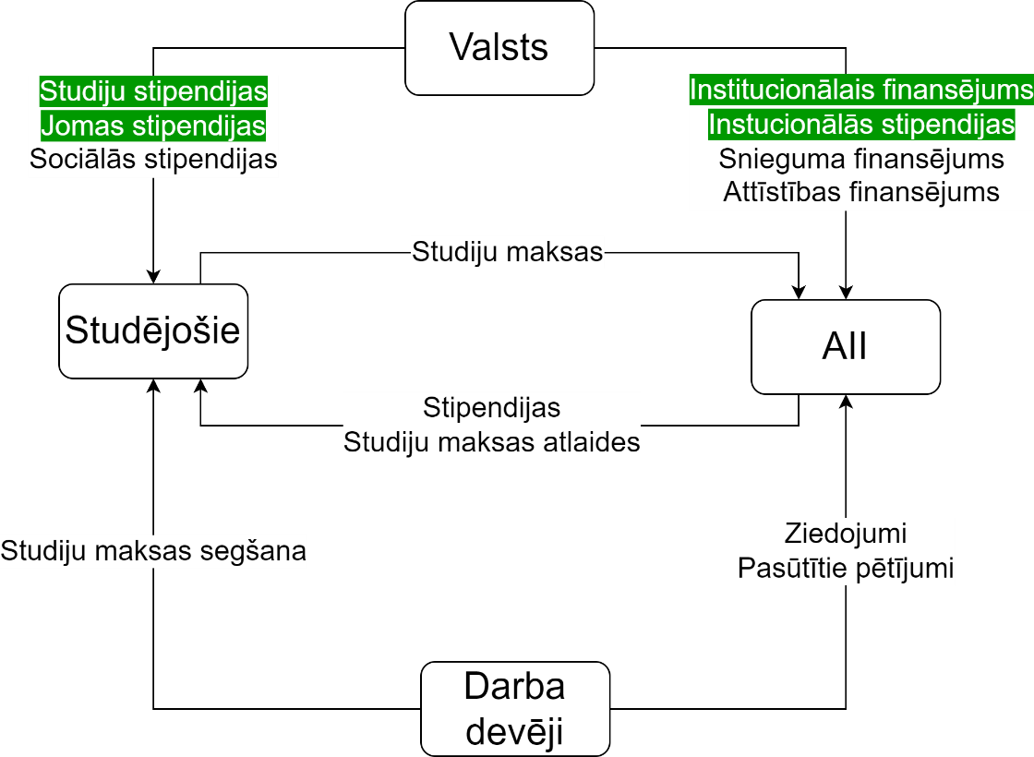

Augstākās izglītības iestāžu finansēšana

Institucionālais finansējums jeb bāzes finansējums

Principi
Ministrija saredz institucionālo finansējumu kā pamatu augstākās izglītības finansēšanas sistēmas salāgošanai ar tautsaimniecības un sabiedrības vajadzībām, vienlaikus arī jēgpilni un produktīvi noregulējot iesaistīto pušu lomas. Augstāk esošais attēls ilustrē finansējuma plūsmu augstākajā izglītībā, kādu ministrija vēlētos izveidot. Tajā būtisku lomu spēlē gan institucionālais finansējums iestādēm, gan finansējums studējošajiem, gan arī iespēja iestādei veidot savu iekšējo studiju maksu, stipendiju un studiju maksu politiku, gan arī iespējas darba devējiem apmaksāt studiju maksas.
Institucionālais finansējums tiktu piešķirts kā bloka dotācija augstākās izglītības iestādēm, kas pirmajos gados būtu ne mazāka par esošo 2024.gada finansējuma apmēru, ko iestādes pirmā pīlāra ietvaros saņem. Finansējuma piešķiršana notiktu saskaņā ar valsts bāzes un snieguma finansējuma piešķīruma līgumu, ko iestāde noslēgtu tādā pašā kārtībā, kādā pašlaik noslēdz ar valsti līgumu par budžeta vietu piešķiršanu. Šī līguma ietvaros tiktu noteikts piešķiramā finansējuma apmērs, iestādes sagatavojamo absolventu skaits valstij prioritārās jomās, kā arī iestāde informētu par plānoto uzņemamo studējošo skaitu savās studiju programmās.
Vienlaikus valsts noslēgs līgumus ar iestādēm par specifisko speciālistu skaita sagatavošanu valsts prioritārās jomās, lai nodrošinātu augstākās izglītības iestāžu darba sasaisti ar tautsaimniecības vajadzībām un to, ka netiek likvidētas valstī unikālas jomas. Savukārt studējošo izvēles vadīšana balstīsies uz finansiālo atbalstu studējošajiem.
Pāreja uz institucionālo finansējumu notiks pakāpeniski, ņemot vērā studējošo tiesisko paļāvību. Šīs pārejas ietvaros esošie studējošie savas studijas pabeigs atbilstoši esošai sistēmai, bet jaunuzņemtie studējošie tiks finansēti atbilstoši institucionālā finansējuma sistēmai.
Institucionālā finansējuma sistēmā valsts augstskolas padome pēc rektora priekšlikuma un senāta un augstskolas studējošo pašpārvaldes atzinumiem nosaka studiju vietu skaitu, studiju vietas finansēšanas principus no valsts budžeta, augstskolas budžeta un privātpersonu līdzekļiem, kā arī studiju maksas nosacījumus
Tāpat arī, lai nodrošinātu nepieciešamo speciālistu sagatavošanu valstij prioritārās jomās un iestāžu monitoringu, ministrija līdzīgi kā līdz šim slēgs līgumus ar augstākās izglītības iestādēm par valsts finansējuma piešķiršanu. Šo līgumu ietvaros iestāde informēs par plānoto vietu skaitu un to finansējuma avotiem un maksu apmēriem, kā arī valsts noteiks sagatavojamo speciālistu skaitu valsts prioritārās jomās, vienlaikus to līdzsvarojot ar iestāžu autonomiju un institucionālā finansējuma sistēmas mērķi ļaut iestādēm brīvāk lemt par savām studiju finansēm.

Institucionālās stipendijas
Pašlaik līdz ar budžeta vietām valsts augtākās izglītības iestādēm piešķir arī stipendijas proporcionāli piešķirto budžeta vietu skaitam, kas veido stipendiju fondu, kuru sadala AII. Vienlaikus valsts arī piešķir stipendijas studējošajiem atbilstoši konkrētam stipendiātu skaitam, caur sociālo stipendiju “Studētgods”. Arī turpmāk ministrija, balstoties uz vēsturiskajiem principiem, piešķirs finansējumu augstākās izglītības iestādēm stipendiju piešķiršanai studējošajiem, kas būtu ne mazāks kā līdz šim piešķirtā finansējuma apmērā. Būtiska atšķirība būtu tajā, ka, līdzīgi kā ar bloka dotāciju, augstākās izglītības iestādes varētu brīvi noteikt stipendiju skaitu un summu, bet ar nosacījumiem, ka vismaz 20% no stipendiju finansējuma tiek piešķirtas pēc sociālajiem kritērijiem un ka vienas stipendijas apmērs mēnesī nebūs mazāks par 140 euro. Mērķētu atbalsta politikas īstenošanai augstskolas var noteikti sociālos kritērijus arī akadēmiskajām stipendijām.

Turpmāka aktualizācija
Līdz šim budžeta vietas finansējums ir ticis rēķināts, ņemot vērā vidējās izmaksas uz vienu studējošo. Šīs izmaksas ir tikušas diferencētas pēc tematiskās jomas un līmeņa, paredzot to, ka viena eksperta sagatavošanā tajā pašā jomā un studiju līmenī maksā identiski, neatkarīgi no iestādes. Ņemot vērā to, ka institucionālā finansējuma mērķis ir iestāžu brīvība veidot diferencētas izmaksas, turpmāk vienas vietas vidējā izmaksa vairs nebūs objektīvs rādītājs, pēc kā rēķināt nepieciešamo papildu finansējumu, kas nepieciešams augstākās izglītības iestādēm no valsts.
Šī iemesla dēļ, turpmāk augstākās izglītības iestādēm piešķiramo bloka dotāciju no valsts būtu jāaktualizē, par pamatu ņemot nevis vidējās studējošo izmaksas, bet gan akadēmiskā personāla atalgojumu un slodzes. Augstākās izglītības iestādes darbības pamatā ir akadēmiskais personāls un kvalitatīva akadēmiskā personāla grupa, ar darbiniekiem visos karjeras līmeņos ir nozīmīgs pamats tam, lai nodrošinātu kvalitāti un iestāde varētu sekmīgi darboties.
Jau šobrīd ir iespējams izteikt valsts finansējumu augstākās izglītības iestādēm akadēmiskā personāla algā, jo, saskaņā ar Ministru kabineta 2006. gada 12. decembra noteikumu Nr. 994 “Kārtība, kādā augstskolas un koledžas tiek finansētas no valsts budžeta līdzekļiem” 2. pielikumu, studiju vietas bāzes izmaksas aprēķinā ņem vērā akadēmiskā personāla darba algu uz vienu studējošo. Savukārt akadēmiskā personāla struktūra atbilstoši karjeras līmeņiem tiek aprēķināta ņemot vērā Eurydice pētījumu par akadēmisko karjeru struktūru Latvijā, un IZM izstrādē esošo konceptuālo ziņojumu par akadēmiskām karjerām, kas balstās Eyridice pētījuma secinājumos. Ņemot par pamatu Izglītības attīstības pamatnostādņu 2021.-2027. gadam plānoto vidējo akadēmiskā personāla algas pieaugumu 2027. gadā, kā arī optimālo akadēmiskā personāla amatu proporciju, tiek iegūtas algas izmaksas uz vienu akadēmiskā personāla komplektu.

1. tabula: Akadēmiskā personāla struktūra un atalgojums
Amats | Asistents | Pētnieks | Asociētais profesors | Profesors
Īpatsvars | 35% | 30% | 25% | 10%
Atalgojums mēnesī (IAP 2027. gadā) | 2 322 € | 2 903 € | 3 629 € | 4 536 €

Vienlaicīgi, saskaņā ar pēc IZM pasūtījuma veikto izmaksu pētījumu, izglītības tematiskajās jomās ar viszemāko studiju izmaksu koeficienta minimālo vērtību, papildu algai un DDVSAOI ir arī 48% izmaksu, kas saistītas ar infrastruktūru, materiāltehnisko nodrošinājumu, infrastruktūru, administrēšanu un citām pieskaitāmām izmaksām. Attiecīgi, iegūst viena akadēmiskā personāla “komplekta” pilnās izmaksas:

2. tabula: Akadēmiskā personāla “komplekta” izmaksas
Amats | Skaits, PLE | Alga mēnesī | Alga gadā +VSAOI | Administrācijas, infrastruktūras, materiālu izmaksas | Kopā uz 1 vienību | Kopā uz skaitu
Profesors | 1 | 4 536 | 67 273 | 32 291 | 99 563 | 99 563
Asociētie profesori | 2,5 | 3 629 | 53 818 | 25 833 | 79 651 | 199 127
Pētnieki | 3 | 2 903 | 43 054 | 20 666 | 63 721 | 191 162
Asistenti | 3,5 | 2 322 | 34 444 | 16 533 | 50 976 | 178 417
Kopā | 10 | 13 390 | 198 588 | 95 322 | 293 911 | 668 269

Attiecīgi, reizinot šīs izmaksas ar Ministru kabineta 2006. gada 12. decembra Noteikumos Nr. 994 “Kārtība, kādā augstskolas un koledžas tiek finansētas no valsts budžeta līdzekļiem” 2. pielikumā esošajiem studiju izmaksu koeficientiem, ir iespējams iegūt akadēmiskā personāla “komplekta” izmaksas dažādās tematiskajās jomās, atkarībā no to resursietilpības.
Pārejot uz jaunu aprēķina kārtību, iestādēm netiks samazināts esošais finansējums un netiks noteikta prasība nodrošināt pilnu “komplektu” esošā finansējuma ietvaros. Šī komplekta mērķis ir radīt AII izmaksu grozu, kas tiktu izmantots par pamatu izmaksu aktualizācijas, izrietot no izmaiņām sagaidāmajās izmaksās.

Snieguma finansējums

Studiju snieguma finansējums
Nepieciešams pilnveidot augstākās izglītības finansēšanas sistēmu, lai sekmētu tās kvalitāti un atbilstošu speciālistu sagatavošanu. I pīlārs ir institucionālais finansējums, II pīlārs ir AII snieguma finansējums.
II pīlārā 2023. gadā un turpmāk IZM budžeta apakšprogrammai 03.03.00 “Zinātniskās darbības attīstība augstskolās un koledžās” piešķīra papildu 6,7. milj. euro gadā saskaņā ar 2023.gada budžeta veidošanas procesā atbalstīto prioritāro pasākumu “Augstākā izglītība” ar ko ministrija ieviesa jaunus snieguma rādītājus – absolventu skaits prioritārās jomās un absolventu nodarbinātības kvalitāte. Šo izmaiņu mērķis ir radīt skaidru signālu augstākās izglītības iestādēm par to lomu valstij nepieciešamo ekspertu sagatavošanā un šīs lomas pienācīga atalgošana.
Tomēr ir nepieciešams turpināt attīstīt kritēriju sistēmu, lai veicinātu Latvijas augstākās izglītības iestāžu konkurētspējas palielināšanu. Sākot ar 2024. gadu, valsts budžetā ir paredzēts papildu finansējums snieguma finansējuma pieaugumam. Ņemot vērā jaunās finansēšanas pieejas uzsvaru uz rezultātu un absolventu sagatavošanu, jaunais finansējums būtu piešķirams jau esošajam kritērijam, kas paredz finansējumu par katru sagatavoto absolventu, ņemot vērā jomas izmaksas un darba tirgus pieprasījumu, kā arī mikrokvalifikāciju izmēģinājumprojektam. Šāds kritērijs nodrošina to, ka augstākās izglītības iestādēm aizvien lielāka daļa no finansējuma tiek piešķirta balsoties uz sagatavoto absolventu skaitu un to pieprasījumu darba tirgū.
Savukārt nākotnē būtu jāturpina palielināt snieguma finansējuma īpatsvars, lai tas sasniegtu vismaz 20% no I pīlāra finansējuma, nesamazinot I pīlāra finansējuma apmēru. Nākotnes mērķi, kas būtu jāstimulē, ir:
1) studiju izmaksu un atalgojuma samērīgums;
2) akadēmiskā personāla un studējošo internacionalizācija;
3) AII iesaiste tālākizglītībā, kura rādītājus noteiks mikrokvalifikāciju izmēģinājumprojekta secinājumi
Snieguma finansējuma lomas palielināšana ir daļa no pakāpeniska AII jauna finansēšanas modeļa ieviešanas, pārejot uz institucionālo finansējumu: panākt fokusa maiņu no liela uzņemto studējošo skaitu un ievērojamu atbirumu uz veicināt studējošo atbiruma samazināšanos un absolventa skaita palielināšanos, īpaši Valdības deklarētā mērķa kontekstā - STEM nozarē. Notiks augstākās izglītības kvalitātes prasību paaugstināšana, lai sagatavotu speciālistus, kas ir spējīgi iekļauties un profesionāli pilnveidoties dinamiskajos darba tirgus apstākļos, kā arī akadēmiskā personāla un studējošo internacionalizācija. Tiks ieviesta AII sistēmiska iesaiste mūžizglītībā, ieviešot atbilstošus snieguma rādītājus.
Studiju izmaksu un atalgojuma samērīgumam IZM vispirms pilotēs un aprobēs jaunu indikatoru, lai izvērtētu datu pietiekamību tam – vai augstākās izglītības atdeve attiecīgajās studiju programmās ir pietiekama, lai varētu nomaksāt studiju un studējošā kredītu pēc absolvēšanas. Indikators vispirms tiks izmantots monitoringam, lai izvairītos no riska, ka nepietiekamu datu dēļ tiek radīti nepareizi stimuli. Indikatora ietvaros tiks vērtēts valsts un/vai studējošo studiju maksu ieguldījums augstākās izglītības studiju programmas apguvē pret to pievienoto vērtību, kas tiks mērīta kā programmas absolventu algas atšķirība salīdzinājumā ar vidējo algu indivīdam ar vidusskolas izglītību attiecīgajā profesijā un reģionā. Kā fundamentālais kritērijs būs tas, vai indivīds pēc studiju programmas beigšanas ar algas pieaugumu pret indivīdu ar vidusskolas izglītību var atpelnīt 5 gadu laikā savu vai valsts ieguldījumu tā izglītošanā.
Lai attīstītu zinātnes konkurētspēju, ir nepieciešams pasaules redzējums un sadarbība ar pasaules vadošajiem zinātniekiem. Pašlaik akadēmiskā personāla un doktorantu apmaiņa notiek no gadījuma uz gadījumu, izrietot no indivīdu aktivitātes un motivācijas. Šāda sistēma neizmanto visas Latvijas augstākās izglītības sistēmai sniegtās internacionalizācijas iespējas, tādēļ jauno snieguma kritēriju mērķis būs arī akadēmiskā personāla un doktorantu internacionalizācija, kas ņems vērā vismaz vienu semestra ilgu akadēmisko apmaiņu ārvalstu augstskolā atbilstoši to vietai pasaules reitingos. Projekta rezultātā tiks uzlabota Latvijas augstskolu zinātniskā kvalitāte un starptautiskais prestižs, kā arī palielināta akadēmiskā personāla un doktorantu kompetence.
Lai ieviestu jaunos kritērijus, ir nepieciešams grozīt Ministru kabineta noteikumus Nr. 994 “Kārtība, kādā augstskolas un koledžas tiek finansētas no valsts budžeta līdzekļiem” un paredzēt jaunos kritērijus ar attiecīgo svaru.
Snieguma finansējuma palielinājums veicinās iestāžu orientēšanos uz sniegumu un veicinās iestāžu darbības sasaisti ar valsts un tautsaimniecības attīstības prioritātēm. Finansējuma palielinājums ir arī nepieciešams sakarā ar kritēriju skaita palielinājumu otrajā pīlārā. Lai katrs individuālais kritērijs būtu pietiekami finansiāli saistošs iestādei, tam ir jābūt ar pietiekamu augstu nominālo vērtību.

Zinātnes snieguma finansējums - zinātnes bāze
Ar 5 milj. euro papildu zinātnes bāzes finansējumu no 2024.gada tiks panākts, ka labākajās un spēcīgākajās Latvijas zinātniskajās institūcijās tiks nodrošināts zinātniskās kapacitātes pieaugums caur zinātnes bāzes finansējuma pieaugumu, jo šis finansējums tiek izmantots kā nozīmīgs avots zinātniskā personāla atalgojumam (labāka spēja piesaistīt konkurētspējīgus zinātniekus, t.sk. no diasporas), projektu (t.sk. starptautisko) līdzfinansējumam un jaunu un perspektīvu zinātnisko virzienu attīstīšanai (caur institūcijas iekšējiem P&A grantiem).
2022.gada aprīlī Ministru kabinets apstiprināja ministrijas izstrādātus jaunus noteikumus par zinātnes bāzes finansējumu, kas ņem vērā Ziemeļeiropas un pasaules attīstīto valstu labāko praksi attiecībā uz zinātnes finansēšanas formulu. To uzsvars ir starptautiski pieņemtie pētniecības rādītāji- gan piesaistītais ārējais finansējums, gan publikāciju kvalitāte (citējamība). Noteikumi nosaka arī to, ka bāzes finansējumu ministrija aprēķina un piešķir zinātniskajām institūcijām, kuras pēdējā starptautiskajā novērtējumā ir novērtētas ar vērtējumu "3", "4" un "5". Pārējām, zemāk novērtētām institūcijām zinātnes bāzes finansējums tiek piešķirts tikai pie nosacījuma, ka tie piedalās konsolidācijas projektos, īstenojot Eiropas Savienības Atveseļošanas un noturības mehānisma plānu augstākās izglītības un zinātnes izcilības un pārvaldības reformas ietvaros.
Papildu 5. milj. euro 2024., 2025., 2026. gadam un turpmāk nodrošina mērenu publiskā sektora zinātnes kapacitātes pieaugumu. Priekšnoteikums, lai valsts budžeta ieguldījumi kā īpatsvars no iekšzemes kopprodukta pietuvotos Lietuvai (Latvija - 0,27 %, Lietuva - 0,33 %). Šīs bāzes finansējums nodrošinās papildu orientējoši 150 zinātnieku pilna laika ekvivalentā un kāpumu Eiropas inovāciju apkopojuma rādītājos.
Šāds piešķīrums nodrošinās to, ka orientējoši 50 % no valsts budžeta finansējuma zinātnē sekos zinātnisko institūciju sniegumam (nodrošinot stabilitāti un izaugsmi), panākot veselīgu līdzsvaru starp grantu konkursiem un zinātnes bāzi (orientējoši 50 % projektu finansējums un 50% bāzes finansējums ir optimāls samērs, kad nav pārāk liela atkarība no projektiem, kas nozīmē grūtības projektu pārrāvumu gadījumā, vienlaicīgi konkursa kārtībā iegūstamais finansējums ir pietiekoši būtiska finansējuma daļa).
Kā daļu no zinātnes bāzes attīstības, ir nepieciešams nodrošināt ESFRI (European Strategy Forum on Research Infrastructure) ceļa kartes aktualizāciju, kas nodrošinās efektīvu finansējuma izmantošanu un palielinās valsts ieguldījuma efektivitāti. ESFRI process ir galvenais Eiropas Savienības pētniecības infrastruktūru harmonizācijas process. ESFRI nacionālā ceļa karte ir būtisks dokuments ES struktūrfondu plānošanas procesā, uz to ir atsauce Darbības programmā. Piedaloties ESFRI projektos un ERIC (Education Resources Information Cente) konsorcijos, Latvija iegūst piekļuvi Eiropas infrastruktūrām, un iegūst lietotājus Latvijā infrastruktūrām. ESFRI ir viens no galvenajiem Eiropas Pētniecības telpas instrumentiem. No zinātnes bāzes finansējuma ir plānots ieguldīt 180 500 euro, lai nodrošinātu 12 ESFRI/ERIC mezgla punktus Latvijā un 2024.gadā plānots iesaistīt līdz 30 Latvijas un ienākošo pētnieku ESFRI infrastruktūru koplietošanā, 2025.gadā līdz 80, 2026.gadā līdz 100.
Ir plānots, ka finansējums tiks piešķirts, to 2024. gadā un turpmāk pārdalot uz IZM budžeta apakšprogrammu 05.02.00 “Zinātnes bāzes finansējums” no budžeta resora “74. Gadskārtējā valsts budžeta izpildes procesā pārdalāmais finansējums” programmas 09.00.00 “Valsts nozīmes reformas īstenošanai”.

Attīstības finansējums

Izmēģinājumprojekti
Izmēģinājumprojekti ir labā prakse politikas plānošanā, jo tie ļauj pārbaudīt jaunu politikas risinājumu efektivitāti, ietekmi un iespējamās sekas konkrētā kontekstā, pirms tos ieviest plašāk. Izmēģinājumprojekti arī palīdz identificēt un novērst iespējamos šķēršļus un problēmas, kas var rasties politikas ieviešanas un īstenošanas procesā. Izmēģinājumprojekti sniedz iespēju iesaistīt un informēt mērķa grupas, kā arī iegūt viņu atsauksmes un viedokļus par politikas risinājumu. Izmēģinājumprojekti veicina inovatīvu un eksperimentālu pieeju politikas veidošanā, kā arī sekmē labas prakses apmaiņu un mācīšanos no pieredzes. Izmēģinājumprojekti ir noderīgs rīks, lai nodrošinātu politikas kvalitāti, efektivitāti un ilgtspējību.
Izmēģinājumprojekti politikas plānošanā ir arī saskaņoti ar ES principiem un rekomendācijām par labu pārvaldību un politikas ciklu. ES ir izstrādājusi vairākus instrumentus un metodoloģijas, lai atbalstītu dalībvalstis politikas plānošanā, piem., ES struktūrfondu programmu plānošanas vadlīnijas, ES ietekmes novērtējuma sistēmu, ES atbalsta programmu “Kapacitātes stiprināšana un institucionālā sadarbība” (Twinning) utt. Šie instrumenti un metodoloģijas paredz izmēģinājumprojektu izmantošanu kā vienu no veidiem, kā paaugstināt politikas izstrādes kvalitāti un efektivitāti.

Institucionālā finansējuma izmēģinājumprojekts
Institucionālas finansēšanas pieeja ir būtiskākā izmaiņa augstākās izglītības finansēšanā pēdējo 30 gadu laikā, kopš tika ieviesta budžeta un maksas vietu sistēma. Šo izmaiņu būtiskuma dēļ, balsoties starptautiskajā labajā praksē, būtu nepieciešams vispirms īstenot izmēģinājumprojektu, lai gūtu secinājumus par ieviešanas aspektiem un normatīvā regulējuma veidošanai, izvērtētu institucionālās finansēšanas sistēmas darbību vienā vai vairākās augstākās izglītības iestādēs pirms reformēt visu augstākās izglītības jomu. Lai gan šāda sistēma sekmīgi darbojas starptautiski, Latvijas unikālais konteksts un vēsture varētu ietekmēt to, cik efektīvi tā darbojas. Tāpat arī būtisks priekšnoteikums veiksmīgai rīcībpolitikai ir tās veiksmīga ieviešana un īstenošana. Izmēģinājumprojekts ļautu izmēģināt institucionālā finansējuma ieviešanu, vienlaicīgi arī identificējot ieviešanas izaicinājumus, ko novērst, ieviešot institucionālo finansējumu visā augstākajā izglītībā.
Saskaņā ar Augstskolu likuma pārejas noteikumu 99., 100., 101., 102., 103., un 104. punktiem, izmēģinājumprojekts var tikt īstenots valsts augstskolā, kura ietvaros notiks valsts finanšu līdzekļu dotācijas piešķiršana AII tās pamatdarbības nodrošināšanai. Saskaņā ar pārejas noteikumu punktiem, šis izmēģinājumprojekts var tikt īstenots, piemērojot Augstskolu likuma 51., 52., un 78. pantus, ciktāl tie nav pretrunā ar pārejas noteikumu 99. 100. un 101. punktu par institucionālā finansējuma izmēģinājumprojektu. Nākotnē ir plānots arī grozīt normatīvo regulējumu, lai varētu īstenot institucionālo finansēšanu arī koledžās.

Mikrokvalifikāciju izmēģinājumprojekts
Aizvien straujāk attīstoties darba tirgum, pieaug nepieciešamība pēc iespējas apgūt jaunas prasmes un kompetences viscaur profesionālai karjerai. Pašlaik mūžizglītība ir salīdzinoši vāji attīstīta daļa no augstākās izglītības piedāvājuma, kas galvenokārt liek uzsvaru uz formālo izglītību, kas ir orientēta uz jauniešiem. Jau šobrīd ir vērojama tendence, ka iedzīvotāji pēc 40 gadu vecuma pelna būtiski zemākas algas nekā jaunāki darbinieki. Lai risinātu šos izaicinājumus, pasaulē aizvien lielāku interesi gūst mikrokvalifikāciju attīstīšana, kas pēc būtības būtu īsāki kursi vai kursu kopas, kas ir mērķētas uz konkrēto prasmju vai kompetenču attīstību un kas būtu īsāki par formālo izglītību. Arī Eiropas Savienības līmenī aktīvi strādā pie mikrokvalifikāciju ieviešanas, 2022. gadā Eiropas Savienības Padomei pieņemot ieteikumu par atbalstu mikrokvalifikāciju izstrādei, īstenošanai un atzīšanai. Arī Latvijai ir nepieciešams aktīvs darbs pie mikrokvalifikāciju attīstības, jo paredzamais karjeras ilgums pēc augstākās izglītības pabeigšanas ir pārāk ilgs, lai valsts varētu atļauties, ka darbinieki neattīsta savas prasmes līdzi laikam.
Ņemot vērā mikrokvalifikāciju novitāti pasaulē, Latvija sekos citu Eiropas Savienības valstu piemēram un sniegs atbalstu mirkokvalifikāciju izveidei. Kā piemērs šādam projektam ir Īrijas pieeja mikrokvalifikāciju izveidē, kura ietvaros vairākas universitātes apvienojās, lai izveidotu pirmās mikrokvalifikācijas valstī, kā arī caur to izstrādāt ietvaru mikrokvalifikāciju izveidei un arī izveidot vienotu portālu, kurā interesenti var atrast sev aktuālas mikrokvalifikācijas un kur darba devēji var iegūt informāciju par apgūto saturu. Latvijas gadījumā valsts izveidos atbalsta programmu mikrokvalifikāciju izveidei, kuras ietvaros tiks sagatavotas pirmās mikrokvalifikācijas valstī. Veidojot mikrokvalifikācijas, viena tiks veidota sadarbībā ar valsti, lai nodrošinātu kompetenču un prasmju attīstību valsts sektorā strādājošajiem. Tāpat arī tiks īpaši atbalstītas mirkokvalifikācijas, ko iestādes veido ar starptautiskajiem partneriem, tādā veidā nodrošinot iespēju pēc starptautiskās labās prakses ieplūšanu ne tikai akadēmiskajā, bet arī profesionālajā vidē. Mikrokvalifikāciju ieviešana ir būtiska veselības aprūpes jomas profesiju specialitāšu un ārstniecisko un diagnostisko metožu apguvē.
Mikrovaklifikāciju izmēģinājumprojekts būs pieejams valsts lietišķo zinātņu universitātēm, mākslu un kultūras universitātēm, lietišķo zinātņu augstskolām un koledžām. Saskaņā ar Augstskolu likumu, tieši lietišķo zinātņu augstskolas un universitātes attīsta mūžizglītības programmas, kas atbilstoši darba tirgus prasībām nodrošina tautsaimniecības, valsts un sabiedrības attīstības nākotnes vajadzībām nepieciešamos cilvēkresursus. Izmēģinājumprojekta koordinēšana tiks deleģēta lietišķo zinātņu universitātei vai lietišķo zinātņu augstskolai ar vislielāko pieredzi starpaugstskolu sadarbības īstenošanā.
IZM ieskatā, Eiropas Universitāšu iniciatīva, kas reprezentē jaunu, ambiciozu sadarbības veidu starp augstākās izglītības iestādēm, kas izveido starptautiskas alianses nozīmīgu, strauji mainīgu jautājumu risināšanu ir izcils piemērs starpaugstskolu sadarbībai. Iestādes, kas iztur konkursu un tiek pieņemtas Eiropas Universitāšu iniciatīvā ir jau iepriekš atlasītas un ir apliecinājušas savu kvalitāti un kompetenci koordinēt starpaugstskolu sadarbību. Līdz šim no Latvijas Eiropas Universitāšu iniciatīvā piedalījās Latvijas Mākslas akadēmija, Latvijas Universitāte, Rīgas Tehniskā universitāte, Ventspils Augstskola un Vidzemes Augstskola. No šīm iestādēm, tikai Ventspils Augstskola un Vidzemes Augstskola ir lietišķo zinātņu augstskolas vai lietišķo zinātņu universitātēs. Vienlaicīgi arī, Eiropas Universitāšu iniciatīvā agrākajās kārtās tika apstiprināti kvalitatīvākie projekti. Ņemot vērā to, ka Vidzemes Augstskola tajā iesaistījās 2020. gada sākumā, bet Ventspils Augstskola tikai 2023. gada vidū, IZM ieskatā, Vidzemes Augstskola ir ar plašāku un kvalitatīvāku pieredzi starpaugstskolu sadarbības īstenošanā un būtu virzāma kā mikrokvalifikāciju izmēģinājumprojekta koordinators.
Mikrokvalifikāciju izmēģinājumprojekta rezultātā tiks vērtēts izveidoto mikrokvalifikāciju skaits, sagatavoto speciālistu skaits un sagatavoto speciālistu turpmākās darba tirgus gaitas.
Ir plānots, ka finansējums tiks piešķirts, to 2024.-2026. pārdalot uz IZM budžeta apakšprogrammu 03.03.00 “Zinātniskās darbības attīstība augstskolās un koledžās” no budžeta resora “74. Gadskārtējā valsts budžeta izpildes procesā pārdalāmais finansējums” programmas 09.00.00 “Valsts nozīmes reformas īstenošanai”.

Izcilības iniciatīva
Augstskolu izcilība un konkurētspēja ir pamats valsts izaugsmei, nodrošinot augstas pievienotās vērtības cilvēkkapitālu, inovācijas, kā arī zināšanu pārnesi un komercializāciju. Pašlaik trīs pīlāru modelī trešais pīlārs ir paredzēts attīstības finansējuma piešķiršanai augstākās izglītības iestādēm. Tomēr līdz šim attīstības finansējums ir bijis orientēts uz salīdzinoši maza izmēra projektiem, kas ir bijuši ar salīdzinoši mazu finansējuma apmēru un no tā izrietošā zema ambīciju līmeņa. Balstoties uz pasaules praksi, lai sekmīgi varētu veidot pasaules līmeņa universitātes, ir nepieciešama kritiskā masa ar talantu, labvēlīga pārvaldība, kā arī būtisks resursu apmērs.
Līdz šim Latvijā ir veikta augstākās izglītības pārvaldības reforma un ar tenūrprofesūras ieviešanu ir uzsākts darbs pie kritiskās masas ar talantu izveides. Tomēr pašlaik būtisks izaicinājums ir nodrošināt nepieciešamo resursu apmēru. Lai šādu izaicinājumu risinātu, daudzas valstis ir veidojušas izcilības iniciatīvas, kuru ietvaros konkursa kārtā valsts piešķīra būtisku finansējumu iestādēm ar visambiciozākajiem un reizē reālistiskākajiem plāniem, lai tās varētu virzīties uz izcilību.
Izcilības iniciatīvas mērķis Latvijā būtu virzība uz iekļūšanu reitingu top 500. Augstskolas atrašanās šo reitingu top 500 nav pašmērķis, taču būtu nepārprotams indikators tam, ka Latvijas augstākās izglītības sistēmā darbojas izcilas uz zinātni un inovācijām orientētas augstākās izglītības iestādes, kas kalpo par pamatu Latvijas ekonomiskajai izaugsmei, līdzīgi kā tas ir Igaunijā un Lietuvā.
Balstoties uz pasaules pieredzi izcilības iniciatīvu īstenošanā, ir iespējams veikt izcilības iniciatīvu un veidot pasaules līmeņa universitāti trijos veidos:
- Attīstot esošās augstskolas
- Apvienojot esošās augstskolas un koncentrējot izcilību
- Veidojot jaunas augstskolas
Šiem risinājumiem ir dažādas izmaksas, no kurām esošo augstskolu attīstība ir ar viszemāko resursietilpību, bet jaunu augstskolu veidošanu – ar visaugstāko. Arī Eiropā piekopj dažādas stratēģijas, piemēram, Vācijas izcilības stratēģija orientējās uz esošo augstskolu attīstību un tam paredzēja 148 milj., euro. Savukārt Aalto universitātes izveidē Somijas valdība ieguldīja 500 milj. euro. Ņemot vērā esošo finansējuma apmēru Latvijas augstākajā izglītībā, IZM ieskatā efektīvākais risinājums būtu veidot izcilības iniciatīvu, kuras ietvaros esošās augstākās izglītības iestādes tiktu attīstītas konkursa kārtībā.
Pašlaik nepastāv finansējums, kas būtu orientēts uz strukturālām pārmaiņām, lai sasniegtu pasaules līmeņa izcilību. Esošās programmas ir ar nepietiekamu finansiālu un ietekmes vērienu, lai varētu fundamentāli mainīt iestādes kursu. Lai stimulētu virzību uz izcilību, ir nepieciešams veidot izcilības iniciatīvu, kuras ietvaros valsts izveidotu izcilības fondu, kas piešķirtu būtisku attīstības finansējuma apmēru nelielam projektu skaitam, kas būtu orientēti uz izcilību un varētu reālistiski sasniegt vismaz top 500. Finansējuma piešķiršanai būtu veidojams projektu konkurss, kura ietvaros iestādes sagatavotu savus piedāvājumus un valsts izveidotā komisija tos izvērtētu. Šāda pieeja nodrošinātu uz sniegumu un izcilību orientētu finansēšanu arī attīstības pīlāra ietvaros.
Nākotnē, ņemot vērā pieejamo finansējumu un politikas prioritātes, izcilības iniciatīva būtu visefektīvākais veids, kā nodrošināt pasaules līmeņa iestādes izveidi Latvijā.

Studējošo finansēšana no valsts puses
Reflektantu izvēles vadīšanai un augstākās izglītības popularizēšanai, valsts turpmāk aktīvi strādās ar studējošajiem, veidojot vairākas stipendiju programmas, kuru mērķis ir atbalstīt studējošos no noteiktām demogrāfiskām grupām, izcilības, un studijas specifiskās jomās. Valsts stipendiju fonda palielināšana veicinās studējošo studiju kvalitāti, ļaujot pilnvērtīgi pievērsties studijām, mazinās atbirumu un veicinās pieejamību. Tiks definēti vairāki stipendiju tipi, paredzot, ka studējošais var saņemt visas, kurām kvalificējas:
  - Izcilības stipendijas, kas balstītos akadēmiskajos un zinātnes kritērijos;
  - Sociālās stipendijas, kas balstītos demogrāfiskos un sociālajos kritērijos;
  - Studiju jomas stipendijas, kuru mērķis būtu atbalstīt izvēli par labu kādai noteiktai studiju jomai.

Sociālās stipendijas
Šobrīd Latvija ir vienīgā valsts reģionā, kas nenodrošina stipendijas, kas ņemtu vērā sociālās pazīmes, izņemot 2021. gadā ieviestās “Studētgods” stipendijas jauniešiem no daudzbērnu ģimenēm, personām ar 1. vai 2. invaliditātes grupu, bāreņiem un bez vecāku apgādības palikušajiem. Jaunu stipendiju ieviešana, kas ņem vērā sociālās pazīmes, ļaus nodrošināt finansiālo atbalstu tiem, kuriem tas ir visvairāk nepieciešams, tādā veidā mazinot nevienlīdzību un nodrošinot pēc iespējas lielāku finansējuma izlietošanas efektivitāti esošā budžeta ietvaros vai piesakot prioritāros pasākumus. Jaunu stipendiju ieviešanai nākotnē IZM nākotnē vai nu radīs finansējumu esošā finansējuma ietvaros, vai arī virzīs prioritāro pasākumu ar plānoto stipendiju apmēru, kritērijiem, un finanšu ietekmes aprēķiniem. Prioritārais pasākums skatāms kopā ar citu ministriju prioritārajiem pasākumiem budžeta veidošanas procesā

8.attēls: Finansiālā atbalsta sistēmas studējošajiem Eiropā
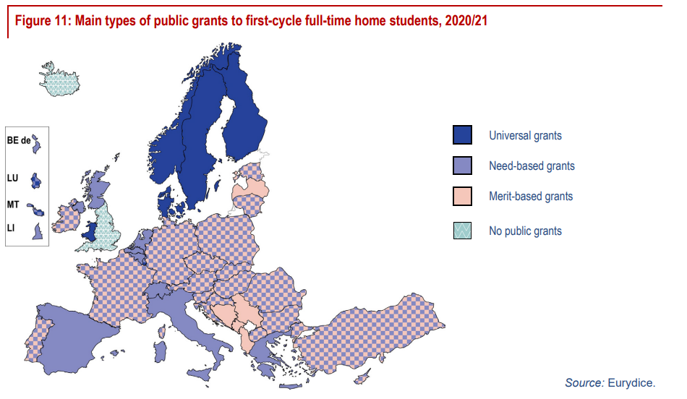

Sociālās stipendijas ir sevi apliecinājušas kā efektīvs veids, kā nodrošināt atbalstu studējošajiem no sociāli mazāk aizsargātām grupām. Ilgtermiņā būtu nepieciešams turpināt paplašināt sociālo stipendiju saņēmēju loku atbilstoši politikas prioritātēm un pieejamajam finansējumam.

Izcilības stipendijas
Lai gan pašlaik stipendijas tiek piešķirtas pēc akadēmiskajiem kritērijiem, lai uz tām pretendētu ir nepieciešams vispirms studēt valsts budžeta finansētajā studiju vietā. Attiecīgi, ja izcils reflektants, kas, piemēram, ieguvis godalgotas vietas pasaules olimpiādēs, izlemj studēt maksas studiju vietā, tam nav iespējas pretendēt uz valsts budžeta stipendijas iegūšanu. Lai mudinātu izcilus reflektantus izvēlēties par labu studijām Latvijā, ir nepieciešams tieši tiem mērķēts finanšu atbalsta rīks. Izcilības stipendijas būtu valsts piešķirtas stipendijas, kas tiktu piešķirtas primāri pēc akadēmiskajiem sasniegumiem. Tās varētu būt valsts stipendijas indivīdiem ar izciliem valsts pārbaudes darbu rezultātiem vai arī sasniegumiem starptautiskajās olimpiādēs. Šo stipendiju mērķis būtu nodrošināt izcilu talantu izvēli par labu palikšanai studēt Latvijā.
Jaunu stipendiju ieviešanai nākotnē IZM nākotnē vai nu radīs finansējumu esošā finansējuma ietvaros, vai arī virzīs prioritāro pasākumu ar plānoto stipendiju apmēru, kritērijiem, un finanšu ietekmes aprēķiniem. Prioritārais pasākums skatāms kopā ar citu ministriju prioritārajiem pasākumiem budžeta veidošanas procesā

Jomas stipendijas
Vienlaikus, arī katrai stipendiju programmai var būt īpašības no citiem tipiem, piemēram, tā var būt paredzēta jomā studējošajiem, ja tie nāk no kādas konkrētas demogrāfiskās grupas, piemēram sievietes STEM studijās. Tāpat arī tā var būt jomas stipendija, kurā ir minimālās akadēmiskās prasības. Katrai jomas stipendijai varēs noteikt savas prasības, lai nodrošinātu tās mērķu efektīvu sasniegšanu, piemēram, jomas stipendija varēs tikt veidota, piemēram, stipendiju programmās nepieciešamo ārstniecības personu sagatavošanai vai mūzikas jomas pedagogu sagatavošanai.
Kā pirmā jomas stipendija tika veidota stipendiju programma nepieciešamo skolotāju sagatavošanai, kuras ietvaros ministrija sāka piešķirt pirmās stipendijas sākot ar 2023. gada rudens semestri. Lai nodrošinātu valsts izglītības iestādēs nepieciešamo skolotāju skaitu un veicinātu vidējās izglītības absolventu interesi par studijām skolotāju sagatavošanas programmās, it īpaši jomās, kurās ir identificēts pedagogu trūkums, prioritārajās izglītības (STEM jomu, svešvalodu (ES valodu) un latviešu valodas un literatūras mācību) jomās, šo prioritāro studiju programmu studējošajiem maksā valsts budžeta stipendiju 300 euro apmērā, sākot ar 1. kursu. Lai šīs stipendijas saņemtu, studējošajam ir jāizpilda sekojošie kritēriji:
- students studē pilna laika bakalaura/ 1. cikla profesionālajā augstākajā izglītībā kādā no skolotāju sagatavošanas studiju programmām šādās jomās:
- STEM (dabaszinātņu, tehnoloģiju un matemātikas mācību tēmas),
- valodas (svešvalodas (EEZ valodas) un latviešu valoda un literatūra);
- students, sākot ar otro studiju gadu, strādā par pedagogu vai pedagoga palīgu izglītības iestādē, nepārsniedzot pusi no pedagogam noteiktās darba slodzes, kas atbilst vienai mēneša darba algas likmei, neveicot blakus darbu;
- pēc 1. semestra students ir bijis praksē izglītības iestādē un augstskola ir saņēmusi pozitīvu prakses vadītāja/iestādes atsauksmi par studējošā profesionālo piemērotību skolotāja profesijai;
- sākot ar 3. semestri priekšroka atbalsta saņemšanai ir tiem studentiem, kas ir parakstījuši līgumu / nodomu protokolu, vienojoties ar izglītības iestādi vai pašvaldību par nodarbinātību izglītības iestādē, kurā plāno strādāt vismaz 3 gadus pēc skolotāja profesionālās kvalifikācijas iegūšanas.

Sistēmas snieguma uzraudzības pilnveide

Sekmīgai augstākās izglītības finansēšanas sistēmas pilnveidei ir nepieciešams arī pilnveidot sistēmas snieguma uzraudzību, kas nodrošinātu to, ka tiek identificētas nepilnības sistēmā, ja tādas rodas. Tāpat arī snieguma uzraudzības pilnveidei ir plānots, ka vidēji reizi trijos gados IZM aktualizē studiju izmaksu statistiku, lai varētu sekot līdzi izmaksu izmaiņām un monitorēt augstākās izglītības iestādes.
Lai labāk iegūtu informāciju par studējošo apmierinātību ar studijām, ko varētu izmantot, lai informētu politikas veidotājus, studējošos un pašas AII, tiks ieviesta arī nacionālā studējošo, absolventu un bez diploma eksmatrikulēto (atbirušo) aptauja sadarbībā ar Latvijas Studentu apvienību. Aptaujas ietvaros tiktu iegūta informācija par studējošo un bez diploma eksmatrikulēto indivīdu apmierinātību ar studijām, mācīšanas kvalitāti, mācīšanas iespējām, akadēmisko atbalstu, studiju pārtraukšanas iemesliem, studiju organizāciju, mācīšanās resursiem, mācīšanās vidi un studējošo pārstāvniecību.
Lai veicinātu augstākās izglītības sistēmas caurskatāmību, informētu reflektantu izvēli, kā arī padarītu AII savstarpēji salīdzināmākas, tiks izveidota vienota, ministrijas koordinēta valsts studējošo, absolventu un atbirušo aptauja, kas regulāri apkopos studējošo, absolventu un atbirušo viedokli par studijām, to vērtību un kvalitāti. Šāda aptauja ļaus iegūt salīdzināmus valsts līmeņa datus par augstāko izglītību Latvijā un informēs politikas plānošanu.
Ņemot vērā to, ka iestādes turpmāk varēs brīvāk noteikt studiju izmaksas dažādās studiju jomās, palielināsies nepieciešamība pēc sistēmas izmaksu monitoringa, lai varētu apzināties izmaksu samērīgumu ar sasniegto rezultātu. Izmaksu monitorings arī ļaus veidot informētāku studējošo finansiālā atbalsta politiku un izvērtēt iestāžu finansiālo veselību.
Nacionālās studējošo aptaujas finanšu aprēķiniem par pamatu ir ņemtas izmaksas EUROSTUDENT aptaujai par studentu sociālajiem un ekonomiskajiem dzīves apstākļiem. Ņemot vērā plašāku aptaujājamo un arī jautājumu loku, aptaujas izmaksas plānojas 50 000 euro apmērā. Ir plānots, ka finansējums tiks piešķirts, to 2024.-2026. pārdalot uz IZM budžeta apakšprogrammu 03.03.00 “Zinātniskās darbības attīstība augstskolās un koledžās” no budžeta resora “74. Gadskārtējā valsts budžeta izpildes procesā pārdalāmais finansējums” programmas 09.00.00 “Valsts nozīmes reformas īstenošanai”.

Riski, ja situācija nemainās

Pašreizējā augstākās izglītības sistēma veicina nevienlīdzību sabiedrībā, pastāv sadrumstalota augstākās izglītības sistēma ar zemu kvalitāti un zemu starptautisko konkurētspēju, radot Latvijas ekonomisko atpalicību. Pieaug risks, ka Latvija iestrēgs vidējo ienākumu slazdā un nespēs attīstīties līdzi pasaules ekonomikai un veikt savas ekonomikas transformāciju un digitalizāciju cilvēkkapitāla trūkuma dēļ.
Būtiskākie riski, ja situācija nemainās:
- Ekonomiskie riski:
  - Nepietiekams pieejamo resursu daudzums, kas mazinās augstākās izglītības kvalitāti;
  - Ierobežotas iespējas un stimuli palielināt ārējā finansējuma piesaisti;
  - Nepietiekams cilvēkkapitāla apjoms valsts tautsaimniecībā, gan dēļ viduvējas augstākās izglītības kvalitātes, gan dēļ neattīstītas tālākizglītības;
- Sociālie riski:
  - Finansēšanas sistēma faktiski finansēs turīgākus studentus, radot nevienlīdzību;
- Komunikācijas riski
  - Zema akadēmiskā un zinātniskā darba reputācija;
  - Zems Latvijas kā valsts prestižs tās augstākās izglītības nepietiekamas starptautiskas atpazīstamības dēļ.

Pārejas posma rīcība – Institucionāla finansējuma izmēģinājumprojekts

Izmēģinājumprojekta mērķi būs izvērtēt institucionālā finansējuma sistēmas efektivitāti Latvijas augstākajā izglītībā, kā arī identificēt izaicinājumus institucionālā finansējuma ieviešanā, ko nepieciešams atrisināt. IZM mērķis ir radīt finansēšanas sistēmu, kas nodrošina vairākus mērķus – efektīvāku finansējuma izlietojumu, autonomiju iestādēm īstenot savas misijas, iespēju nodrošināt pietiekami finansējumu uz studējošo, iespēju veidot mērķētu studējošo atbalstu. Institucionālais finansējums ir lielākas autonomijas došana augstākās izglītības iestādēm, lai tās sasniegtu vēl augstākus mērķis.
Izmēģinājumprojekta ietvaros ar katru iestādi tiks noslēgts līgums uz visu izmēģinājumprojekta periodu, lai nodrošinātu finanšu stabilitāti. Šāda ļaus vispirms gūt šauru pieredzi institucionālā finansējuma elastīgā ieviešanā daļā augstskolu un, būvējot uz šīs pieredzes, to attiecināt aizvien plašāk.
IZM saredz vienu priekšnosacījumu un vairākus papildu kritērijus, kas varētu nodrošināt institucionālā finansējuma veiksmīgu aprobāciju. Kā priekšnosacījums institucionālā finansējuma ieviešanai ir attīstīta iestādes finanšu plānošanas un uzskaites sistēma, kas var sniegt informāciju par viena absolventa, studējošā, vai studiju programmas grupas pašizmaksām, kas ļauj sekot valsts budžeta līdzekļu izlietojumam un pieņemt informētus, pamatotus lēmumus par studiju maksu vai studiju maksas atlaidēm. Kā papildu kritēriji ir ka iestādei ir pietiekami attīstīta pārvaldība, lai varētu realizēt institucionālā finansējuma sniegtās iespējas, attīstīta finanšu sistēma, stipra kvalitātes vadības sistēma, kas spēs nodrošināt rezultātu.
Iestāžu atbilstību kritērijiem vērtēs Izglītības un zinātnes ministrija, kas saskaņā ar tās nolikumu ir vadošā valsts pārvaldes iestāde izglītības, zinātnes, kosmosa un sporta nozarē, kā arī jaunatnes un valsts valodas politikas jomā, kā arī Ministru kabinets, ņemot vērā augstskolas darbību raksturojušos datus un līdzšinējo sniegumu. Augstskolas tiks sarindotas atbilstoši atbilstībai kritērijiem sava tipa ietvaros.

3. tabula: Institucionāla finansējuma izmēģinājumprojekta papildu kritēriji
Kritērijs | Augstskolas atbilstība
Attīstīta pārvaldība
Pārmaiņu ieviešanas plāns studiju programmu klāsta attīstībai | Izstrādāts plāns studiju programmu klāsta attīstībai, nodrošinot līdzekļu efektīvāku izmantošanu.
Izvērtēta pārvaldības sistēma ar ārēju novērtējumu | Ieviesta pārvaldības sistēma ar skaidriem padomes, rektora un fakultāšu dekānu atbildības jomām, kompetencēm un pienākumiem, saņemts ārējais vērtējums, ISO 9001:2015, EFQM kvalitātes vadības sistēma vai līdzvērtīgi
Stratēģiskā pārvaldība | Izveidota stratēģisko rādītāju kontroles sistēma, nodrošinot datu kaskādi un monitoringu
Iekšējās pārvaldības politikas | Augstskolas padome apstiprinājusi iekšējās pārvaldības politikas, kas nodrošina universitātes darbības caurredzamību un atbilstību labās prakses piemēriem
Finanšu sistēma
Labi attīstīta budžetēšanas sistēma | Ieviesta iekšējā budžetēšanas sistēma, kas nodrošina konkrētu sasniedzamo rezultātu noteikšanu visām universitātes struktūrvienībām un rezultātu finansēšanu
Ieviesta vienota darba samaksā kārtība | Ieviesta vienota darba samaksas kārtība, amatu katalogs
Kvalitātes nodrošināšana
Akadēmiskā personāla vērtēšana | Notiek regulāra akadēmiskā personāla novērtēšana, zinātnes universitātei ieviesta tenūra
Augsts novērtējums zinātnisko institūciju izvērtēšanā | Vidējais vērtējums pēdējā pieejamajā starptautiskajā zinātnisko institūciju izvērtējumā
Atbilstība klasifikācijai starptautiskajos reitingos | Augstskolas darbības rezultāti nodrošina kvalificēšanos starptautiskajiem reitingiem (QS vai Times Higher Education Rakings vai Academic Rankings of World Universities)
Kontroles un uzraudzības sistēma | Ieviesta kontroles sistēma, padomes iekšējā audita komiteja, izveidots ikgadējais audita plāns
Vienota projektu uzraudzība | Ieviesta vienota projektu uzraudzības, pārvaldības sistēma

Izmēģinājumprojekts ieviesīs valsts augstskolai elastīgākas iespējas noteikt samaksas principus, kuri studējošie var studēt bez maksas, kuri par daļēju samaksu jeb līdzmaksājumu, kuri, sedzot pilnas studiju izmaksas. Šie lēmumi var būt atšķirīgi, atkarībā no dažādu studiju programmu izmēra, pašizmaksām un pieprasījuma. Augstskolām ir jāspēj iekšēji veikt studiju izmaksu aprēķinus un kopējā pieejamā finansējuma ietvaros pieņemt racionālus lēmumus par uzņemšanas un studiju samaksas nosacījumiem. IZM slēgs vienošanos ar valsts augstākās izglītības iestādi par sagatavojamo speciālistu skaitu, it īpaši par tiem, kas ir svarīgi tautsaimniecības attīstībai, kā arī paredzot citus uzdevumus un nosacījumus augstskolai. Gadījumā, ja augstākās izglītības iestāde ir citas ministrijas padotībā, tad tiks noslēgts trīspusējs līgums starp IZM, augstākās izglītības iestādi un ministriju, kuras padotībā tā ir.
2025. gada jūlijā IZM veiks izvērtējumu par izmēģinājumprojekta rezultātiem atbilstoši institucionālā finansējuma reformas mērķiem – iestāžu spējai sekot savai misijai, efektīvu finansējuma izlietojumu, izglītības kvalitātes pieaugumu. Tiks vērtēts izmēģinājumprojektā esošo augstskolu sniegums salīdzinājumā ar citām attiecīgā tipa iestādēm, kas nepiedalās izmēģinājumprojektā. Tiks vērtēti sekojoši kritēriji, tos pielāgojot attiecīgajam iestādes tipam:
4. tabula: Zinātnes universitāšu, lietišķo zinātnes universitāšu, lietišķo zinātnes augstskolu un koledžu sasniedzamie rādītāji institucionālā finansējuma izmēģinājumprojekta ietvaros
Rādītājs | Kā tiks mērīts
Citu avotu finansējuma piesaiste | Piesaistītais finansējums no studiju maksām, tālākizglītības, starptautiskajiem projektiem un uzņēmumiem salīdzinājumā pret iepriekšējo gadu
Stratēģiskās specializācijas absolventu skaita pieaugums | Stratēģiskās specializācijas absolventu skaita izmaiņa pret iepriekšējo gadu
Stratēģiskās specializācijas atbirums | Stratēģiskās specializācijas studējošo īpatsvars, kas turpina studijas no gada uz gadu
Stratēģiskās specializācijas studējošo īpatsvars | Studējošo īpatsvars, kas studē stratēģiskās specializācijas jomā, salīdzinājumā ar iepriekšējo gadu
Jauno zinātnieku sagatavošana (tikai zinātnes universitātēm) | Pētniecībā nodarbinātie maģistranti, doktoranti un doktora grādu ieguvēji (PLE) pret iepriekšējo gadu
Stabilas akadēmiskās karjeras (tikai zinātnes universitātēm) | Tenūras profesoru skaita pieaugums pret iepriekšējo gadu
Absolventu kvalitāte | Absolventu vidējā alga pret vidējo algu valstī, izmaiņa no gada uz gadu

5. tabula: Mākslu un kultūras universitāšu sasniedzamie rādītāji institucionālā finansējuma izmēģinājumprojekta ietvaros
Rādītājs | Kā tiks mērīts
Citu avotu finansējuma piesaiste | Piesaistītā finansējuma pieaugums, t.sk. no studiju maksām, tālākizglītības, nacionāla un starptautiska mēroga mākslinieciskās jaunrades, pētniecības un attīstības projektiem, un citiem avotiem pret iepriekšējo gadu
Starpdisciplinaritātes attīstība | Studiju priekšmetu ar STEM/STEAM elementiem pieaugums pret iepriekšējo gadu (t.sk. vērtējot STEM/STEAM sinerģiju pētniecībā un radošajā darbībā).
Stabilas akadēmiskās karjeras | Tenūras profesoru un/vai studiju darbā piesaistīto nozares profesionāļu (vietējo un starptautisko mākslinieku) skaita pieaugums pret iepriekšējo gadu un/vai pastāvīgs nodrošinājums
Uzlabot izglītības programmu atbilstību darba tirgus pieprasījumam un veicināt absolventu nodarbinātību specialitātē. | Sagatavoto, darba tirgū trūkstošo un pieprasīto speciālistu skaits
Programmu konkurētspēja | Reflektantu konkurss uz 1 studiju vietu
Internacionalizācija | Mobilitāšu un ārzemju studentu skaita pieaugums pret iepriekšējo gadu
Kultūras un mākslinieciskā jaunrade | Augstskolas īstenoto un publiski pieejamo kultūras un mākslinieciskās jaunrades projektu skaits gadā (tai skaitā augstskolas īstenoto VKKF projektu un radošo pasākumu, kas publiski pieejami plašai sabiedrībai bez maksas, skaits gadā)
Kultūras un mākslinieciskās jaunrades kvalitāte | Studējošo mākslinieciskās jaunrades darbu novērtējumu un apbalvojumu skaits gadā  Starptautiski izcilu vai nacionālajā kultūrā un mākslā nozīmīgu mākslinieciskās jaunrades projektu (ar augstskolas docētāja dalību) skaits gadā
Zinātniskās darbības attīstība | Starptautiskās citējamības datubāzes Scopus publikāciju īpatsvars, kuras iekļautas starp 10 % nozares citētāko pasaules publikāciju, no visām Latvijas autoru publikācijām  Pētniecībā nodarbinātie maģistranti, doktoranti un doktora grāda ieguvēji
Mūžizglītības attīstība | Profesionālās pilnveides, tālākizglītības un mūžizglītības programmu apguvušo skaits gadā vai kredītpunktu apjoms

Vienlaicīgi, uzsākot izmēģinājumprojektu jaunā iestādē, būs iespējams papildināt ar papildu izvērtējamajiem kritērijiem, atbilstoši iestādes stratēģijai un tautsaimniecības un sabiedrības vajadzībām.
Lai gan ilgtermiņā pilotprojekta mērķis ir palielināt stratēģiskās specializācijas absolventu skaitu, tā efektu pilnā apmērā varēs izvērtēt tikai pēc 4 un vairākiem gadiem, jo vienas pamatstudiju programmas ilgums ir 3 līdz 4 gadi un tuvākajos gados studijas pabeigs jau šobrīd studējošie. Šī iemesla dēļ, IZM plāno vērtēt atbirumu no viena studiju gada uz otru. Izvērtējums arī identificēs izaicinājumus un problēmas, kas radušies izmēģinājumprojekta laikā, kuras būtu jārisina, ieviešot jauno modeli visām augstskolām. Izvērtējuma rezultāti tiks izmantoti, lai uzlabotu un pielāgotu jauno finansējuma modeli Latvijas augstākās izglītības vajadzībām.
Ņemot vērā studējošo tiesisko paļāvību un to, ka saskaņā ar Augstskolu likumu studiju līgumi tiek noslēgti uz visu studiju periodu, izmēģinājumprojekta jaunais augstākās izglītības finansēšanas modelis vispirms var tikt attiecināts tikai uz jaunuzņemtajiem studējošajiem. Ir plānots, ka sākot ar 2024. gada rudeni varētu sākt īstenot izmēģinājumprojektu, pēc kā tiks grozīts normatīvais regulējums, lai ieviestu institucionālo finansējumu visā augstākās izglītības sistēmā. Pārejas posms ilgs vairākus gadus, kuru ietvaros studējošie, kas uzsāka studijas pirms jauno finansēšanas principu ieviešanas, varēs pabeigt studijas saskaņā ar iepriekš spēkā bijušiem nosacījumiem, kamēr tie sekmīgi progresē cauri studijām. Atbrīvojoties līdzekļiem, augstskolas pieņems lēmumu par visu finansējumu kā par institucionālo finansējumu.
Papildus iepriekš norādītiem pamatkritērijam un papildu kritērijiem, Ministru kabinets lēmumu par iekļaušanos izmēģinājumprojektā pieņems balstoties uz šādiem principiem:
- augstskolas attīstības stratēģija noteiktie mērķi un sasniedzamie rezultāti un to īstenošanai nepieciešamā rīcība;
- pašas augstskolas gatavība īstenot izmēģinājumprojektu, ko apliecina gan augstskolas padomes spēja īstenot nepieciešamās stratēģiskās pārmaiņas, gan vai to risināšanai esošajā Augstskolu likuma 51., 52., 78. panti ir šķērslis;
- Izglītības un zinātnes ministrijas iegūtā pārliecība par augstskolas padomes stratēģisko redzējumu, spēju un pamatojumu īstenot izmēģinājumprojektu;
- tām augstskolām, kuras ir citu ministriju pārziņā – konkrētās nozares ministrijas (Veselības ministrijas, Zemkopības ministrijas, Kultūras ministrijas) redzējums un pārliecība par augstskolas sasniedzamiem rezultātiem, gatavību un lietderību ieviest izmēģinājumprojektu;
- vai institucionālā finansējuma izmēģinājumprojekts ir ieviešams esošā budžeta ietvaros, vai arī tam kā obligāts priekšnoteikums ir papildu investīcijas, tādā gadījumā jautājums ir skatāms kopā ar vidējā termiņa budžeta iespējām.

Sekmīgai izmēģinājumprojekta norisei, būtu jānodrošina iestādei finanšu atbalsts, kas ļautu veidot stabilāku finanšu plūsmu un pārorientēties uz izteiktāku savas stratēģiskās specializācijas īstenošanu. Lai šo panāktu, būtu jānodrošina iestāde ar papildu finansējumu akadēmiskā personāla nodrošināšanai savos stratēģiskās specializācijas virzienos. Pāreja uz institucionālo finansējumu, ņemot vērā tiesisko paļāvību, notiks vairāku gadu garumā, kamēr absolvēs jau esošie studējošie. Tomēr stratēģiskās specializācijas attīstībai un stiprināšana ir nepieciešams specializētais akadēmiskais personāls, kas izmaksas radīs uzreiz.
Ņemot vērā nepieciešamību nodrošināt akadēmisko personālu, katrai iestādei, kas vēlas pāriet uz institucionālo finansējumu optimālā gadījumā būtu jānodrošina ar finansējumu, kas būtu vienāds ar vismaz vienu akadēmiskā personāla “komplektu”, kas sniegtu iespējas veikt ieguldījumus stratēģiskās specializācijas attīstība. “Komplektu” skaits būtu nosakāms kā viens “komplekts” uz katriem 1’000 studējošajiem, bet arī ņemot vērā pieejamo finansējumu.
6. tabula: Indikatīvās izmēģinājumprojekta izmaksas atbilstoši iestādes izmēram
Pozīcija | “Komplekti” | Summa gadā
LU + BA | 17 | 11 360 572
RTU + LiepU + RTA | 16 | 10 692 303
RSU + LSPA | 10 | 6 682 690
LBTU | 4 | 2 673 076
DU | 3 | 2 004 807
Pārējās iestādes (zem 1k studējošo) | 1 | 668 269

Pēc institucionālā finansējuma izmēģinājumprojekta noslēgšanas, IZM piedāvās izmaksu aktualizācijas metodi, ņemot vērā jauno finansējuma modeli. Izmaksu aktualizācijas ietvaros arī tiks ņemta vērā dažādo studiju jomu resursietlpība un tiks piedāvāta arī studiju jomu koeficientu aktualizācija.

Nepieciešamās izmaiņas normatīvajā regulējumā:
1) grozījumi Augstskolu un Profesionālās izglītības likumā, ieviešot visai augstākās izglītības nozarei jaunus finansēšanas principus, tostarp institucionālo finansējumu un aktualizējot stipendiju piešķiršanas principus;
2) grozījumi Izglītības likumā un Profesionālās izglītības likumā, lai nodrošinātu Augstskolu likuma grozījumu atbilstību tiesību sistēmai un nodrošinātu, ka arī koledžām tiktu nodrošināts institucionālais finansējums;
4) jaunajā redakcijā izdotie MK 2006.gada 12.decembra noteikumi Nr. 994 “Kārtība, kādā augstskolas un koledžas tiek finansētas no valsts budžeta līdzekļiem”, paredzot jaunus finansēšanas principus, kā arī jaunus snieguma rādītājus;
5) jaunā redakcijā izdoti MK 2004.gada 24.augusta noteikumi Nr. 740 “Noteikumi par stipendijām”, aktualizējot stipendiju fonda veidošanas principus, stipendiju veidus, apmēru un saņēmēju loku;
6) grozījumi MK 2019. gada 25. jūnija noteikumos Nr. 276 “Valsts izglītības informācijas sistēmas noteikumi”, paredzot aktualizētu datu apmaiņu;

Ietekme uz budžetu
Izglītības un zinātnes ministrija ir iesniegusi un guvusi atbalstu vairākiem prioritārajiem pasākumiem, kas cieši sasaistās ar institucionālā finansējuma ieviešanas pilotprojektu. Finansējums šiem pasākumiem ir jau piešķirts un ir paredzēts, ka tas tiks izmantots sekojošā veidā, saskaņā ar iesniegto prioritāro pasākumu aprēķiniem un institucionālā finansējuma reformas mērķiem. Finansējums ir piešķirts Ministrijas prioritārajam pasākumam “Augstākā izglītība”, kas ticis atbalstīts 2023. gada budžeta veidošanas procesā un prioritārajos pasākumos “Snieguma finansējuma augstākajā izglītībā un zinātnē īpatsvara pakāpeniska palielināšana” un “Pilotprojekts augstākās izglītības institucionālā finansējuma ieviešanai 2024.gadā”.
Savukārt prioritārā pasākuma “Snieguma finansējuma augstākajā izglītībā un zinātnē īpatsvara pakāpeniska palielināšana” finansējums tiks ieguldīts saskaņā ar prioritārā pasākuma kartiņa, kura ietvaros tiks palielināts finansējums snieguma finansējumam un zinātnes bāzei, kas tiek piešķirta, ņemot vērā zinātnes sniegumu. Tāpat arī finansējums tiks izmantots, lai radītu nepieciešamos pamatus nākotnes snieguma kritērijiem, kas būtu saistīti ar mūžizglītību un studējošo darba tirgus gaitām, kā ietvaros tiks veidota nacionālā studējošo, absolventu un bez diploma eksmatrikulēto (“atbirušo”) aptauja un īstenots mikrokvalifikāciju izmēģinājumprojekts. Mikrokvalifikāciju izmēģinājumprojekta koordinēšanu un izvērtēšanu IZM plāno deleģēt Vidzemes Augstkolai, ņemot vērā tās plašo pieredzi starpaugstskolu sadarbības īstenošanā. Mikrokvalifikāciju izmēģinājumprojekta rezultātā tiks aprobēta jauna pieeja mūžizglītības piedāvājumā, kā ietvaros varēs veidot elastīgu un darba tirgum piemēro izglītības piedāvājumu.

Konceptuālā ziņojuma ietvaros tiek piedāvāti vairāki scenāriji, kā turpmāk varētu tikt attīstīta augstākās izglītības finansēšana:
- Attīstība esošā finansējuma apmēros;
- Izmēģinājumprojekta rezultātos balstīta sistēmiska parēja uz institucionālo finansējumu.

7. tabula: Indikatīvā potenciālā ietekme uz valsts augstskolu budžetiem
 | Esošais finansējums - stabils |  | B scenārija nepieciešamais finansējums
Augstākās izglītības iestāde | 2024. gada studiju finansējums | Snieguma finansējums 2024. gadā | Institucionālā finansējuma izmēģinājumprojekts, gadā | 2024.gada papildu snieguma finansējums saskaņā esošā absolventu skaita kritēriju
LU | 24 763 435 | 3 556 701 | 11 360 572 | 1 553 454
RTU | 26 262 667 | 3 545 433 | 10 692 303 | 949 543
RSU | 26 193 568 | 1 618 363 | 6 682 690 | 1 041 120
LBTU | 11 486 571 | 871 222 | 2 673 076 | 356 824
DU | 7 208 310 | 484 803 | 2 004 807 | 230 325
JVLMA | 4 430 978 | 341 516 | 668 269 | 132 924
LMA | 5 516 288 | 213 092 | 668 269 | 120 549
LKA | 2 518 566 | 500 793 | 668 269 | 122 296
LiepU* | 2 924 913 | 284 233 |  | 179 222
VeA | 1 549 971 | 341 073 | 668 269 | 48 045
ViA | 1 595 049 | 195 577 | 668 269 | 52 413
RTA* | 2 714 072 | 176 026 |  | 147 047
LSPA* | 1 858 842 | 147 677 |  | 102 059
BA* | 178 933 | 138 412 |  | 72 504
Koledžas | 13 041 497 | 810 907 |  | 841 675
Kopā | 132 243 660 | 13 225 828 | 36 754 793 | 5 950 000
* Iestādes tiks konsolidētas, finansējums institucionālā finansējuma izmēģinājumprojektā aprēķināts iestādēm, pie kurām tiks konsolidēts saskaņā ar 6. tabulu

Scenārijs A – Esošais Finansējums
A scenārija ietvaros tiktu pilnveidota augstākās izglītības finansēšanas sistēma ņemot vērā līdz šim piešķirto finansējuma apmēru. Šis scenārijs būtu nulles ietekmi uz budžetu, bet ierobežotu iespējas veidot turpmāku augstākās izglītības attīstību pēc institucionālā finansējuma izmēģinājumprojekta, jo pārējām iestādēm, kas nepiedalījās izmēģinājumprojektā, institucionālais finansējums tiktu ieviests bez papildu finansējuma.

8. tabula: Scenārija A ietekme uz budžetu
Pozīcija | 2024. gads | 2025. gads | 2026. gads | Turpmāk katru gadu
Esošais finansējums augstākajai izglītībai
Augstākā izglītība: | 141 031 862 | 140 449 412 | 140 213 209 | 140 213 210
IZM | 96 609 454 | 96 759 003 | 96 522 799 | 96 522 799
VM | 21 641 083 | 21 641 084 | 21 641 085 | 21 641 086
ZM | 11 494 158 | 10 762 158 | 10 762 158 | 10 762 158
KM | 11 287 167 | 11 287 167 | 11 287 167 | 11 287 167
Snieguma finansējums | 13 225 828 | 13 225 828 | 13 225 828 | 13 225 828
Prioritārā pasākuma “Snieguma finansējuma augstākajā izglītībā un zinātnē īpatsvara pakāpeniska palielināšana” finansējums no 2024. gada (74.resors)
Augstākās izglītības un zinātnes snieguma finansējuma palielinājums | 5 950 000 | 5 950 000 | 5 950 000 | 6 450 000
Mikrokvalifikāciju ieviešanas izmēģinājumprojekts | 500 000 | 500 000 | 500 000 | 0
Studējošo, absolventu un bez diploma eksmatrikulēto aptauja | 50 000 | 50 000 | 50 000 | 50 000
Zinātnes bāzes finansējuma pieaugums | 5 000 000 | 5 000 000 | 5 000 000 | 5 000 000
Prioritārā pasākuma “Pilotprojekts augstākās izglītības institucionālā finansējuma ieviešanai 2024.gadā” finansējums no 2024. gada (74.resors)
Institucionālā finansējuma izmēģinājumprojekts | 3 300 000 | 10 000 000 | 10 000 000 | 10 000 000
Kopā | 169 057 690 | 175 175 240 | 174 939 037 | 174 939 038
Ietekme uz budžetu | 0 | 0 | 0 | 0

Scenārijs B – Izmēģinājumprojekta rezultātos balstīta sistēmiska pāreja uz institucionālo finansējumu
Izmēģinājumprojekta mērķis ir aprobēt institucionālo finansējumu un atbalstīt valsts augstskolas iekšējo reformu veikšanā institucionālā finansējuma ieviešanā. Izmantojot gūtos secinājumus, ministrijas ieskatā būtu nepieciešams atbalstīt institucionālā finansējuma ieviešanu visās valsts augstākās izglītības iestādēm. Sākot ar 2026. gadu ir plānota visu valsts augstskolu pāreju uz institucionālo finansējumu.
Institucionālā finansējuma ieviešanai kopējās izmaksas tiktu rēķinātas tāpat kā izmaksas izmēģinājumprojekta ieviešanai vienai augstākās izglītības iestādei. Tas būtu papildu viens akadēmiskā personāla “komplekts” uz katriem 1 000 studējošajiem vienā augstākās izglītības iestādē.
9. tabula: Scenārija B ietekme uz budžetu
Pozīcija | 2024. gads | 2025. gads | 2026. gads | Turpmāk katru gadu
Esošais finansējums augstākajai izglītībai
Augstākā izglītība: | 141 031 862 | 140 449 412 | 140 213 209 | 140 213 210
IZM | 96 609 454 | 96 759 003 | 96 522 799 | 96 522 799
VM | 21 641 083 | 21 641 084 | 21 641 085 | 21 641 086
ZM | 11 494 158 | 10 762 158 | 10 762 158 | 10 762 158
KM | 11 287 167 | 11 287 167 | 11 287 167 | 11 287 167
Snieguma finansējums | 13 225 828 | 13 225 828 | 13 225 828 | 13 225 828
Prioritārā pasākuma “Snieguma finansējuma augstākajā izglītībā un zinātnē īpatsvara pakāpeniska palielināšana” finansējums no 2024. gada (74.resors)
Augstākās izglītības un zinātnes snieguma finansējuma palielinājums | 5 950 000 | 5 950 000 | 5 950 000 | 6 450 000
Mikrokvalifikāciju ieviešanas izmēģinājumprojekts | 500 000 | 500 000 | 500 000 | 0
Studējošo, absolventu un bez diploma eksmatrikulēto aptauja | 50 000 | 50 000 | 50 000 | 50 000
Zinātnes bāzes finansējuma pieaugums | 5 000 000 | 5 000 000 | 5 000 000 | 5 000 000
Prioritārā pasākuma “Pilotprojekts augstākās izglītības institucionālā finansējuma ieviešanai 2024.gadā” finansējums no 2024. gada (74.resors)
Institucionālā finansējuma izmēģinājumprojekts | 3 300 000 | 10 000 000 | 10 000 000 | 10 000 000
Institucionālā finansējuma ieviešana visās augstskolās ar papildu finansējumu
Kopējās izmaksas |  |  | 26 754 793 | 26 754 793
Kopā | 169 057 690 | 175 175 240 | 201 693 830 | 201 693 831
Ietekme uz budžetu | 0 | 0 | 26 754 793 | 26 754 793

Scenāriju ietekme uz budžetu

Scenārijs | Budžeta apakšprogrammas kods un nosaukums | Vidējā termiņa budžeta ietvara likumā plānotais finansējums |  |  | Nepieciešamais papildu finansējums
Scenārijs | Budžeta apakšprogrammas kods un nosaukums | 2024. gads | 2025. gads | 2026. gads | 2024. gads | 2025. gads | 2026. gads | Turpmāk ik gadu
A: Attīstība esošā finansējuma apmēros | Kopā: | 169 057 690 | 175 175 240 | 174 939 037 | 0 | 0 | 0 | 0
 | Izglītības un zinātnes ministrija  03.01.00 Augstākās izglītības programmu nodrošināšana | 96 609 454 | 96 759 003 | 96 522 799 | 0 | 0 | 0 | 0
 | Izglītības un zinātnes ministrija  03.03.00 Zinātniskās darbības attīstība augstskolās un koledžās | 13 225 828 | 13 225 828 | 13 225 828 | 0 | 0 | 0 | 0
 | Veselības ministrija  02.03.00 Augstākā medicīnas izglītība | 21 641 083 | 21 641 084 | 21 641 085 | 0 | 0 | 0 | 0
 | Zemkopības ministrija  22.02.00 Augstākā izglītība | 11 494 158 | 10 762 158 | 10 762 158 | 0 | 0 | 0 | 0
 | Kultūras ministrija 20.00.00 kultūrizglītība | 11 287 167 | 11 287 167 | 11 287 167 | 0 | 0 | 0 | 0
 | 74. Gadskārtējā valsts budžeta izpildes procesā pārdalāmais finansējums 09.00.00 "Valsts nozīmes reformas īstenošanai" | 14 800 000 | 21 500 000 | 21 500 000 | 0 | 0 | 0 | 0
B: Izmēģinājumprojekta rezultātos balstīta sistēmiska pāreja uz institucionālo finansējumu | Kopā: | 169 057 690 | 175 175 240 | 174 939 037 | 0 | 0 | 26 754 793 | 26 754 793
 | Izglītības un zinātnes ministrija  03.01.00 Augstākās izglītības programmu nodrošināšana | 96 609 454 | 96 759 003 | 96 522 799 | 0 | 0 | 26 754 793 | 26 754 793
 | Izglītības un zinātnes ministrija  03.03.00 Zinātniskās darbības attīstība augstskolās un koledžās | 13 225 828 | 13 225 828 | 13 225 828 | 0 | 0 | 0 | 0
 | Veselības ministrija  02.03.00 Augstākā medicīnas izglītība | 21 641 083 | 21 641 084 | 21 641 085 | 0 | 0 | 0 | 0
 | Zemkopības ministrija  22.02.00 Augstākā izglītība | 11 494 158 | 10 762 158 | 10 762 158 | 0 | 0 | 0 | 0
 | Kultūras ministrija 20.00.00 kultūrizglītība | 11 287 167 | 11 287 167 | 11 287 167 | 0 | 0 | 0 | 0
 | 74. Gadskārtējā valsts budžeta izpildes procesā pārdalāmais finansējums 09.00.00 "Valsts nozīmes reformas īstenošanai" | 14 800 000 | 21 500 000 | 21 500 000 | 0 | 0 | 0 | 0

Turpmākās rīcības indikatīvais plāns
Nr. p.k. | Veicamais uzdevums | Laika grafiks
1 | Augstskolas institucionālā finansēšanas modeļa izmēģinājumprojekta īstenošana atbilstoši Augstskolu likuma pārejas noteikumu 99. punktam un Izglītības un zinātnes ministrijas noslēgtajam līgumam ar valsts augstskolu par noteikta skaita speciālistu sagatavošanu un citiem sasniedzamiem rādītājiem. Ar Ministru kabineta rīkojumu tiek apstiprinātas augstskolas 2024. un 2025. gados. Ar katru augstskolu tiek noslēgts līgums uz visu izmēģinājumprojekta periodu. | Divu mēnešu laikā kopš Ministru kabineta lēmuma par šī ziņojuma atbalstīšanu līdz 2026. gada 31. decembrim.
2 | Tiek piešķirts papildu zinātnes bāzes finansējums 5. milj. euro apmērā saskaņā ar 2022.gadā ieviesto regulējumu, palielinot snieguma finansējuma nozīmi zinātnes finansējumā. | 2024.gada 3.ceturksnis
3 | Tiks palielināts snieguma finansējums par absolventiem, grozot Ministru kabineta 2006. gada 12. decembra noteikumus Nr. 994 “Kārtība, kādā augstskolas un koledžas tiek finansētas no valsts budžeta līdzekļiem”, ievērojot ziņojumā ietvertus principus, ar papildu finansējumu 6 milj. euro | 2024.gada 3.ceturksnis
4 | Tiks uzsākts mikrokvalifikāciju izmēģinājumprojekts | 2024.gada 3.ceturksnis
5 | IZM iesniedz Ministru kabinetā informatīvo ziņojumu par augstskolu institucionālās finansēšanas modeļa izmēģinājumprojekta rezultātiem un turpmāko institucionālā finansēšanas modeļa īstenošanu. | Līdz 2025. gada 30. jūnijam
6 | IZM izvērtēt, sagatavot un izglītības un zinātnes ministram noteiktā kārtībā iesniegt izskatīšanai Ministru kabinetā normatīvo aktu projektus:  1) Augstskolu likumā:  a) Paredzot jaunu augstākās izglītības finansēšanas modeli, kas ietver pārejas posmu;  b) Paredzot vienoto studējošo aptauju.  2) Profesionālās izglītības likumā:  a) Paredzot jaunu augstākās izglītības finansēšanas modeli koledžām.  2) Izglītības likumā un Profesionālās izglītības likumā, nodrošinot tiesību sistēmas vienotību un paredzot institucionālā finansējuma piešķiršanu koledžām.  3) jaunu redakciju Ministru kabineta 2006. gada 12. decembra noteikumiem Nr. 994 “Kārtība, kādā augstskolas un koledžas tiek finansētas no valsts budžeta līdzekļiem”, ievērojot ziņojumā ietverto risinājumus;  4) grozījumus Ministru kabineta 2019. gada 25. jūnija noteikumos Nr. 276 “Valsts izglītības informācijas sistēmas noteikumi”, paredzot jaunas datu kopas, kas tiks integrētas VIIS. | Līdz 2025. gada vidum
7 | IZM sniedz finansējumu visām valsts augstākās izglītības iestādēm pēc institucionālā finansējuma principiem, noslēgti līgumi ar augstākās izglītības iestādēm | 2026. gada sākums

A.Zvaigzne
Arkadijs.zvaigzne@izm.gov.lv
D.Laipniece
Diana.laipniece@izm.gov.lv

Pielikumi

Augstākās izglītības finansēšana dažādās pasaules valstīs
Sadaļai par pamatu ņemts Saeimai veiktais Dynamic University pētījums “Igaunijas un Ziemeļvalstu pieredze bezmaksas augstākās izglītības ieviešanā”

Lai gan augstākās izglītības sistēmās mēdz būt noteikta studiju maksa, kas studējošajiem ir jāmaksā, nereti vienlaikus tiek veidotas studējošo finansiālā atbalsta sistēmas, kuru mērķis ir diferencēt faktiskās studēšanas izmaksas.
Tāpat pastāv vairāki finansiālā atbalsta veidi. Vispopulārākā atbalsta sistēma Eiropas Augstākās izglītības telpā ir stipendijas studējošajiem (41 sistēmās), bet otrā vietā ir kreditēšanas sistēma (28 sistēmas). Dažās valstīs pastāv atbalsts studējošo vecākiem caur nodokļu atlaidēm (22 sistēmas).
Stipendiju piešķiršanai ir iespējams izmantot dažādus kritērijus, kas visbiežāk tiek iedalīti divās grupās – balstoties uz studējošo akadēmiskiem sasniegumiem vai balstoties uz studējošo vajadzībām. Eiropas Augstākās izglītības telpā visbiežāk (32 sistēmās) stipendijas tiek piešķirtas balstoties uz studējošo vajadzībām, ņemot vērā sociālekonomisko stāvokli, un 22 sistēmās pastāv stipendijas, kas tiek piešķirtas balstoties uz studējošo akadēmisko sniegumu. Kopumā stipendijas balstoties uz studējošo vajadzībām palielina augstākās izglītības pieejamību valstī, bet pēc akadēmiskajiem sniegumiem to pat nedaudz samazina.
Paralēli pastāv arī risinājumi, kas faktiski apvieno dažādas pieejas. Tā, piemēram, ASV pastāv TEACH stipendija, kas ir paredzēta kā atbalsts indivīdiem kļūt par skolotājiem. Tomēr, ja indivīds pēc absolvēšanas nestrādā par pieprasīta priekšmeta skolotāju skolā, kurā mācās mazturīgi studenti, tad stipendija pārvēršas par kredītu, kas ir jāatmaksā. Tomēr, izvērtējot šo programmu, ASV valdība ir secinājusi, ka stipendiju saņēmēji nereti paši pārvērtē savas spējas izpildīt prasības, kā rezultātā 63% no saņēmējiem nebija spējīgi to izpildīt.
Tāpat arī ir iespējams otrāds risinājums, kura ietvaros kredīts tiek faktiski pēc fakta padarīts par stipendiju. Šāda veida risinājums pastāv Apvienotajā karalistē, kur gandrīz visi studējošie izmanto valsts izsniegto kredītu iespējas. Šie kredīti ir ar īpatnēju atmaksas kārtību- studējošie sāk atmaksāt kredītu tikai tad, kad sasniedz noteiktu ienākumu slieksni- kad sāk pelnīt virs 25 000 mārciņām gadā, un tie katru mēnesi maksā noteiktu procentu no saviem ienākumiem. Ja 30 gadu laikā pēc absolvēšanas kredītņēmējs nav atmaksājis kredītu, atlikumu dzēš valsts. Balstoties uz šo, tiek lēsts, ka 83% no visiem absolventiem neatmaksā savus kredītus pilnībā.
Kopumā Eiropā izmanto dažādas kombinācijas ar minētiem elementiem. Piemēram, Skandināvijā piedāvā gan stipendijas, gan arī kredītus dzīvošanas izmaksas segšanai. Piemēram, Zviedrija, neskatoties uz pilnībā valsts dotēto augstāko izglītību, ir valsts, kurā ievērojama daļa izmanto studējošo kredītus dzīvošanas izmaksu segšanai studiju laikā. Savukārt Francijā un Vācijā galvenokārt balstās stipendijās, kas tiek papildinātas ar netiešo atbalstu studējošajiem, piemēram, dotējot ēdināšanas un izmitināšanas izmaksas.
Kopumā, salīdzinot ar citām Eiropas valstīm, Latvija ir retā valsts, kas nenodrošina studējošajiem universālās stipendijas, vai stipendijas, kas ņem vērā studējošo sociāli ekonomiskos apstākļus

6.attēls Īpatsvars ar pilna laika, pamatstudiju studējošiem, kas saņem universālās stipendijas (pēc sociālām vajadzībām)

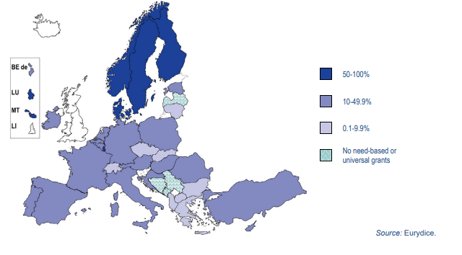

Citu ES valstu piemēri

Izvērtējot citu valstu pieredzi ir secināms, ka visspējīgākās ir tās augstākās izglītības sistēmas, kas spēj nodrošināt gan būtisku augstākās izglītības kvalitāti, gan arī tās pieejamību. Izvērtējot Igaunijas un Somijas pilnībā valsts dotētās augstākās izglītības pieredzi ir secināms, ka pilnībā valsts dotētā augstākā izglītība var darboties tikai situācijā, kad valsts ieguldījums augstākajā izglītībā vairākkārt pārsniedz esošo Latvijas valsts ieguldījumu. Tāpat arī pilnībā valsts dotētās augstākās izglītības sistēmā valsts zaudē vairākus rīkus reflektantu plūsmas vadībai, kā rezultātā reflektantu plūsmas sasaiste ar darba tirgu tiek apgrūtināta. Viens veids, kā valstis vada reflektantu plūsmu, ir ieviešot kvotas uz studiju vietām noteiktajās jomās, taču tas notiek uz augstākās izglītības pieejamības rēķina.
Vērtējot Somijas un Nīderlandes pieredzi ir redzams, ka veselīgas augstākās izglītības iestāžu ekosistēmas izveidei ir nepieciešams veicināt augstākās izglītības iestāžu profilu daudzveidību atbilstoši iestāžu misijai un vērtējot to, vai to prioritāte ir studiju procesa nodrošināšana vai zinātne. Lai šo veicinātu, ir nepieciešams veidot diferencētu augstākās izglītības finansējuma sistēmu, kas ņem vērā iestāžu misiju atšķirības un vērtē iestādes atbilstoši to misijām.
Nīderlandes pieeja augstākās izglītības finansēšanai, kas ietver studējošo līdzmaksājumu, ir spējusi sasniegt gan augstu izglītības kvalitāti, gan arī augstu pieejamību. Ieviešot līdzmaksājumu ir iespēja nodrošināt augstākās izglītības iestādes ar papildu nepieciešamajiem resursiem jauna kvalitātes līmeņa sasniegšanai. Tāpat arī līdzmaksājuma sistēma, ja ieviesta uz stipras kreditēšanas sistēmas pamata, palīdz padarīt augstāko izglītību pieejamāku, jo tad valsts var galvenokārt nodrošināt finansiālu atbalstu tiem studējošajiem, kuriem tas ir visvairāk vajadzīgs un veicināt to motivāciju studēt.
Tāpat arī no sistēmas snieguma vērtējuma, Nīderlandes augstākās izglītības sistēma visveiksmīgāk nodrošina kvalitāti un pieejamību. Vairāk nekā trīs ceturtdaļas no studējošajiem Nīderlandē studē universitātē, kas ir pasaules top 200, kā arī Nīderlande nodrošina būtiski augstāku augstākās izglītības pieejamību.

6. attēls: Iedzīvotāju īpatsvars ar augstāko izglītību 25-34 gadu vecumā

Kopumā pasaulē pastāvošas augstākās izglītības finansēšanas sistēmas varētu iedalīt sekojošās kategorijās:

- Skandināvijas u.c. Ziemeļeiropas valstīs prevalē pilnībā valsts dotētā augstākā izglītība. Studējošie izmanto stipendijas un studējošo kredītus dzīvošanas izmaksu segšanai studiju laikā; augstākā izglītība tiek uztverts kā publisks labums, visai sabiedrībai kopumā iegūstot no kvalificēta darba spēka un padarot par iespējamu tautsaimniecību ar augstu pievienoto vērtību. Šim modelim ir daudz priekšrocību, taču jāatzīmē arī, ka 1) tas darbojās valstīs ar ievērojami augstāku nodokļu slogu nekā Latvijā; vienīgais izņēmums ir Igaunija, taču arī Igaunijā šobrīd tiek apsvērta iespēja ieviest studējošo līdzmaksājumu; 2) valsts finansēto studiju vietu skaits ir ierobežots, valsts finansējums nereaģē elastīgi uz pieprasījumu, un faktiski Skandināvijas valstīs tas ierobežo augstākās izglītības pieejamību.

- ASV, Lielbritānijas un citu t.s. anglosakšu valstu (Kanādas, Īrijas) modelis, kur studējošie maksā ievērojamu maksu; vienlaikus, valsts piešķir būtisku finansējumu studijām un pētniecībai, kas kopā ar studiju maksu nodrošina augstu kvalitāti un šo valstu augstskolas dominē dažādos starptautiskajos reitingos. Taču augsta studiju maksa veicina sociālo nevienlīdzību, kas nav piemērots Latvijai, kur sociālā nevienlīdzība jau tā ir viena no augstākajām ES. Lielbritānijā valsts nodrošināto kredītu atmaksas sistēma ir tāda, ka lielāka daļa absolventu neatmaksā kredītu pilnībā, un līdz ar to faktiskais rēķins valstij ir lielāks, nekā pirmsšķietamais izmaksu sadalījums starp valsti un studējošo.

- Valstis ar budžeta un maksas studiju vietām- tas ir dominējošais modelis postpadomju valstīs, kas radījās ne tik ļoti kā konceptuāli pārdomāts risinājums, cik vēsturiski attīstījusies situācija, kad valsts nespēja reaģēt uz būtiski pieaugušu pieprasījumu pēc augstākās izglītības un tādēļ ieviesa maksas studiju vietas.

Šim modelim ir tādi trūkumi ka 1) faktiski sociāli regresīvs raksturs, jo iespēja iegūt budžeta vietu korelē ar ģimenes labāku sociālekonomisko statusu, ko apliecina arī IZM veiktā analīze par budžeta vietu ieguvēju statistiku; 2) budžeta vieta kā svarīgāka studiju finansējuma formulas vienība rada stimulus augstskolām uzņemt studējošos, neizvirzot augstas prasības, bet nav uzsvara uz rezultātu (absolventu) un augstu studiju kvalitāti, kas būtu jālīdzsvaro ar otrā pīlāra (snieguma) finansējuma rādītājiem.

- Valstu grupa, kurās izmaksas ir sadalītas starp valsti un studējošo un kur liela daļa studējošo maksā nelielu vai ievērojamāku studiju maksu (Nīderlande, Francija, Portugāle, Austrālija).

Šīs ir finansiāli ilgtspējīgākais modelis, kas sadala izmaksas starp abiem ieguvējiem- sabiedrību kopumā un pašu studējošo un apvieno iespēju nodrošināt augstu studiju kvalitāti, kas nav iespējama bez atbilstoša finansējuma, ar lielāku sistēmas elastīgumu un pieejamību, jo studējošā līdzmaksājuma apmērs nav salīdzināms ar anglosakšu valstu studiju maksu, bet ir atbilstošs iedzīvotāju pirktspējai.

Pilnībā valsts dotētas augstākās izglītības ieviešana valsts augstskolās studējošajiem kopā ar studiju vietas bāzes celšanu līdz aktuālām izmaksām prasītu no valsts kopumā būtiski palielināt publisko ieguldījumu par 158 miljoniem euro. Līdz augstākās izglītības finansēšanas līmenim Igaunijā, rēķinot ar Latvijas prognozēto iekšzemes kopproduktu 2022.gadā, pietrūkst 180 milj. euro, jo Igaunijā tika kompensēti arī privāto augstskolu ieņēmumi no iepriekš par maksu studējošiem.
Taču ja valsts finansējums netiks regulāri aktualizēts atbilstoši studējošo skaitam, un tā tas ir noticis arī Ziemeļeiropas valstīs, tad faktiski tiks ierobežots studējošo skaits, kas var studēt valsts augstskolās, un sistēma neļauj ietekmēt reflektantu izvēli atbilstoši darba tirgus pieprasījumam. Savukārt kvotu ieviešana noteiktām studiju jomām ietu pret šādas sistēmas fundamentālo pieejamības veicināšanas mērķi.

Igaunija
Kopš 2016. gada Igaunijā augstākā izglītība tiek finansēta pēc diviem principiem – ar nemainīgu bāzes izmaksu komponenti un mainīgu snieguma rādītāju komponenti. Snieguma rādītāju summa no kopējā valsts ieguldījuma iestādē var sasniegt pat 75%. Kā snieguma rādītāji tiek izmantoti uzņemto studējošo skaits, studiju kvalitāte un absolventu skaits. Līdzīgi kā Latvijā, arī Igaunijā Izglītības un zinātnes ministrija paraksta līgumu ar iestādi, kas saņem finansējumu, tādā veidā koordinējot iestāžu darbu.
Pamatstudiju un augstākā līmeņa studiju programmas bez maksas ir pieejamas personām, kuras studē igauņu valodā un kuras semestra laikā iegūst 30 kredītpunktus atbilstoši Eiropas Kredītu pārneses sistēmai (turpmāk – ECTS), bet gadā – 60 ECTS. Augstskolas studiju maksu var piemērot par katru ECTS, ko studējošais nav apguvis atbilstoši studiju plānam, izņemot vairākas studējošo grupas, piemēram, personas ar invaliditāti, vecāki vai aizbildņi bērniem līdz septiņu gadu vecumam, kā arī vecāki bērniem ar invaliditāti. Kopumā 2019./ 2020. akadēmiskajā gadā par studijām maksāja vien 13% pilna laika pamatstudijās un 16,4% augstākā līmeņa studijās studējošie.

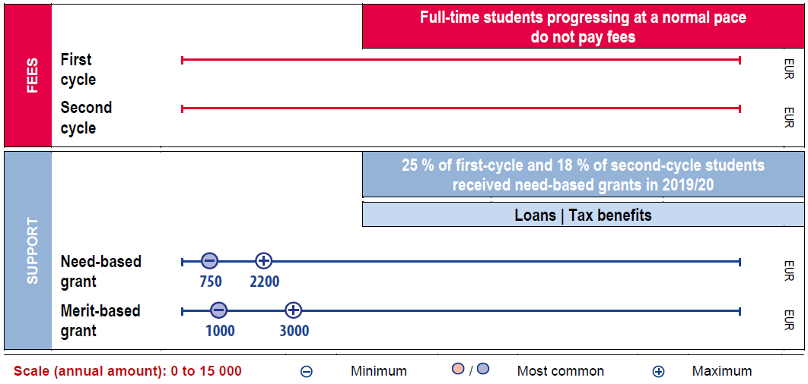
14. attēls: Studiju maksa un finansiālie atbalsta mehānismi studējošajiem Igaunijā
(Avots: (European Commission/EACEA/Eurydice, 2020))

Augstskolām ir tiesības noteikt studiju maksu nepilna laika studējošajiem un personām, kuras studē svešvalodā. 2019./ 2020. akadēmiskajā gadā Igaunijā svešvalodā studēja 7,3% studējošo. Kā arī 86% nepilna laika pamatstudiju un augstākā līmeņa studiju studējošajiem bija noteikta studiju maksa. Minētie studiju maksas nosacījumi vienādā līmenī attiecas gan uz Igaunijas pilsoņiem, gan uz starptautiskajiem studējošajiem, tostarp ārpus ES un Eiropas Ekonomikas zonas.
Finansiālā atbalsta mehānismi Igaunijā galvenokārt attiecas uz pilna laika studējošajiem, un tos piešķir, balstoties akadēmiskajos nopelnos vai sociālajos kritērijos. Sociālā atbalsta nodrošināšanai ikmēneša atbalsts ir 75 līdz 220 euro robežās, kuru pilna laika studējošajiem izmaksā desmit mēnešus gadā – konkrētu apmēru nosaka atbilstoši ģimenes ienākumu līmenim. Vienlaikus pilna un nepilna laika studējošie ar invaliditāti vai kuri dzīvo sociālās aprūpes iestādēs var pieteikties augstākās izglītības iegūšanai paredzētam pabalstam. Studējošajiem ar invaliditāti ikmēneša pabalsta apmērs ir no 60 līdz 510 euro.
Savukārt ikmēneša pabalsts par akadēmiskajiem nopelniem ir 100 euro un to var iegūt personas ar izciliem studiju rezultātiem. Šo pabalstu pilna laika pamatstudiju un augstākā līmeņa studiju programmās 2019./ 2020. akadēmiskajā gadā ieguva 5-6% studējošo. Papildus tam pilna laika studējošie, kas studē prioritārās studiju programmās, var pretendēt uz speciālu ikmēneša pabalstu 160 euro apmērā, kas datorzinātņu un informācijas tehnoloģiju programmās ir vēl lielāks – 160 līdz euro. Aptuveni 6% studējošo 2018./ 2019. akadēmiskajā gadā ieguva šādu speciālu pabalstu.
Vairākām personu grupām ir arī iespēja pieteikties valsts galvotam studiju aizdevumam. Uz to var pretendēt Igaunijas pilsoņi vai personas ar pastāvīgās uzturēšanās atļauju, kuras vismaz deviņus mēnešus studē pilna vai nepilna laika studiju programmās. Šādu iespēju 2019./ 2020. akadēmiskajā gadā izmantoja 4% pamatstudijās un 2% augstākā līmeņa studijās studējošie. Ja studijas netiek turpinātas nākamajā studiju līmenī, piešķirtā aizdevuma apmaksa ir jāuzsāk ne vēlāk kā gadu pēc studiju beigām. Pilna aizdevuma summa ir jāapmaksā laika periodā, kas ir dubultots ar studiju ilgumu.
Bez finansiāla atbalsta mehānismiem Igaunijā ir pieejami ar mācību izdevumiem saistīti nodokļu atvieglojumi, ja studējošais ir jaunāks par 26 gadiem un dzīvo Igaunijā, bet ģimenes pabalsti izglītojamo vecākiem Igaunijā nav pieejami.
Izvērtējot pāreju uz pilnībā valsts dotēto augstāko izglītību, Igaunijas Republikas Valsts kontrole 2019. gadā veiktajā auditā secināja, ka, lai arī studējošajiem ir iespējams augstāko izglītību iegūt īsākā laikā un ir samazinājies studijas pārtraukušo skaits, tomēr augstskolām ir ierobežotākas papildu ieņēmumu gūšanas iespējas un augstākās izglītības finansēšanas modelis ir novecojis. Vienlaikus arī augstākās izglītības reforma nav nodrošinājusi absolventu pieaugumu nozarēs, kurās trūkst speciālistu. Igaunija ir noteikusi jomas, kurās nepieciešamība pēc jauniem speciālistiem ir lielākā, bet tikai ar medicīnu un veselības aprūpi saistītās studiju programmas nodrošina nepieciešamo absolventu skaitu. Ziņojumā rekomendēts paplašināt valsts dotāciju izmaksu tajās jomās, kur nākotnē pieaugs nepieciešamības pēc darbaspēka. Statistiski studējošo skaits ir palielinājies gandrīz visās studiju programmās, kurās studējošajiem piešķir specialitātē balstītas stipendijas (piemēram, STEM jomas). Nedaudz pieaudzis ir arī to studējošo skaits, kuri paralēli studijām strādā algotu darbu – no 50% 2013. gadā līdz 53% 2016.–2018. gadā.

Somija
Somijas augstākās izglītības sistēma sastāv no divām dažādām iestāžu grupām – universitātēm un augstskolām [university of applied science], kurām ir dažādi finansēšanas kritēriji. Abi iestāžu tipi tiek finansēti, balstoties uz bāzes un snieguma finansējumu. 39% no universitāšu finansējuma tiek piešķirts studiju procesam, 33% zinātnei, un 28% stratēģiskai attīstībai un sabiedrības iesaistei. Savukārt 79% no augstskolu finansējuma tiek piešķirts studiju procesam, 15% pētniecībai un attīstībai un 6% stratēģiskai attīstībai. Somijas studiju vietu skaits augstākajā izglītība tiek noteikts pārrunās starp ministriju un augstskolām.
Augstāko izglītību regulējošie normatīvie akti Somijā neparedz nepilna laika studiju iespēju, kā arī netiek nodrošinātas koledžas līmeņa studiju programmas. Studējošajiem, kuri augstāko izglītību iegūst pamatstudiju un augstākā līmeņa studiju programmās, nav jāmaksā par savām studijām. Citāda situācija ir studējošajiem, kas nav EU vai EEZ valstu pilsoņi vai kas nav šajās valstīs ieguvuši pastāvīgo uzturēšanās atļauju. Ja šie studējošie pamatstudijās vai augstākā līmeņa studijas apgūst ne somu un ne zviedru valodā, tiem par studijām ik gadu ir jāmaksā vismaz 1500 euro. Savukārt studijas somu vai zviedru valodā arī tiem ir bez maksas.
Standarta studiju stipendija ir pieejama ne ilgāk kā 54 mēnešus, ko var iegūt, ja studējošais akadēmiskajā gadā iegūst vismaz 45 kredītpunktus. Precīzu stipendijas apmēru nosaka, ņemot vērā studējošā materiālos apstākļus un vai studējošais dzīvo pie vecākiem. Gadījumos, kad studējošais īrē savu dzīves vietu, ikmēneša atbalsta pakete sastāv no 1) 253 euro lielas stipendijas, 2) valsts garantēta aizdevuma līdz 650 euro un 3) mājokļa pabalsta 281-416 euro robežās.

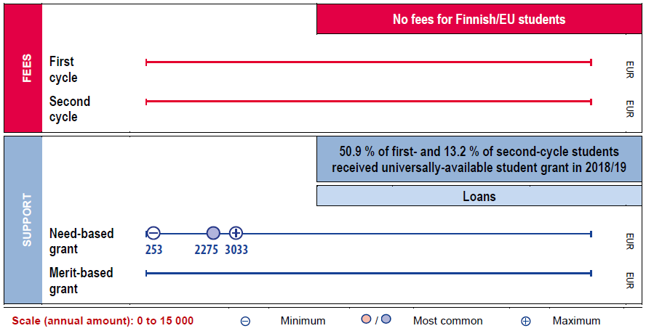
16. attēls: Studiju maksa un finansiālie atbalsta mehānismi studējošajiem Somijā
(Avots: (European Commission/EACEA/Eurydice, 2020))

Studiju stipendiju var saņemt, ja studējošā gada ienākumi nepārsniedz 12 500 euro . Vienlaikus stipendijas apmērs var samazināties tiem studējošajiem, kuriem nepienākas mājokļa pabalsts sakarā ar citu konkrētajā mājsaimniecībā dzīvojošo personu ienākumu līmeni, piemēram, laulātā. Dati rāda, ka 2018./ 2019. akadēmiskajā gadā studiju stipendiju saņēma 50,9% pamatstudijās un 13,2% augstākā līmeņa studijās studējošie.
Tāpat Somijā ir pieejams valsts garantēts studiju aizdevums, kas var sasniegt 650 mēnesī. Pabeidzot studijas plānotajā periodā, valsts var kompensēt 40% no kopējās studiju aizdevuma summas, ko izmaksā studējošajiem. Vidēji 2019. gadā valsts vienam studējošajam kompensēja 3836 euro no studiju aizdevuma. Studējošie aizdevuma apmaksu pārsvarā uzsāk pusotru līdz divus gadus pēc studiju noslēguma, un apmaksas termiņš ilgst divtik ilgi kā nostudētais laiks.
Kopumā 2018./ 2019. akadēmiskajā gadā studiju aizdevumu saņēma 49% pamatstudiju un 13% augstākā līmeņa studiju programmu studējošie. Savukārt vidējā summa, ko katru gadu studējošais kopumā saņem no finansiālā atbalsta mehānismiem, ir 13 000 euro – summu veido stipendija, studējošā aizņēmums un mājokļa pabalsts. Vienlaikus Somija nepiedāvā nodokļu atvieglojumus studējošo vecākiem un ģimenes pabalstus.
Tomēr Somijas augstākās izglītības sistēmai ir būtiska nepilnība ar to, ka tā nenodrošina pietiekami lielu augstākās izglītības pieejamību, lai varētu nodrošināt pietiekamu skaitu ar augstākās izglītības absolventiem. Šī iemesla dēļ Somija ir valsts ar zemāko iedzīvotāju īpatsvaru ar augstāko izglītību Baltijas un Ziemeļvalstu reģionā. Tā iemesla dēļ, ka pastāv galvenokārt tikai valsts apmaksātas studijas un ir nepietiekams ieguldījums no valsts, lai palielinātu studiju vietu skaitu, Somijas reflektantiem nepieciešams vairākus gadus pēc kārtas censties iestāties augstskolā. Šī iemesla dēļ arī Somijā vidējais vecums, kurā uzsāk studijas, ir 24 gadi, salīdzinājumā ar 22 gadiem vidēji OECD.

Norvēģija
Bezmaksas studijas koledžas, pamatstudiju un augstākā līmeņa studiju programmās Norvēģijas valsts AII ir pieejamas gan pilna, gan nepilna laika studējošajiem. AII ir tiesības noteikt studiju maksu par noteiktiem specializētiem tālākizglītības studiju kursiem, kas ir paredzēti nodarbinātām personām. Savukārt privātās AII, kuras saņem finansējumu no valsts, lielākoties studējošajiem nosaka studiju maksu, kas 2019. gadā bija 382 līdz 8883 euro. Iekasēto studiju maksu AII ir jāizmanto labāka studiju procesa nodrošināšanai.
Kopumā 2019. gadā 16% studējošo izvēlējās studēt valsts atbalstītās privātajās AII un līdz ar to maksāt par savām studijām. Vienlaikus uz ārvalstu studējošajiem attiecas tādi paši principi kā Norvēģijas pilsoņiem, tādējādi arī citu valstu pilsoņiem nav jāmaksā par studijām valsts AII.
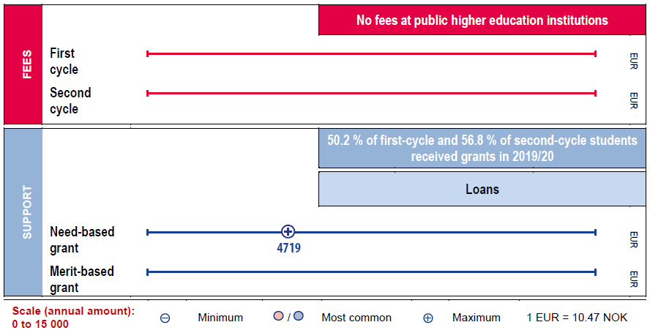
15. attēls: Studiju maksa un finansiālie atbalsta mehānismi studējošajiem Norvēģijā
(Avots: (European Commission/EACEA/Eurydice, 2020))
Pilna un nepilna laika norvēģu studējošie var pretendēt uz tā dēvēto pamata atbalstu, ko sākotnēji piešķir aizdevuma formā – maksimālā ikmēneša atbalsta summa ir 1072 euro. AII un profesionālo koledžu pilna laika studējošajiem 2020./ 2021. akadēmiskajā gadā atbalstu piešķīra 11 mēnešu garumā. 40% no piešķirtā aizdevuma apmēra var konvertēt par valsts izglītības dotāciju tiem studējošajiem, kuri nedzīvo pie vecākiem un veiksmīgi nokārto eksāmenus.
Nosakot, kādu daļu no aizdevuma apmēra veidos valsts dotācija, ņem vērā, piemēram, studējošā ienākumu apmēru. Maksimālais ikgadējais dotācijas apmērs 2020./ 2021. akadēmiskajā gadā bija 4719 euro, kas nepilna laika studējošajiem ir aptuveni uz pusi mazāks.
Ikmēneša pabalstu 167 euro var saņemt studējošie, kuri audzina līdz 16 gadus vecu bērnu, un bērnu kopšanas atvaļinājumā esošās personas pabalstu var saņemt teju piecu gadu garumā. Tāpat studiju aizdevumu sistēma paredz, ka studējošie, kuri slimības dēļ nevar studēt, var lūgt tiem piešķirto aizdevumu konvertēt par valsts izglītības dotāciju par periodu līdz četriem ar pusi mēnešiem. Studējošie ar invaliditāti var saņemt papildu ikmēneša dotāciju 366 euro apmērā, ja tie paralēli studijām nevar strādāt un ja tie saņem pamata atbalstu.
Atbilstoši individuāli sagatavotam plānam aizdevuma atmaksa pārsvarā sākas septiņu mēnešu laikā pēc studiju beigām. Ja studējošajam ir jāatmaksā 28 653 euro, tad vidējais pilnas summas atmaksas termiņš sasniedz 20 gadus.
Norvēģijas normatīvajā regulējumā nav paredzēti nodokļu atvieglojumi studējošo vecākiem un ģimenes pabalsti.
Norvēģijā vidēji 70% no augstākās izglītības finansējuma ir bāzes finansējums, bet vidēji 30% tiek piešķirts kā snieguma finansējums. Bāzes finansējums tiek piešķirts, balstoties uz vēsturiskajiem principiem, savukārt snieguma finansējums tiek piešķirts, balstoties uz apgūto kredītpunktu skaitu, absolventu skaitu, studējošo mobilitāti, sagatavoto doktoru skaitu, publikāciju skaitu, ES finansējumu, Norvēģijas Zinātnes padomes finansējumu, kā arī papildu piesaistīto finansējumu (Eurydice, 2017c).
Norvēģijā valsts nosaka konkrētu studiju vietu skaitu katrā AII. Tomēr, sakarā ar to, ka snieguma finansējums ņem vērā absolventu skaitu, iestādes mēdz uzņemt vairāk studējošo, nekā paredzēts (Elken et al., 2015).

Zviedrija
Koledžas, pamatstudiju un augstākā līmeņa studiju programmu apguve Zviedrijas pilsoņiem, personām no ES, EEZ un Eiropas Brīvās tirdzniecības asociācijas valstīm (turpmāk – EBTA) ir bez maksas. Studiju maksu var piemērot, ja persona studē kopīgās vai daudzpakāpju programmās, ja maksa nenonāk valsts institūcijas rīcībā un nav saistīta ar studiju programmas daļu, kuras organizēšanā ir iesaistīta valsts. Savukārt studējošajiem, kuri nenāk no ES, EEZ vai EBTA valstīm, ir jāsedz AII noteiktā studiju maksa.
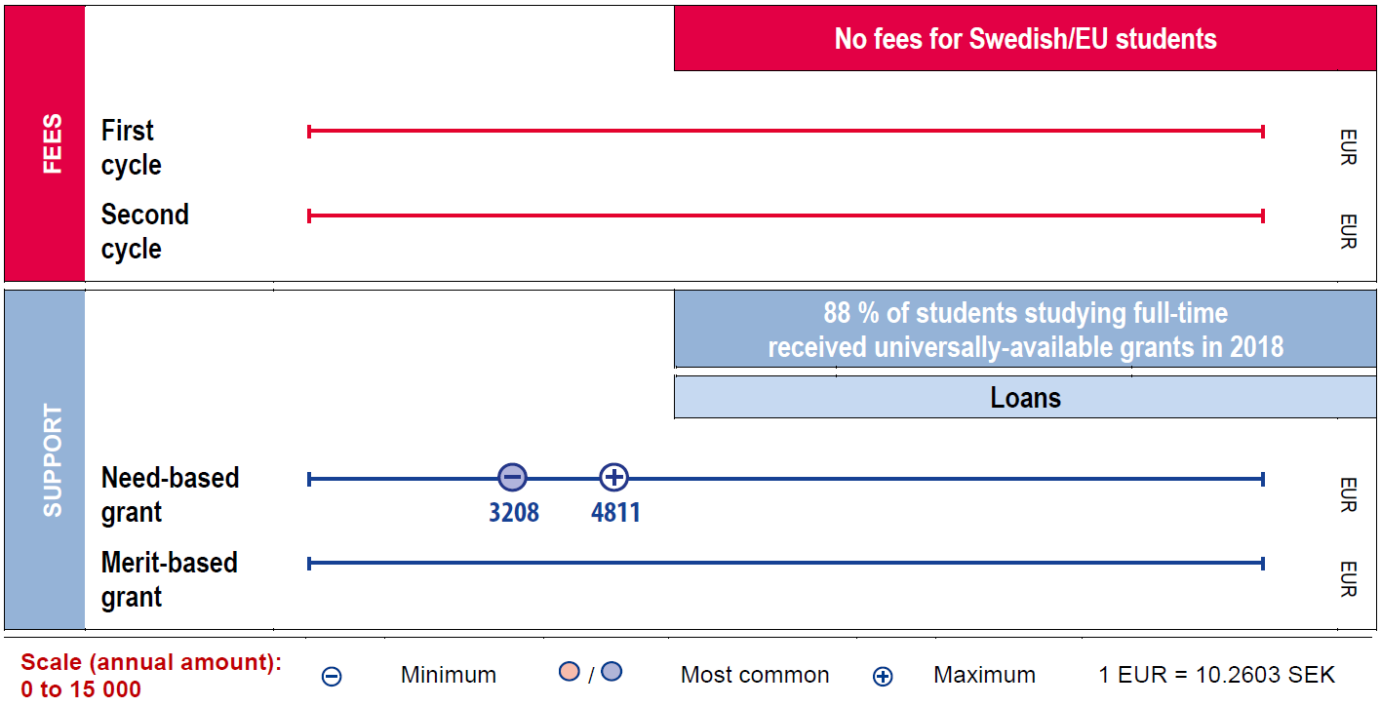
17. attēls: Studiju maksa un finansiālie atbalsta mehānismi studējošajiem Zviedrijā
(Avots: (European Commission/EACEA/Eurydice, 2020))

Visiem pilna laika studējošajiem neatkarīgi no vecāku ienākumu līmeņa ir pieejama stipendija 80 euro apmērā, kuru izmaksā reizi nedēļā (320 euro mēnesī). Viena gada ietvaros to izmaksā 40 reizes, bet ne ilgāk kā sešus gadus. Maksimālais gada griezumā izmaksājamās stipendijas apmērs ir 3209 un 4811 euro robežās – to nosaka atkarībā no tā, vai studējošajam ir bērni un to daudzuma. Aptuveni 71% no visiem studējošajiem 2018. gadā saņēma stipendiju – 88% no pilna laika un 26% no nepilna laika studējošajiem.
Lai pretendētu uz stipendiju vai zemāk tekstā minēto aizdevumu, studējošajam ir nepieciešams apgūt vismaz 50% no plānotās pilna laika slodzes. Ja studējošais vēlas stipendiju vai aizdevumu saņemt arī nākamajā studiju semestrī, tam ir jāiegūst vismaz 62,5% no nepieciešamā ECTS apjoma.
Visiem pilna laika studējošajiem sešu gadu studiju periodam ir iespējams pieteikties valsts garantētam aizdevumam. Tā apmērs nedēļā sasniedz 184 euro (736 euro mēnesī), ko gada griezumā izmaksā 40 reizes, un vidēji gadā studējošajam tiek izmaksāti 7376 euro. Studējošajam aizdevuma summa ir jāsāk apmaksāt ne ātrāk kā sešus mēnešus pēc pēdējā maksājuma saņemšanas, bet pilna aizdevuma apmaksa ir jāveic 25 gadu laikā vai līdz brīdim, kad persona sasniedz 60 gadu vecumu. Apmēram 55% no visiem studējošajiem 2018. gadā saņēma studiju aizdevumu.
Covid-19 pandēmijas apstākļos studējošajiem turpina izmaksāt stipendiju un aizdevumu arī tad, ja AII ir slēgta vai ja tā var piedāvāt tikai nepilna laika vai attālinātas studijas. Bez tam nepieciešamības gadījumā var uz laiku atlikt vai samazināt summu, ko studējošais regulāri maksā par iepriekš saņemto aizdevumu.
Studējošajiem ar bērniem ir iespējams saņemt papildu stipendiju. Savukārt papildu aizdevumu var saņemt studējošie saistībā ar papildu studiju izdevumiem, piemēram, ja persona studē ārzemēs. Koledžās studējošie var pretendēt uz tādu pašu atbalstu kā pamatstudijās un augstākā līmeņa studijās studējošie. Savukārt nodokļu atvieglojumi studējošo vecākiem un ģimenes pabalsti Zviedrijā nav pieejami.
Zviedrijas AII tiek finansētas atbilstoši to uzņemto studentu skaitam. Tāpat arī Zviedrijā pastāv snieguma komponente, kas sniedz papildu finansējumu atbilstoši studējošo sasniegumiem (Eurydice, 2017d). Zviedrijā katrai tematiskajai jomai ir savas izmaksas, ko ņem vērā, piešķirot finansējumu. Tāpat arī Zviedrijas valdība katru gadu nosaka maksimālo finansējumu katrai iestādei un tematiskajai jomai, tādā veidā nosakot arī maksimālo studējošo skaitu, ko drīkst uzņemt (Swedish Higher Education Auhtority, 2018).

Dānija
Pilna laika studējošajiem, kuri ir Dānijas pilsoņi vai nāk no ES vai EEZ valstīm, nav nepieciešams maksāt par studijām koledžas, pamatstudiju un augstākā līmeņa studiju programmās. Vienlaikus šajās studiju programmās nepastāv nepilna laika studiju iespējas. Nepilna laika studijas Dānijā ir iespējamas pieaugušo izglītības un tālākizglītības programmās, par kurām piemēro studiju maksu. Tāpat studiju maksu piemēro studējošajiem, kuri Dānijā ir ieradušies ārpus ES vai EEZ valstu loka. Šajos gadījumos studiju maksas apmēru nosaka AII.
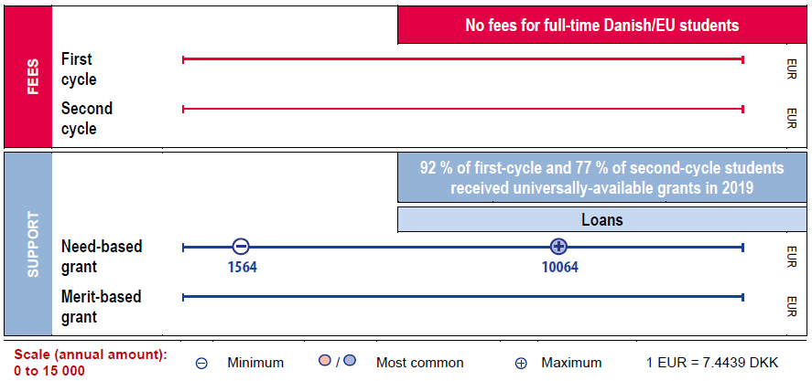
13. attēls: Studiju maksa un finansiālie atbalsta mehānismi studējošajiem Dānijā
(Avots: (European Commission/EACEA/Eurydice, 2020))
Dānijā studējošajiem ir pieejami vairāki finansiālā atbalsta mehānismi. Pilna laika studējošajiem, kuri studē akreditētā studiju programmā un kuru ikmēneša ienākumi nepārsniedz valstī noteiktu summu (2020. gadā 1820 euro), ir iespējams pieteikties valsts dotācijai sociālajam atbalstam. Savukārt studējošajiem, kuri dzīvo pie saviem vecākiem, dotācijas apmēru nosaka pēc vecāku ienākumu līmeņa.
Minimālais ikmēneša dotācijas apmērs, ko gada griezumā 12 reizes saņem pie vecākiem dzīvojošs studējošais, ir 130 euro, bet maksimālais – 362 euro. Turpretī patstāvīgi dzīvojoša studējošā ikmēneša dotācijas apmērs ir 839 euro. Valsts dotācijai var pieteikties arī personas, kuras nav ES vai EEZ valstu pilsoņi, taču tām ir jāatbilst specifiskiem nosacījumiem. Kopumā 2019. gadā valsts dotāciju kā sociālā atbalsta mehānismu izmantoja 92% pamatstudiju un 77% augstākā studiju līmeņa studējošo.
Papildu valsts dotāciju var saņemt studējošie, kuri studiju laikā kļūst par vecākiem. Ja šis studējošais dzīvo ar personu, kura izmanto kādu izglītībai paredzētu finansiālo atbalsta mehānismu, tad ikmēneša dotācijas apmērs 2020. gadā sasniedz 335 euro, bet vientuļajiem vecākiem – 839 euro. Bez tam papildu dotācijas ir pieejamas studējošajiem ar invaliditāti, kuriem paralēli studijām nav iespējams strādāt. Šiem studējošajiem ikmēneša atbalsts ir 748 euro un 1183 euro robežās. Savukārt nodokļu atvieglojumus studējošo vecākiem vai dotācijas ģimenēm Dānijas atbalsta mehānismi neparedz.
Valsts dotāciju apmēru pārskata katru gadu, un izmaksātos līdzekļus var aplikt ar nodokļiem. Vienlaikus, nosakot izmaksājamās summas apmēru, atbildīgās institūcijas individuāli vērtē katru gadījumu. Saistībā ar Covid-19 infekcijas slimības izplatību vienreizējs atbalsts 134 euro apmērā 2020. gada oktobrī tika izmaksāts visiem studējošajiem, kuri 2020. gada aprīlī izmantoja valsts finansiālos atbalsta mehānismus.
Bez valsts dotācijām sociālajam atbalstam Dānijā studējošie var pieteikties arī valsts aizdevumam – šo iespēju 2019. gadā izmantoja 19% pamatstudijās un 25% augstākā līmeņa studijās studējošie. Aizdevums, kura apmērs mēnesī sasniedz 429 euro, ir pieejams visiem pilna laika studējošajiem, kuriem ir tiesības pretendēt uz valsts dotāciju. Papildu valsts aizdevumu 215 euro mēnesī var saņemt studējošie-vecāki, bet noslēguma aizdevumu (end-loan) 1107 euro mēnesī var saņemt studējošie, kuri ir izmantojuši visas piešķirtās valsts dotācijas un kuri savu studiju programmu beigs 12 vai 24 mēnešu laikā.
Studējošajiem aizdevums ir jāsāk apmaksāt ne vēlāk kā gadu pēc absolvēšanas, bet apmaksas ilgums nedrīkst pārsniegt 15 gadus.
Dānijas augstākās izglītības sistēma tiek finansēta no valsts un pašvaldību līdzekļiem. Vislielākā summa nāk no valsts līdzekļiem. Dānijas augstākās izglītības finansēšana no valsts puses notiek, balstoties uz studējošo skaitu, kuri nokārto sesiju katrā akadēmiskajā gadā. Par katru studējošo, kurš nokārto sesiju, Dānijas valdība aprēķina tā izmaksas, ņemot vērā tematisko jomu un vai tā ir doktorantūras programma vai nē. Saņemtās summas tiek pārskaitītas iestādei kā kopēja summa, ar kuru iestāde var brīvi operēt (Canton et al., 2001). Tāpat arī Dānijas valdībai ir tiesības, ja tas ir nepieciešams, ierobežot uzņemto studējošo skaitu dažādās jomās (Elken et al., 2015).

Nīderlande
Nīderlandes augstākās izglītības sistēma, līdzīgi kā Somijas, arī sastāv no divu iestāžu tipiem – universitātēm un augstākās profesionālās izglītības iestādēm. Augstākās izglītības iestādes saņem valsts finansējumu vairākos veidos:
- kā bloka dotāciju;
- balstoties uz to sniegumu;
- caur snieguma līgumiem.
Visas iestādes saņem pamata finansējumu, kas ir diferencēts atbilstoši iestādes tipam. Zinātnes universitātes saņem finansējumu, lai nodrošinātu universitātes līmeņa studiju procesa, pētniecību, kā arī sadarbību ar klīniskām universitātes slimnīcām. Augstākās profesionālās izglītības iestādes saņem finansējumu, lai nodrošinātu profesionālā līmeņa studiju procesu, kā arī dizainu un izstrādi.
Paralēli valsts atbalstam studējošie arī maksā studiju maksu augstākās izglītības iestādēs. Valsts nosaka studiju maksas apmēru studējošajiem, kas ir no Eiropas Ekonomiskās zonas un kas studē bakalaura programmā un nav iepriekš ieguvuši bakalaura grādu vai maģistra programmā un nav iepriekš ieguvuši maģistra grādu, vai arī studē valsts finansētā programmā. Tāpat arī studiju maksas tiek centralizēti noteiktas studējošajiem, kas iegūst otro izglītību veselības aprūpē vai izglītībā.
Centralizēti noteiktais studiju maksas apmērs 2020./2021. studiju gadā bija 2143 euro gadā no studenta. Lai veicinātu studiju pieejamību, studiju maksa pirmajā studiju gadā ir puse no šīs summas – 1071 euro. Savukārt gadījumos, kad centralizēti noteikta studiju maksa neattiecās uz studējošajiem, universitātes vidēji nosaka studiju maksu 8000 euro apmērā gadā bakalaura līmenī, bet augstākās profesionālās izglītības iestādes starp 6500 un 7000 euro. Visaugstākā studiju maksa ir medicīnai, kas var maksāt līdz pat 32000 euro. Maģistra līmenī universitātēs studiju maksa ir vidēji 12000 euro gadā, bet dažām programmām sasniedz pat 32000 euro .
Kopējie izdevumi uz vienu studējošo Nīderlandes universitātēs ir vidēji 32400 euro . Attiecīgi, vidējais studējošo līdzmaksājuma apmērs ir nedaudz virs 6% studējošajiem, uz kuriem attiecās valsts noteiktā studiju maksa, vai 25% apmērā studējošajiem, uz kuriem neattiecās.
Papildus tam, valsts finansējums tiek daļēji piešķirts balstoties uz iestādes sniegumu. Vidēji ceturtā daļa no universitāšu finansējuma tiek piešķirta balstoties uz snieguma komponentēm, kas ņem vērā iestādes absolventu skaitu un to, cik daudzi studējošie progresē savās studijās (neņem akadēmiskus atvaļinājumus un nepaliek uz vēl vienu gadu). Savukārt augstākās profesionālās izglītības iestādēm ir tādi paši kritēriji, bet snieguma daļa sastāda trešdaļu.
Tāpat arī laika periodā no 2013.-2016. gadam 7% no valsts finansējuma iestādei tiek piešķirts caur snieguma līgumu. Snieguma līgumu kritēriji tika veidoti pārrunu ceļā starp iestādi un ministriju, un tie ietvēra gan kvalitatīvos, gan arī kvantitatīvos kritērijus. Ministrija arī noteica septiņus pamata indikatorus, kuru sasniedzamās vērtības un datu avotus noteica pārrunu ceļā ar katru iestādi. Šo snieguma līgumu mērķis bija veicināt izglītības kvalitāti, mudināt iestāžu specializāciju un profilu atšķirību, kā arī zinātnes komercializācijas veicināšana.
Tomēr snieguma līgumu eksperiments Nīderlandē neattaisnojās, kā rezultātā 2018. gadā tika izveidota jauna sniegumu līgumu sistēma, kuras mērķis bija primāri balstīties iestāžu kvalitatīvajos rezultātos, jo snieguma kritēriju kvantitatīvais aspekts tika uzskatīts par pārāk šauru. Attiecīgi jaunajā snieguma līgumu sistēmā iestāžu sniegums tiek izvērtēts balstoties uz kvalitatīvajiem kritērijiem.
2018. gada snieguma līgumu sistēmas ietvaros iestādes pieteicās ar saviem plāniem, kā attīstīt studiju kvalitāti. Tika identificēti seši tematiskie bloki, uz kuriem iestāžu attīstības plāniem būtu jāliek uzsvars:
- Intensīvāka un mazāka izmēra izglītība
- Izglītības diferenciācija, ieskaitot talantu attīstību studiju un ārpus studiju procesa
- Turpmāka pasniedzēju profesionalizācija
- Studiju bāzes pilnveide
- Labāks studējošo atbalsts
- Studējošo panākumi, tostarp atbirums, pieejamība, un vienlīdzības iespējas
Pirms līgumu parakstīšanas to kvalitāti izvērtē Nīderlandes akreditācijas aģentūra un sniedz rekomendāciju izglītības ministram. Šie līgumi tiek izvērtēti balstoties uz sekojošiem kritērijiem:
- Iestādes plāns sniegs pamatotu uzlabojumu izglītības kvalitātei
- Plāna izstrādē iekšējās iesaistītās puses tika pietiekami iesaistītas un atbalsta plānu
- Iestādes plāns ir reālistisks, ņemot vērā iestādes resursus, instrumentus un organizatoriskos procesus.
Ja plāns netiek atbalstīts, tad iestādei ir gads, lai iesniegtu jaunu plānu.
Tāpat arī iestādēm, kuru plāni ir apstiprināti, ir katru gadu jāatskaitās par to izpildi. Tāpat arī akreditācijas aģentūra veic plāna starpposma novērtējumu. Iestādes iekšējo iesaistīto pušu padomei ir arī jāreflektē par plāna izpildi un pušu iesaisti.
Pēc plānu izvērtēšanas un ministra lēmuma, akreditācijas aģentūra publicēs ziņojumu par snieguma līgumu izpildi valstī un katrā individuālā iestādē. Tāpat arī ir paredzētas minimālās finansiālās sankcijas par plānu neizpildi. Situācijā, ja iestādes starpposma izvērtējums ir negatīvs, tad iestāde vairs nesaņem finansējuma plāna turpinājumam, bet finansējums tiek piešķirts stipendijas formā iestādes akadēmiskajam personālam, lai tas attīstītu studiju kvalitāti.

Citu valstu pieredze bezmaksas augstākās izglītības ieviešanā

Aplūkojot analīzē iekļauto valstu augstākās izglītības sistēmas, ir izdarāmi šādi secinājumi:
- visas valstis, izņemot Igauniju, pilna laika studējošajiem pamatstudiju un augstākā līmeņa studiju programmu apguvi nodrošina bez maksas, tostarp starptautiskajiem studējošajiem, kas nāk no ES vai EEZ valstīm). Igaunijā bezmaksas studijas ir pieejamas tikai igauņu valodā studējošajiem;
- Dānijā un Zviedrijā studiju maksu piemēro studējošajiem, kuri ierodas no ES vai EEZ neietilpstošām valstīm, bet, studējot valsts valodā, bezmaksas studijas šiem studējošajiem ir pieejamas Igaunijā un Somijā. Savukārt Norvēģijā nosacījumi attiecībā uz bezmaksas augstākās izglītības iegūšanu ir vienādi visiem studējošajiem;
- analīzē iekļautajās valstīs pastāv valsts finansiālā atbalsta mehānismi par akadēmiskajiem sasniegumiem vai studējošo vajadzību nodrošināšanai (sociālais atbalsts). Ziņojums arī parāda, ka Latvija ir viena no retajām valstīm Eiropā, kura studējošajiem nenodrošina sociālo atbalstu (skat. 11. attēlu);
- izņemot Igauniju, visās valstīs vismaz 50% pamatstudiju pilna laika studējošie saņem vai nu abu veidu – par akadēmiskajiem sasniegumiem un sociālo atbalstu – finansiālo atbalstu, vai nu tikai sociālo atbalstu. Zviedrijā un Dānijā atbalsta saņēmēju īpatsvars sasniedz vismaz 75%;
- vairumā valstu studējošais abu veidu vai tikai sociālajam atbalstam gadā vidēji saņem virs 3000 euro. Lielāko atbalstu saņem Dānijā (virs 5000 euro), zemāko – Igaunijā (100–1000 euro);
- visās valstīs ir pieejami valsts garantēti aizdevumi. Izņemot Igauniju, vismaz 15% studējošo izmanto iespēju aizņemties. Norvēģijā un Zviedrijā īpatsvars pārsniedz 50%, bet Dānijā un Somijā tas ir 15-49,9% robežās. Igaunijā šis īpatsvars ir līdz 15%;
- lielākā daļa valstu nenodrošina finansiālā atbalsta mehānismus studējošo vecākiem. Tāds pastāv tikai Igaunijā, kur vecākiem ir pieejami nodokļu atvieglojumi;
- neskaitot Latviju, tikai Dānija Covid-19 pandēmijas radīto seku dēļ ir īstenojusi papildu finansiālu atbalstu – vienreizēju maksājumu 134 euro apmērā studējošajiem, kuri jau 2020. gada pavasarī izmantoja valsts finansiālā atbalsta mehānismus.
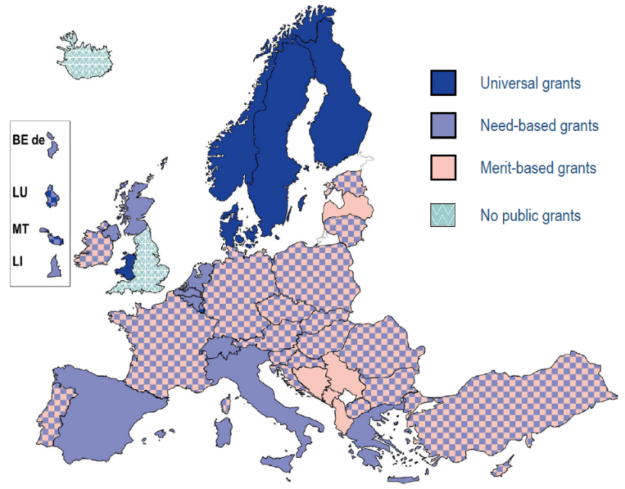
11. attēls: Studējošajiem pieejamie finansiālā atbalsta mehānismu veidi Eiropas valstīs
(Avots: (European Commission/EACEA/Eurydice, 2020))

Pirms bezmaksas augstākās izglītības un finansiālā atbalsta mehānismu analīzes citās valstīs, salīdzināmības nolūkos šajos aspektos nepieciešams aplūkot arī Latvijas augstākās izglītības sistēmu.
Piesakoties studijām pamatstudiju un augstākā līmeņa studiju programmās, potenciālie studējošie iemaksā reģistrācijas maksu 20-35 euro apmērā. Latvijā pastāv divi pamata studiju finansēšanas modeļi: valsts dotētās studiju vietas un maksas studiju vietas. Iespēju studēt bez maksas iegūst tie studējošie, kuri uzrāda labākos akadēmiskos rezultātus. Gada maksa pamatstudiju programmās ir no 700 līdz 7770 euro, bet augstākā līmeņa studijās – no 1070 līdz 9550 euro. Ja bez maksas studējošais uzrāda sliktus akadēmiskos rezultātus, viņu atbilstoši AII noteikumiem var pārvirzīt uz maksas studiju vietu vai otrādi. Kopumā 41,8% pilna laika pamatstudijās un 45,8% augstākā līmeņa studijās studējošie 2018./ 2019. akadēmiskajā gadā maksāja par savām studijām.
Savukārt ārvalstu studējošiem, kuri nāk no ES vai EEZ neietilpstošām valstīm, par studijām (studiju programmas angļu valodā) maksā vairāk – no 1800 līdz 15 000 euro gadā.
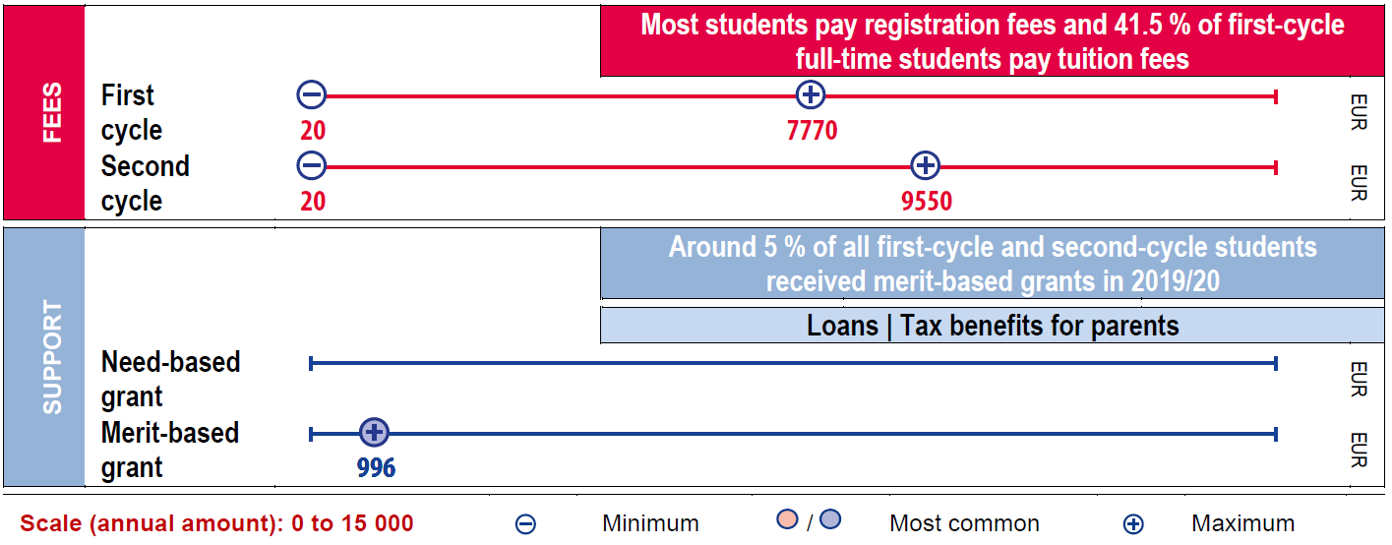
12. attēls: Studiju maksa un finansiālie atbalsta mehānismi studējošajiem Latvijā
(Avots: (European Commission/EACEA/Eurydice, 2020))

Valsts dotācijas studējošajiem galvenokārt tiek nodrošinātas par akadēmiskajiem sasniegumiem, un tās ir pieejamas tikai pilna laika studējošajiem, kas studē bez maksas. Vienlaikus, piešķirot šo atbalstu, prioritāri ir nelabvēlīgā situācijā esošie studējošie, piemēram, ar invaliditāti, bāreņa statusu vai personām no daudzbērnu ģimenēm. Dotācijas apmērs ir 99,6 euro, ko izmaksā desmit mēnešu garumā, taču tas saistībā ar Covid-19 pandēmijas radītajām sekām 2020./ 2021. akadēmiskajā gadā tika palielināts līdz 200 euro. Aptuveni 5% studējošo pamatstudijās un augstākā līmeņa studijās saņem šo atbalstu.
Tāpat pilna laika studējošie, kuri studē bez maksas, var pieteikties vienreizējai, akadēmiskajos nopelnos balstītai dotācijai 199,2 euro apmērā, ko nodrošina AII.
Latvijas un citu ES valstu pilsoņiem ir iespēja pieteikties divu veidu valsts garantētiem aizdevumiem – studiju, kas paredzēts studiju maksai, un studējošo, kas paredzēts ikdienas vajadzību nodrošināšanai. Aizdevuma atmaksa ir jāuzsāk ne vēlāk kā 12 mēnešus pēc studiju beigām. Ja absolventam ir bērns vai bērnu adoptē, valsts pēc studiju noslēguma sedz 30% no neatmaksātā studējošā aizdevuma.
Tāpat Latvijā pastāv iespēja studējošo vecākiem, kuru atvases nav sasniegušas 24 gadu vecumu, piemērot iedzīvotāju ienākuma nodokļa atvieglojumu par apgādībā esošu personu (studējošo līdz 24 gadu vecuma sasniegšanai) 250 euro apmērā/mēnesī (par minēto summu samazina studējošā vecāka atalgojuma apmēru, kuru apliek ar iedzīvotāju ienākuma nodokli).

Bezmaksas augstākās izglītības sniegtās iespējas
Viens no pasaules slavenākajiem reģioniem ar bezmaksas augstāko izglītību ir Skandināvija. Skandināvu valstīs valsts dotēta augstākā izglītība tiek uzskatīta par daļu no skandināvu labklājības valsts modeļa, kura mērķi ir mazināt nevienlīdzību sabiedrībā, kā arī sagatavot profesionāļus un līderus, kas spētu attīstīt šo labklājības valsts modeli (Isopahkala-Bouret et al., 2018; J.-P. Thomsen et al., 2017). Tomēr arī šajās valstīs izglītības sistēmas ir ar būtiskām atšķirībām tajā, kā tās virzās uz šo mērķi.
Skandināvu valstīs vienota iezīme ir valsts dotēta augstākā izglītība, kas radīta ar mērķi veicināt augstākās izglītības pieejamību un mazināt nevienlīdzību sabiedrībā. Skandināvu valstīs tiek uzskatīts, ka studiju maksas rada barjeras studējošajiem. Pētījumi arī secina, ka augstākās izglītības pieejamība Skandināvijā ir augstāka nekā cituviet (J. P. Thomsen, 2015).
Tāpat arī ārpus Skandināvijas notiek diskusijas par bezmaksas augstāko izglītību kā veidu, kā nodrošināt nepieciešamās prasmes 21. gadsimtam, jo īpaši ņemot vērā to, ka ieguldījumi augstākajā izglītībā atmaksājas valsts budžetam ar uzviju ilgtermiņā (Deming, 2019; OECD, 2020).
Bezmaksas augstākā izglītība ļauj valstij tiešāk iejaukties un kontrolēt reflektantu plūsmas. Tā, piemēram, kad Anglija aizvirzījās prom no bezmaksas augstākās izglītības un ieviesa studiju maksas, tad būtiski pieauga reflektantu īpatsvars, kas vēlējās studēt sociālās zinātnes (Murphy et al., 2019).

Bezmaksas augstākās izglītības sistēmas radītie izaicinājumi

Lai ilustrētu bezmaksas augstākās izglītības izaicinājumus, vispirms par piemēru ņemta Anglijas virzība prom no bezmaksas augstākās izglītības 1998. gadā.
Viens no Anglijas augstākās izglītības būtiskākajiem izaicinājumiem bezmaksas augstākās izglītības laikā bija tas, ka valsts finansējums nebija spējīgs pieaugt ar tādu pašu tempu, kā studējošo skaits. Tā rezultātā samazinājās finansējums uz vienu studējošo, kā arī valdība ieviesa kvotas uz to, cik daudz studējošo var studēt. Studējošo skaita ierobežojuma dēļ tika veicināta nevienlīdzība, jo vietas izkonkurēja tie, kuriem bija lielāks sociālais un ekonomiskais kapitāls (Murphy et al., 2019).
Studiju maksu reformas mērķis bija veicināt augstākās izglītības pieejamību, jo, nodrošinot studējošajiem ērti pieejamus un zema riska studiju kredītus, kopumā vairāk studējošo varēs studēt nekā tad, kad vietu skaits bija atkarīgs no valsts budžeta. Tāpat arī šo privāto līdzekļu pieplūdums palielinātu kopējo resursu daudzumu augstākajā izglītībā, tādā veidā veicinot kvalitāti un kapacitāti. Savukārt kreditēšanas sistēmā iebūvētā atmaksa atbilstoši ienākumiem palīdzēs veicināt vienlīdzību, jo faktiski tā pārtaptu par stipendiju pēc absolvēšanas gadījumā, ja absolvents nespētu pelnīt tik daudz, lai varētu atmaksāt kredītu.
Pēc studiju maksu ieviešanas Anglijā, tās augstākās izglītības pieejamība un finansējums uz studējošo pieauga. Īpatsvars no deviņpadsmit līdz divdesmitgadīgajiem, kuri uzsāka studijas, vairāk nekā dubultojās gados pēc reformas, pieaugot no 16% 1997. gadā līdz 35% 2015. gadā. Tāpat arī reforma ļāva palielināt finansējumu uz vienu studējošo no 6000 GBP 1998. gadā līdz 9250 GBP 2006. gadā.
Tāpat arī nav mazinājies algas bonuss no augstākās izglītības. Attiecīgi, lai gan Anglijā iedzīvotāju īpatsvars ar augstāko izglītību ir par desmit procentpunktiem lielāks nekā Latvijā, tas nav rezultējies ar absolventu atalgojuma samazinājumu. Galvenais iemesls, kādēļ Anglijas sistēma ir bijusi spējīga nodrošināt pieejamību pat pie relatīvi augstām studiju maksām ir tās kreditēšanas sistēma, kas paredz studiju maksas atmaksu pēc absolvēšanas tikai kad tiek sasniegts noteikts ienākumu līmenis, un kas tiek dzēsti pēc noteikta laika perioda.
Tomēr arī Anglijas sistēma neļauj pilnīgi veltīties studijām un daudzi studējošie vēl aizvien ir spiesti strādāt paralēli studijām (Murphy et al., 2019). Šajā sistēmā pastāv arī slēptas ilgtermiņa izmaksas nodokļu maksātājam caur studiju kredītu norakstīšanu (Crawford et al., 2014).
Arī Vācijā ir vērojama problēma, ka valsts finansējums nav spējīgs mainīties atbilstoši studējošo skaitam (Plümper & Schneider, 2007), kā rezultātā ekonomisko krīžu laikā – kad daudzi bezdarbnieki dodas uz augstāko izglītību kompetenču celšanai – bezmaksas augstākā izglītība veicina šo kompetenču attīstību, bet uz kvalitātes rēķina, jo ekonomisko krīžu laikā valsts finansējums ir īpaši ierobežots.
Skandināvijā, neskatoties uz bezmaksas augstāko izglītību, vēl aizvien pastāv nevienlīdzība tieši studiju jomu ziņā. Lai gan Skandināvijā ir vienlīdzība tādā ziņā, ka sociālajām grupām ir vienlīdzīgas iespējas uzsākt studijas, Dānijā un Zviedrijā pastāv nevienlīdzība iekļūšanā prestižajās studiju jomās (medicīna, veterinārija, jurisprudence, mākslas, zobārstniecība) un lielāka vienlīdzība profesionālās programmās (J. P. Thomsen, 2015; J.-P. Thomsen et al., 2017).
Savukārt salīdzinot Dāniju un ASV pēc to nevienlīdzības, pētnieki secina, ka, lai gan Dānija ir vienlīdzīgāka par ASV, šī vienlīdzība izriet galvenokārt no nodokļu sistēmām, bet tieši augstākā izglītība Dānijā ir nevienlīdzīgāka kā ASV (Landersø & Heckman, 2016). Autori izvirza hipotēzi, ka pārmērīgi progresīva nodokļu sistēma mazina motivāciju iegūt augstāko izglītību, jo papildu ienākumi no tās ir zemāki Dānijā nekā ASV.
Rezumējot vairāku valstu pieredzi, bezmaksas augstākā izglītība vislabāk darbojas valstīs, kurās ir zema nevienlīdzība un pietiekami daudz resursu, lai varētu jēgpilni uzturēt bezmaksas augstāko izglītību. Daudzās valstīs, kas ieviesa bezmaksas augstāko izglītību, bet kurās ir būtiska nevienlīdzība un nepietiekams valsts finansējums bezmaksas augstākās izglītības uzturēšanai, ir nonākušas līdz sistēmai, kurā par brīvu studē tie, kuriem ir vairāk sociālā un ekonomiskā kapitāla, un kuri tāpat būtu studējuši, kā arī pie aizvien mazāka ieguldījuma augstākajā izglītībā, tādā veidā mazinot kvalitāti (Marmolejo, 2015).
Šī iemesla dēļ, ieviešot bezmaksas augstāko izglītību, ir nepieciešama ārkārtīga uzmanība. Bezmaksas augstākās izglītības risks ir situācija līdzīgi kā Anglijā un Vācijā, kur valsts finansējums nav bijis spējīgs pieaugt līdz ar studējošo skaitu. Tas noveda pie kvalitātes krituma, jo kvalitāte ir atkarīga no pieejamā resursu apjoma, un, ja resursu apjoms uz studējošo samazinās, tad līdz ar to arī kvalitāte krīt. Tāpat arī ir būtiski saprast to, ka, finansējot augstāko izglītību, finansējums ir jāiegulda tur, kur no tā ir vislielākā pievienotā vērtība. Attiecīgi, tas visefektīvāk ir izmantojams lai nodrošinātu to, ka augstāko izglītību iegūst tie, kuri citādi neuzsāktu vai nepabeigtu studijas. Visbeidzot, ceļā uz bezmaksas augstāko izglītību valstij ir jāizmanto arī privātais finansējums kā avots, caur ko var finansēt augstāko izglītību. Valsts mērķim būtu jābūt atvieglot studējošajiem iespēju maksāt par savām studijām caur studiju kreditēšanu, kā arī apzināties to, ka studiju maksas var veicināt vienlīdzību, ja tās ir jāmaksā tiem, kuri to var atļauties.

Izcilības iniciatīvas pasaulē
Viens no iestāžu tipiem, kas ir guvis īpašu interesi dažādās valstīs ir t.s. pasaules līmeņa universitātes. Pasaules līmeņa universitātes ir iestādes, kuras konkurē un kuru izcilība ir atzīta starptautiskajā līmenī. Kā viens no populārākajiem veidiem, kā tiek identificētas pasaules līmeņa universitātes, ir reitingi. Balstoties pasaules pieredzē, pasaules līmeņa universitāšu izveides priekšnoteikumi ir trīs – attīstībai labvēlīga sektora un augstskolas pārvaldības efektivitāte, resursu pārpilnība, un talantu koncentrācija.
Ar pārvaldības reformu ir sperti pirmie soļi attīstībai labvēlīgas pārvaldības izveidē, bet ir nepieciešams arī veicināt resursu pārpilnību un talantu koncentrāciju. Šo mērķu sasniegšanā būtisku lomu spēlē finansēšanas sistēma un iniciatīvas, ko caur to var veidot.
Pasaules līmeņa universitātes pazīmes
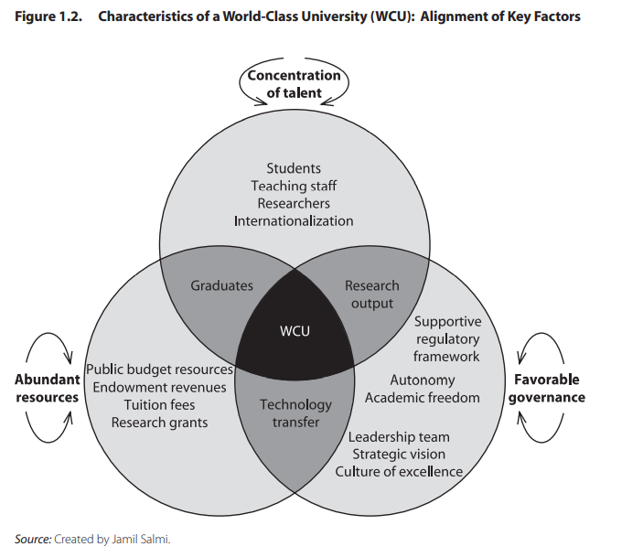
Aizvien vairākas valstis veido iniciatīvas, lai izveidotu pasaules līmeņa universitātes. Pašlaik pasaules līmeņa universitāšu izveidē ir trīs pieejas – pilnīgi jaunu iestāžu izveide, esošo iestāžu attīstība, vai arī iestāžu apvienošana - kas visas var tikt izmantotas vienas sistēmas ietvaros. Balstoties citu valstu pieredzē, pilnīgi jaunas pasaules līmeņa universitātes izveide izmaksā vidēji 700 miljonu USD kopā pirmajos gados. Kā nākamais dārgākais risinājums ir esošo iestāžu attīstība, bet kā vismazāk dārgais instruments ir iestāžu apvienošana. Zemāk esošā tabula apraksta katras pieejas stiprās un vājās puses

Dažādu pasaules līmeņa universitātes izveides pieeju izmaksas un ieguvumi
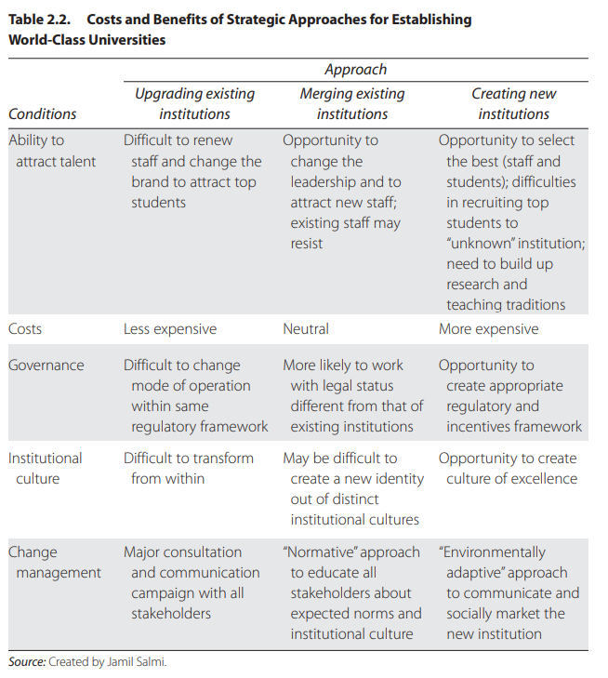

Savukārt iestāžu attīstības programmas mēdz būt ar ļoti dažādām summām, sākot no USD 64 miljoniem gadā Korejā, beidzot ar euro 5 miljardu fondu, ko izveidoja Francija, lai veidotu reģionālus izcilības centrus.
Iestāžu apvienošana ir salīdzinoši lētākais variants, jo pasaules pieredzē tas izmaksā tikai vairākus desmitus miljonus. Tomēr apvienošana ir arī riskantākā no iniciatīvām, jo tās ietvaros var tikt izjaukta iestādes pārvaldība un mazināta talantu koncentrācija, kā rezultātā iestāžu apvienošana varētu būt vērtējama ar mīnusa zīmi. Šī iemesla dēļ, pasaules līmeņa iestāžu izveide caur apvienošanu var notikt tikai tad, ja tā notiek starp iestādēm ar līdzīgu zinātnes koncentrāciju, misiju, kā arī, ja iesaistītās iestādes tam piekrīt (kā, piemēram, Aalto Universitātes gadījumā).
Viena no būtiskākajām sastāvdaļām, kas ir nepieciešams, lai veicinātu izcilību, ir stabils finansējums. Līdz šim pētījumi ir parādījuši, ka stabils finansējums sniedz iespēju izcilības iestādēm būt elastīgākām savā darbībā un pielāgot savu pamata darbību, lai tā tiktu orientēta uz izcilību.
Tabula zemāk apraksta daļu no izcilības iniciatīvām, ko ir īstenojušas citas Eiropas valstis.
Izvērtējot divu valstu – Somijas un Vācijas – izcilības iniciatīvas, ir secināms, ka izcilības iniciatīvas var tikt īstenotas dažādās formās un tām var faktiski būt dažādi mērķi. Somijas gadījumā izcilības iniciatīva tika paredzēta, lai izveidotu vienu pasaules līmeņa universitāti. Savukārt Vācijas piemērā tā tika paredzēta ne tikai pasaules līmeņa universitāšu izveidei, bet arī iestāžu stratēģiskās specializācijas veicināšanai.
Abas iniciatīvas ir bijušas veiksmīgas, jo tās bija visaptverošas un izveidoja politisku un normatīvu vidi, kas veicināja izcilību. gfKā Latvijas situācijai visatbilstošākais ir Vācijas piemērs, kur izcilības iniciatīva tika veidota ne tikai lai radītu pasaules līmeņa universitātes, bet arī lai vienlaicīgi tās varētu stratēģiski specializēties caur izcilības klāsteru izveidi.

Izcilības iniciatīvu izmaksas pasaulē
Valsts/reģions | Milj. ASV dolāru | Ilgums gados | Mērķgrupa
Kanāda | 77 | Ikgadēji | 23 izcilības centru tīkls 23
Kanāda | 21 | 3 | Atbalsts 4 federālām zinātnes prioritātēm
Ķīna | 25 | 4 | 3 Zinātnes institūti un 5-12 zinātnes klāsteri
Ķīna | 5000 | 10 | 107 augstskolas
Ķīna | 3703 | 2 | 39 augstskolas
Ķīna | 658 | 2 | 89 institūti
Dānija | 1900 | 5 | Visām universitātēm valstī
Francija | 5360 |  | 10 reģionālie izcilības centri
Vācija | 2300 | 5 | 40 fakultātes, 30 izcilības klāsteri, 10 vadošās zinātnes universitātes
Japāna | 257 | 5 | 31 augstskolas
Japāna | 1.5-16.2 Uz iestādi | 5 | 50-75 izcilības centri gadā
Koreja | 1170 | 7 | 71 augstskolas
Koreja | 577 | 9 | 65 inženierijas pētniecības centri
Koreja | 63 | 9 | 18 medicīnas zinātņu un inženierijas pētniecības centri
Koreja | 74,9 | 7 | 6 nacionālie pētnieciskie centri
Krievija | 1792 | 4 | 21 augstskolas
Taivāna | 400 | 4 | Starptautiski vadošās pētnieciskās jomas
Apvienotā karaliste | 8630 | 5 | Universitātes ar augstāko zinātnes novērtējumu
ASV | 270 | Ikgadēji | Publiskā-privātā partnerība, lai stiprinātu dabaszinātņu, inženierzinātņu un medicīnas pētniecību
ASV | 1200 | Ikgadēji | Kalifornijas zinātnes un inovāciju insitūtu izveide
ASV | 150 | Ikgadēji | Publiskā-privātā partnerība, kas fokusējas uz lokālām vajadzībām
ASV | 350 | 10 | Vašingtonas štata dzīvības zinātņu attīstības fonda izveide
ASV | 30 | Ikgadēji | Starptautiski izcilu zinātnieku piesaiste Džordžijas universitātēm
ASV | 26 | Ikgadēji | Akadēmiskā un privātā sektora partnerību atbalsts
ASV | 350 | Ikgadēji | Tenūrpozīciju izveide vadošajiem zinātniekiem
ASV | 1600 | 10 | Inovāciju centru izveide
ASV | 29 | Ikgadēji | Nanotehnoloģiju pētniecība

Somija – Aalto Universitātes Izveide
Kā viens no slavenākajiem piemēriem, kad tika izveidota pasaules līmeņa universitāte caur vairāku iestāžu apvienošanu ir Aalto Universitāte. Aalto Universitāte tika izveidota 2010. gadā, apvienojoties Helsinku Tehnoloģijas universitātei, Helsinku Ekonomikas skolai un Somijas Mākslas un dizaina universitātei. Jaunizveidotās universitātes mērķis bija veidot starpdisciplināru studiju saturu un virzīties uz pasaulē atzītu izcilību.
Ideju par apvienošanos izteica 2005. gadā Mākslas un dizaina universitātes rektors, pēc kā tā guva plašu atbalstu Somijas uzņēmēju starpā. 2006. gadā Somijas valdība veica pētījumu par apvienošanās iespēju, kas tika publicēts 2007. gadā un kas pamatoja nepieciešamību apvienot trīs augstākās izglītības iestādes un aprakstīja plānu, kā to veikt. No 2007. līdz 2008. gadam valdība izveidoja jaunas universitātes fondu, kā arī noteica jaunās iestādes nosaukumu. 2008. gadā tika arī paziņots jaunās iestādes pirmais rektors. 2010. gadā tika izveidota Aalto Universitāte, kas kļuva par otro lielāko universitāti Somijā ar 17000 studējošajiem.
Lai stimulētu iestāžu vēlmi apvienoties un arī nodrošinātu pietiekamu resursu apmēru jaunajai iestādei, lai tā varētu sasniegt izcilību, valdība piekrita piešķirt papildus 500 miljonus euro universitātes fondam ar nosacījumu, ka arī Somijas privātais sektors ieguldītu vismaz 200 miljonus euro . Tāpat arī valdība piekrita piešķirt papildu finansējumu katru gadu iestādes pirmajos gados, lai sniegtu tai finansiālu stabilitāti un augsni izaugsmei.
Lai stiprinātu jaunās universitātes stratēģiskās un organizatoriskās spējas, vairākus gadus pirms apvienošanas tika veidotas darba grupas, kas iesaistīja iekšējās iesaistītās puses un pārrunāja jaunās iestādes potenciālos rīcības un specializācijas virzienus. Tāpat arī tika būtiski ieguldīts jaunās universitātes zīmolā kā pasaules līmeņa universitātē, kas veicinās Somijas ekonomisko izrāvienu. Tāpat arī, lai piesaistītu labākos pasniedzējus un pētniekus, tika ieviests jauns akadēmiskās karjeras modelis universitātē, tostarp ieviešot tenūru.
Aalto Universitāte ir novērtēta kā 401.-500. labākā universitāte pasaulē pēc Šanghajas reitinga, 201.-250. pēc Times Higher Education reitinga un 112. pasaulē pēc QS reitinga. Šanghajas reitings galvenokārt balstās zinātniskajos sasniegumos, bet QS reitings kā lielāku komponenti ņem reputāciju. Times Higher Education reitings vienlīdz vērtē gan zinātni, gan reputāciju.

Vācija – Izcilības stratēģija
2016. gadā Vācija izveidoja universitāšu izcilības stratēģiju, kas balstītos augsta līmeņa universitāšu pētniecībā. Kopumā šai izcilības stratēģijai tika piešķirts 533 miljonu euro, kas tika sadalīts divās dažādās kategorijās – atbalstot izcilības klāsterus un izcilības universitātes.
Izcilības klāsteru ietvaros 385 miljonu euro tika piešķirti projektu veidā universitātēm un universitāšu konsorcijiem, lai stiprinātu to zinātnisko kapacitāti noteiktās jomās. Par šo summu ir paredzēts sniegt finansējumu 45 līdz 50 izcilības klāsteru projektiem.
Savukārt izcilības universitāšu ietvaros tika piešķirts 148 miljoni euro, lai atbalstītu 11 dažādas iestādes vai to konsorcijus. Konkursa kārtā tika izraudzītas 10 universitātes un viens konsorcijs, kas ieguva izcilības universitātes statusu un finansējumu. Šīs iestādes sāka saņemt finansējumu 2019. gadā.
Pirms Vācijas Izcilības stratēģijas tā laika periodā no 2007. līdz 2017. gadam īstenoja Izcilības iniciatīvu, kā mērķis bija veicināt pasaules līmeņa universitāšu izveidi. Sākuma plāns bija īstenot iniciatīvu līdz 2012. gadam, un tai tika piešķirts 1,9 miljardi euro, bet vēlāk tika izlemts pagarināt to pa pieciem gadiem līdz 2017. gadam un piešķirt vēl papildu 2,7 miljardu euro.
Izcilības iniciatīvas rezultātā Vācijas universitāšu sistēma tika padarīta dinamiskāka un starptautiski konkurētspējīgāka, jo veicināja iestāžu stratēģisko specializāciju. Tāpat arī šī iniciatīva pozitīvi darbojās uz visu Vācijas augstākās izglītības sektoru, ne tikai iestādēm, kas ieguva papildu finansējumu. No otras puses, kā negatīva iezīme Izcilības iniciatīvai bija tas, ka tā veicināja pasniedzēju publicēšanos, bet samazināja publikāciju kvalitāti, to mērot caur to citējamību.

Izglītības un zinātnes ministre | (paraksts**) | A. Čakša

** Dokuments ir parakstīts ar TAP portāla elektroniskās parakstīšanas rīku

Pēc Džini koeficienta, kas mēra ienākumu nevienlīdzību, Latvijā joprojām saglabājās augsta ienākumu nevienlīdzība, salīdzinot ar pārējām Eiropas Savienības dalībvalstīm. Latvijā bija otra augstākā Džini koeficienta vērtība starp ES valstīm. Lielāka ienākumu nevienlīdzība ir tikai Bulgārijā. Vairāk informācijas https://lvportals.lv/dienaskartiba/335820-2020-gada-majsaimniecibu-riciba-esosie-ienakumi-pieauga-par-81-2021#_ftn4 un https://ec.europa.eu/eurostat/databrowser/view/ilc_di12/default/table?lang=en
https://www.izm.gov.lv/lv/augstakas-izglitibas-finansesanas-modelis
http://tap.mk.gov.lv/lv/mk/tap/?pid=40335458
http://polsis.mk.gov.lv/documents/5245
Dati no Eurostat. Pieejams: https://ec.europa.eu/eurostat/databrowser/view/educ_uoe_fine09
Dati no OECD, Education at a Glance 2021. Pieejams: Education resources - Public spending on education - OECD Data
2020. gada Latvijas Republikas Saeimas pasūtītais pētījums “Igaunijas un Ziemeļvalstu pieredze bezmaksas augstākās izglītības ieviešanā”
https://www.oecd.org/education/education-at-a-glance/
Latvijas Nacionālā Reformu Programma “Eiropa 2020” stratēģijas īstenošanai: progresa ziņojums, pieejams: https://ec.europa.eu/info/sites/info/files/2017-european-semester-national-reform-programme-latvia-lv.pdf
« Eksperti iesaka pārskatīt studējošo atbalsta elementus – stipendiju, kreditēšanas un kredītu dzēšanas nosacījumus, un augstākās izglītības institūciju finansēšanas modelī iekļaut sociāli taisnīgāku studējošo atbalsta sistēmu.» - Par jauna augstākās izglītības finansēšanas modeļa ieviešanu Latvijā (2014) No IZM statistikas redzam, ka indivīdi, kam skolā ir speciālās vajadzības, maznodrošinātie un bāreņi ir ar mazāku varbūtību studēt budžeta vietā. 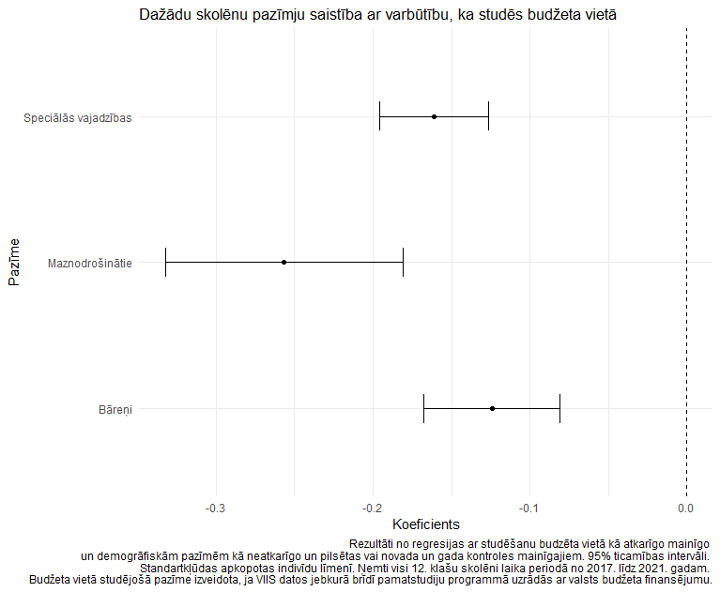
Sīkākai starptautiskas pieredzes analīzei skatīt pielikumu
https://www.izm.gov.lv/lv/augstakas-izglitibas-finansesanas-modelis
Pruvot et al, 2015, Strategies for Efficient Funding of Universities in Europe https://link.springer.com/chapter/10.1007/978-3-319-20877-0_11
define thematic report performance-based funding of universities in europe.pdf (eua.eu)
Melo & Figueiredo, 2019, Performance management and diversity in higher education: an introduction https://link.springer.com/article/10.1007%2Fs11233-019-09044-x
Ibid
Miller, 2016, Higher Education Outcomes-Based Funding Models and Academic Quality. https://www.luminafoundation.org/files/resources/ensuring-quality-1.pdf
Melo & Figueiredo, 2019, Performance management and diversity in higher education: an introduction https://link.springer.com/article/10.1007%2Fs11233-019-09044-x
“As such, current versions of Performance Agreements in the Netherlands now focus solely on the quality of education, rely to a greater extent on qualitative assessments and grant more autonomy to institutions than earlier incarnations” Ibid
Dati no OECD, Education at a Glance 2021. Pieejams: https://www.compareyourcountry.org/snaps/education-at-a-glance-2021/en/2915/2018
2020. gada Latvijas Republikas Saeimas pasūtītais pētījums “Igaunijas un Ziemeļvalstu pieredze bezmaksas augstākās izglītības ieviešanā”
https://www.theguardian.com/education/2022/jun/29/uk-universities-warn-tuition-fee-crisis-could-mean-home-student-cutbacks
https://www.internationalhighereducation.net/en/handbuch/gliederung/#/Beitragsdetailansicht/871/3492/Needed%253A-Financing-Policies-That-Are-Both-Affordable-and-Sustainable
https://www.researchcghe.org/publications/working-paper/the-changing-finances-of-world-class-universities/
European Commission/EACEA/Eurydice, Augstākās izglītības modernizācija Eiropā: akadēmiskais personāls, 2017. Eurydice pētījums, 2017, 51–52, pieejams: https://op.europa.eu/en/publication-detail/-/publication/40f84414-683f-11e7-b2f2-01aa75ed71a1/language-lv/format-PDF/source-search.
https://www.izm.gov.lv/lv/media/16997/download?attachment
Saskaņā ar pēc IZM pasūtījuma veikto pētījumu, kopējās aktuālās vienas studiju vietas bāzes izmaksas ir 2 327,19 euro uz vietu, no kurām darba atalgojuma daļa ir 1 570,86 euro. Attiecīgi, izsakot atlikušo daļu, kas ietver materiāltehnisko nodrošinājumu un infrastruktūru, akadēmiskā personāla algās, iegūst, ka atlikušā daļa ir 48% no kopējām akadēmiskā personāla algām. Šāda summa arī sakrīt ar kopējo tendenci OECD valstīs (skat. OECD Data Explorer • Expenditure on staff compensation in educational institutions (from all sources)) .
https://likumi.lv/ta/id/331784-zinatniskas-darbibas-bazes-finansejuma-pieskirsanas-kartiba
https://titania.saeima.lv/livs/saeimasnotikumi.nsf/0/27a521691afdef39c22585c700310654/$FILE/Pieaugu%C5%A1o%20izgl%C4%ABt%C4%ABba%20Latvij%C4%81_Fontes_11.02.2020.pptx
https://www.nki-latvija.lv/content/files/2021_Zinojums_MiKv_AL_1.pdf
https://hea.ie/skills-engagement/microcreds/
https://elibrary.worldbank.org/doi/abs/10.1596/978-0-8213-7865-6
https://www.internationalhighereducation.net/en/handbuch/gliederung/#/Beitragsdetailansicht/899/3728/The-Transformative-Impact-of-Academic-Excellence-Initiatives
https://www.izm.gov.lv/lv/jaunums/eurostudent-aptauja-sniedz-ieskatu-par-studentu-dzives-apstakliem-latvija
Plānots, ka pēc turpmāka piešķīruma un izmēģinājumprojekta beigām tiks pārdalīts starp iestādēm atbilstoši absolventu skaitam
Institucionālā finansējuma izmēģinājumprojekta finansējums koledžām tiks rēķināts pēc attiecīgo grozījumu pieņemšanu likumdošanā.
Izmēģinājumprojekts neattieksies uz Iekšējās drošības akadēmiju
https://eacea.ec.europa.eu/national-policies/eurydice/content/national-student-fee-and-support-systems-european-higher-education-201819_en
https://openknowledge.worldbank.org/bitstream/handle/10986/31497/WPS8802.pdf?sequence=4&isAllowed=y
https://studentaid.gov/understand-aid/types/grants/teach
https://publications.parliament.uk/pa/cm201719/cmselect/cmtreasy/478/47804.htm
https://eacea.ec.europa.eu/national-policies/eurydice/sites/default/files/towards_equity_and_inclusion_in_he_full_report_5.pdf
https://www.researchcghe.org/perch/resources/publications/wp41.pdf
https://www.oecd.org/education/education-at-a-glance/
Aktuāls kopsavilkums par dažādu finansēšanas modeļu ilgtspēju atrodams https://www.internationalhighereducation.net/api-v1/article/!/action/getPdfOfArticle/articleID/3492/productID/29/filename/article-id-3492.pdf
Eurydice. (2017, October 9). Estonian Higher Education Funding [Text]. Eurydice - European Commission. https://eacea.ec.europa.eu/national-policies/eurydice/content/higher-education-funding-24_en
Simson, P. (2019, October 23). National Audit Office: Outcomes of reform for transition to free higher education are patchy. National Audit Office.
Eurydice. (2017b, October 9). Finnish Higher Education Funding [Text]. Eurydice - European Commission. https://eacea.ec.europa.eu/national-policies/eurydice/content/higher-education-funding-25_en
Elken, M., Hovdhaugen, E., & Wiers-Jenssen, J. (2015). Higher Education in the Nordic Countries: Evaluation of the Nordic agreement on admission to higher education.
Admissions should never be a conveyor belt | Wonkhe
1. līmeņa profesionālās izglītības studiju programmas
https://eacea.ec.europa.eu/national-policies/eurydice/content/higher-education-funding-53_en
National student fee and support systems in European higher education - Publications Office of the EU (europa.eu)
Usher & Ramos, 2018, The changing finances of world-class universities https://www.researchcghe.org/publications/working-paper/the-changing-finances-of-world-class-universities/
Jongbloed et al, 2019, Improving study success and diversity in Dutch higher education using performance agreements https://link-springer-com.ezp-prod1.hul.harvard.edu/article/10.1007/s11233-019-09055-8
Jongbloed et al, 2019, Improving study success and diversity in Dutch higher education using performance agreements https://link-springer-com.ezp-prod1.hul.harvard.edu/article/10.1007/s11233-019-09055-8
Jongloed & de Boer, 2020, Performance Agreements in Denmark, Ontario and the Netherlands https://www.utwente.nl/.uc/fb4d9b0ec010286e10701e8eb5e02729889105c7c7dc000/Performance%20Agreements%20in%20DK%2C%20ONT%20and%20NL.pdf
Ibid
Salmi, 2009, The Challenge of Establishing World-Class Universities https://openknowledge.worldbank.org/handle/10986/2600
Ibid
Pruvot et al, 2015, Strategies for Efficient Funding of Universities in Europe https://link.springer.com/chapter/10.1007/978-3-319-20877-0_11
Salmi, 2009, The Challenge of Establishing World-Class Universities https://openknowledge.worldbank.org/handle/10986/2600
Salmi, 2009, The Challenge of Establishing World-Class Universities https://openknowledge.worldbank.org/handle/10986/2600
Melo & Figueiredo, 2019, Performance management and diversity in higher education: an introduction https://link.springer.com/article/10.1007%2Fs11233-019-09044-x
Salmi, 2009, The Challenge of Establishing World-Class Universities https://openknowledge.worldbank.org/handle/10986/2600
Tienari et al, 2015, Built to be excellent? The Aalto University merger in Finland https://www.tandfonline.com/doi/abs/10.1080/21568235.2015.1099454
Ibid
ShanghaiRanking-Univiersities
Aalto University | World University Rankings | THE (timeshighereducation.com)
Aalto University : Rankings, Fees & Courses Details | Top Universities
Higher Education Funding | Eurydice (europa.eu)
Excellence Strategy (dfg.de)
Civera et al, 2020, Higher education policy: Why hope for quality when rewarding quantity? https://www.sciencedirect.com/science/article/abs/pii/S004873332030161X
Germany-country-profile-2020 (oecd.org)
Civera et al, 2020, Higher education policy: Why hope for quality when rewarding quantity? https://www.sciencedirect.com/science/article/abs/pii/S004873332030161X

